Южно-Казахстанский университет имени М. Ауэзова

УДК 661.876 на правах рукописи

ТУРАКУЛОВ БАХРИДДИН БАХОДУРОВИЧ

Разработка технологических основ получения хромитовых пигментов из техногенных отходов для печати на хлопчатобумажных и смешанных тканях

6D072000 – Химическая технология неорганических веществ

Диссертация на соискание ученой степени
доктора философии (PhD)

Научные консультанты:
доктор технических наук, профессор Жантасов К.Т.,
доктор технических наук, профессор Лавров Б.А.

Республика Казахстан
Шымкент, 2023
СОДЕРЖАНИЕ

 | Введение………………………………………………………………… | 9
1 | Аналитический обзор современного состояния производства хромитовых пигментов………………………………………………… | 15
1.1 | Оксид хрома (III) и его физико-химические свойства …...………….. | 27
1.2 | Получение пигмента содержащий в составе окись хрома…………… | 28
1.3 | Свойства и получение пигмента содержащий в составе окись хрома | 29
 | Выводы по первому разделу…………………………………………... | 31
2 | Методика проведения исследований получения обожженных хромитовых окатышей из техногенных отходов с последующей переработкой в пигменты ……………………………………………... | 32
2.1 | Реактивы, оборудование……………………………………………….. | 32
2.2 | Методики проведения исследований…………………………………. | 32
 | Выводы по второму разделу…………………………………………... | 35
3 | Исследование по получению углеродсодержащих обожженных хромитовых окатышей и выявлению основных параметров технологического процесса в опытно-промышленных условиях…... | 36
3.1 | Источники образования хромсодержащих техногенных отходов….. | 36
3.2 | Химический состав хромсодержащих отходов производства………. | 36
3.3 | Исследование по определению технологических основ и получения, обожженных хромитовых окатышей, содержащих углерод, из техногенных отходов…………………………………………………... | 40
3.4 | Выявление оптимальных параметров получения обожженных хромитовых окатышей в опытных условиях…………………………. | 44
3.5 | Обобщение результатов исследования……………………………….. | 61
 | Выводы по третьему разделу………………………………………….. | 64
4 | Исследование процессов получения пигментов, на основе обожженных хромитовых окатышей…………………………………. | 65
4.1 | Разработка технологических основ получения пигментов из обожженных хромитовых окатышей…………………………………. | 65
4.2 | Определение влияния концентрации компонентов, температуры и продолжительности термообработки на процесс получения пигментов………………………………………………………………... | 65
4.3 | Термодинамические расчеты возможности получения хромитового пигмента из техногенных отходов ……………………...…………….. | 68
4.4 | Кинетические закономерности образования шпинелей из хромитовых окатышей при синтезе хромитового пигмента ……….. | 80
4.5 | Исследование состава и свойств хромитового пигмента …………… | 87
4.6 | Синтез оксида хрома …………………………………………….……. | 90
 | Выводы по четвёртому разделу……………………………………….. | 91
5 | Отработка технологических основ нанесения и печати хромитовых пигментов на хлопчатобумажные и смешанные ткани……………… | 93
5.1 | Технологические основы получение печатной пасты на основе хромитовых пигментов………………………………………………… | 93
5.2 | Исследования по отработке технологической печати и обработке хлопчатобумажных и смешанных тканей с использованием хромитовых пигментов………………………………………………… | 96
 | Выводы по пятому разделу……………………………………………. | 98
 | Заключение……………………………………………………………… | 100
 | Список использованных источников………………………………….. | 103
 | Приложения……………………………………………………………... | 109

ТЕРМИНЫ И ОПРЕДЕЛЕНИЯ

В настоящей диссертации применяют следующие термины с соответствующими определениями:
Пигмент – компонент наполненных композиционных материалов, придающий материалам непрозрачность, цвет, противокоррозийные и другие свойства. Нередко используется как синоним для неорганического красителя. Различают природные минеральные пигменты (неорганические компоненты красок) и биологические пигменты (биохромы — природные красители в составе живых организмов).
Техногенные отходы – это остатки сырья, материалов, полуфабрикатов, иных изделий или продуктов, образовавшиеся в процессе производства, а также продукции, которая утратила свои потребительские свойства и наносит вред окружающей среде.
Укрывистость — способность пигмента или пигментированного лакокрасочного материала при равномерном нанесении на поверхность делать невидимым цвет последней или в случае нанесения на черно-белую поверхность уменьшать контрастность между черными и белыми участками поверхности вплоть до полного исчезновения разницы по светлоте между ними.
Нутч-фильтр - это аппарат, имеющий верхнее - ложное дырчатое дно, на которое натягивается фильтровальная ткань. Под ложным дном с фильтром создается разрежение вакуум-насосом.
Светостойкость — способность пигментов или красок сохранять свой цвет и не изменять его под действием света, в особенности от ультрафиолетовых лучей солнца.
Водостойкость — способность не размываться водой и не изменять свой цвет от многократных увлажнений, высыханий, замерзаний и оттаиваний.
Вскрышные породы (вскрыша) – часть геологической среды или (и) техногенных образований, перекрывающая полезную толщу сверху, подлежащая удалению в отвалы при разработке.
Автоклав – аппарат для проведения различных процессов при нагреве и под давлением выше атмосферного. В этих условиях достигается ускорение реакции и увеличение выхода продукта.

ПЕРЕЧЕНЬ СОКРАЩЕНИЙ И ОБОЗНАЧЕНИЙ

В настоящей диссертации применяют следующие сокращения и обозначения:
% - процент
t ⁰C – температура, в Цельсиях
атм. - атмосфера
АФ ТОО «ШТФ Сауле» - Алматинский филиал Товарищества с ограниченной ответственностью «Швейно-трикотажная фабрика Сауле»
ВВП – внутренние вскрышные породы процесса угледобычи
г/л – грамм на литр
ДРОН - дифрактометр рентгеновский общего назначения
ДТА - дифференциально-термический анализ
ДТА – дифференциальный термический анализ
ИКС – инфракрасный спектр
кг - килограмм
м - метр
млн. - миллион
отв/см² – отверстий на квадратный сантиметр
ПАМ – поверхностно-активный модификатор
РСЭО – расчет на содержание и эксплуатацию оборудования
РФА – рентгенофазовый анализ
см - сантиметр
т - тонна
Т, К - градусы в Кельвинах
тыс. – тысяча
ТЭО – технико-экономическое обоснование
Gт - энергия Гиббса, кДж/моль
Sт - энтропия, кДж/моль•K
Н - тепловой эффект реакции, кДж/моль

НОРМАТИВНЫЕ ССЫЛКИ

В настоящей диссертации использованы ссылки на следующие нормативные документы:
ГОСТ 10521-78 Кислота бензойная. Технические условия
ГОСТ 12.0.004-90 Система стандартов безопасности труда. Организация обучения безопасности труда. Общие положения
ГОСТ 12.1.004-91 Система стандартов безопасности труда. Пожарная безопасность. Общие требования
ГОСТ 12.1.005-88 Система стандартов безопасности труда. Общие санитарно-гигиенические требования к воздуху рабочей зоны
ГОСТ 12.1.007-76 Система стандартов безопасности труда. Вредные вещества. Классификация и общие требования безопасности
ГОСТ 12.1.019-79 Система стандартов безопасности труда. Электробезопасность. Общие требования и номенклатура видов защиты
ГОСТ 12.2.007.0-75 Система стандартов безопасности труда. Изделия электротехнические. Общие требования безопасности
ГОСТ 12.4.009-83 Система стандартов безопасности труда. Пожарная техника для защиты объектов. Основные виды. Размещение и обслуживание Система стандартов безопасности труда
ГОСТ 12.4.021-75 Система стандартов безопасности труда. Системы вентиляционные. Общие требования
ГОСТ 12026-76 Бумага фильтровальная лабораторная. Технические условия
ГОСТ 15848.0-70 Руды хромовые и концентраты. Общие требования к методам химического анализа
ГОСТ 15848.10-70 Руды хромовые и концентраты. Метод определения содержания оксида алюминия
ГОСТ 15848.11-70 Руды хромовые и концентраты. Метод определения содержания оксида кальция и оксида магния
ГОСТ 15848.12-70 Руды хромовые и концентраты. Метод определения содержания двуоксида кремния
ГОСТ 15848.13-70 Руды хромовые и концентраты. Метод определения содержания никеля
ГОСТ 15848.14-70 Руды хромовые и концентраты. Метод определения содержания фосфора
ГОСТ 15848.15-70 Руды хромовые и концентраты. Метод определения содержания титана
ГОСТ 15848.16-70 Руды хромовые и концентраты. Метод определения содержания висмута
ГОСТ 15848.1-70 Руды хромовые и концентраты. Метод определения содержания оксида хрома
ГОСТ 15848.17-70 Руды хромовые и концентраты. Метод определения содержания ванадия
ГОСТ 15848.18-70 Руды хромовые и концентраты. Метод определения содержания кобальта
ГОСТ 15848.19-70 Руды хромовые и концентраты. Метод определения содержания мышьяка
ГОСТ 15848.20-70 Руды хромовые и концентраты. Метод определения связанной воды
ГОСТ 15848.2-70 Руды хромовые и концентраты. Метод определения содержания общего железа
ГОСТ 15848.3-70 Руды хромовые и концентраты. Метод определения содержания закиси железа
ГОСТ 15848.4-70 Руды хромовые и концентраты. Метод определения содержания общего углерода
ГОСТ 15848.5-70 Руды хромовые и концентраты. Метод определения содержания карбонатного углерода
ГОСТ 15848.6-70 Руды хромовые и концентраты. Метод определения содержания серы
ГОСТ 15848.7-70 Руды хромовые и концентраты. Метод определения содержания марганца
ГОСТ 15848.8-70 Руды хромовые и концентраты. Метод определения содержания свинца и цинка
ГОСТ 15848.9-70 Руды хромовые и концентраты. Метод определения содержания меди
ГОСТ 1770-87 Посуда мерная лабораторная стеклянная. Цилиндры, мензурки, колбы, пробирки. Технические условия.
ГОСТ 18300-87 Спирт этиловый ректификованный технический. Технические условия
ГОСТ 20292 Посуда лабораторная стеклянная. Пипетки (ИСО 835/1-81) градуированные. Часть 1. Общие требования
ГОСТ 21400-75 Стекло химико-лабораторное. Технические требования. Методы испытаний
ГОСТ 24104-2001 Весы лабораторные общего назначения и образцовые. Общие технические условия
ГОСТ 25336-82 Посуда и оборудование лабораторные стеклянные. Типы, основные параметры и размеры
ГОСТ 25493-82 Породы горные. Метод определения удельной теплоемкости и коэффициента температуропроводности
ГОСТ 25494-82 Породы горные. Метод определения удельного электрического сопротивления
ГОСТ 26450.0-85 Породы горные. Методы определения коллекторских свойств
ГОСТ 26450.1-85 Породы горные. Методы определения коэффициента открытой пористости жидкостенасыщением
ГОСТ 26450.2-85 Породы горные. Методы определения коэффициента абсолютной газопроницаемости при стационарной и нестационарной фильтрации
ГОСТ 28165-89 Приборы и аппараты лабораторные из стекла. Аквадистилляторы. Испарители. Установки ректификационные. Общие технические требования
ГОСТ 29169-91 Посуда лабораторная стеклянная. Пипетки с одной (ИСО 648-77) отметкой
ГОСТ 4204-77 Кислота серная. Технические условия
ГОСТ 4212-76 Реактивы. Приготовление растворов для колориметрического и нефелометрического анализа
ГОСТ 4668-75 Материалы углеродистые. Метод измерения удельного электрического сопротивления порошка
ГОСТ 61-75 Кислота уксусная. Технические условия
ГОСТ 6709-72 Вода дистиллированная. Технические условия
ГОСТ 7328-82 Меры массы общего назначения и образцовые. Технические условия
ГОСТ 8.315-97 Стандартные образцы состава и свойств веществ и материалов. Общие положения

ВВЕДЕНИЕ

Общая характеристика работы.
В данной диссертационной работе посвящена исследованию технических основ процесса переработки промышленных отходов – отвальной хромитовой руды – в пигменты, используемые при печати целевых изделий -хлопчатобумажных и смесовых тканей. Тематика данной работы была реализована в результате вовлечения в процесс технической переработки еще двух видов твердых техногенных отходов – пыли от аспирационных систем и внутренней вскрышной породы при добыче угля. При этом пыль из аспирационных систем, обладающая теми же свойствами, что и некондиционная хромитовая руда, использовалась для обогащения хромитового шлама, а внутренняя вскрышная порода при добыче угля - как сырье для производства пигмента, используемой взамен дорогого активированного угля, а также как дополнительное топливо позволяющее снизить затраты природного газа при обжиге хромитовых окатышей.
Разработанные технологии были опытно - промышленно испытаны на производственной площадке ТОО «Сары-Тас удобрения», а полученные хромитовые пигменты апробированы в лаборатории АФ ТОО «ШТФ Сауле» на хлопчатобумажной и смесовой ткани.
Актуальность работы.
В сложившейся реалистичной ситуации истощения и ограниченности природных ресурсов развитие национально конкурентоспособного производства в химической промышленности, включая добычу природного сырья и рациональную переработку технических отходов, является одним из приоритетных направлений, предусмотренных в стратегии «Казахстан 2050»[1,2].
Неорганические пигменты и пигменты наполнители получаемые из различных материалов являются компонентами широкого ряда материалов используемых в ряде отраслей промышленности. Входя в состав печатной пасты, при нанесении печатного рисунка на поверхности хлопчатобумажных и смешанных тканей пигменты выполняют декоративную колористическую функцию. Большая часть пигментов используется в производстве пигментных красителей для текстильной продукции. На мировом рынке производителей пигментных красителей для текстильной промышленности ведущее место занимают Европейские фирмы “Bayer AG”(Германия) “Arcroma” и “СНТ/BEZEMA” (Швейцария)
В Республике Казахстан производство пигментов для крашения и печати на текстильных изделиях отсутствует, хотя они широко применяются на текстильных предприятиях нашей республики –АО «Азала текстайлз» (г.Шымкент), АФ ТОО «ШТФ Сауле» (г.Алматы), ТОО «Нимекс текстайлз» (г.Усть-каменогорск). Для удовлетворения потребностей предприятий республики пигменты поставляются в основном из Европы, Турции, Индии и Китая, в связи с чем они являются импортными продуктами, обуславливая их высокую стоимость, и как следствие, это сказывается на себестоимости и конкурентоспособности продукции отечественных предприятий. В то же время, Республика Казахстан обладает обширной сырьевой базой для производства хромитовых пигментов: на горно-обогатительных комбинатах и металлургических предприятиях ежегодно образуются десятки тысяч тонн различных техногенных отходов содержащих хромиты. В настоящее время данные отходы вывозятся и складируются на специально отведенных полигонах или на площадках территорий предприятий. По словам Гендиректора РГП «Информационно-аналитический Центр охраны окружающей среды» при МЭГПР РК «…Реальная цифра накопленных Казахстаном радиоактивных отходов, техногенных минеральных образований и так называемых вскрышных пород в результате добычи природных ресурсов, составляет более 30 млрд. тонн! Полигоны — это бомба замедленного действия. Это источник опасности, угрожающий жизнедеятельности всех биологических видов»[3]. Загрязнения окружающей среды попадают в водоемы и дренажные каналы с талыми и дождевыми водами и становятся частью биологического круговорота. Содержание и эксплуатация полигонов промышленных отходов сопряжены со значительными экономическими затратами.
В настоящее время в мировой практике производства пигментов для текстильной промышленности известны множество способов их получения основе соединений хрома, но использование техногенных отходов в виде внутренних вскрышных пород угледобычи, «хвостов» обогащения хромитовых руд, пыли аспирационных систем и после водной классификации шлама недостаточно изучено. Не выработан системный подход к хромитовым отходам, как к сырью для получения пигментов содержащих поверхностно-активные модификаторы, и используемых для печати на хлопчатобумажных и смешанных тканях.
Таким образом, наличие большого количества отходов угледобычи и обогащения хромитовых руд, их малоизученность и отсутствие доступных технологических решений для практического применения в текстильной промышленности, создают условия необходимости проведения исследований способов утилизации и условий термической обработки исходных сырьевых материалов и полупродуктов, с созданием технологии получения хромитовых пигментов из техногенных отходов для печати на хлопчатобумажных и смешанных тканях.
В связи с этим разработка новых технологий переработки техногенных отходов в хромитовые пигменты для печати на хлопчатобумажные и смешанные ткани, представляет собой весьма актуальную задачу.
Цель работы.
Создание ресурсо и энергосберегающей технологии в производстве пигментов из обожженных углеродсодержащих хромитовых окатышей, и нанесение хромитового пигмента на хлопчатобумажную и смешанную тканевую основу.
Для достижения поставленной цели диссертационного исследования решались следующие задачи:
1. Комплексное исследование состава, свойств и структуры некондиционной хромитовой руды, пыли систем аспирации и внутренних вскрышных пород угледобычи;
2. Увеличение содержания хрома в хромитовых техногенных отходах добычи и производства кондиционного сырья, путем введения в состав техногенных отходов поверхностно-активного вещества на основе внутренних вскрышных пород и металлургического кокса;
3. Выявление кинетических закономерностей процесса получения обожженных хромитовых окатышей, содержащих углерод;
4. Исследование физико-химических основ и термодинамических закономерностей процесса получения пигментов на основе углеродсодержащего хромитового сырья с определением оптимальных условий синтеза и разработка технологической схемы производства. Статистическая обработка полученных результатов;
5. Опытно-промышленная апробация технологии производства хромитового пигмента с выявлением возможности нанесения полученного пигмента на хлопчатобумажную и смешанную тканевую основу.
Объект исследования. Объектами исследований явились: некондиционная по гранулометрическому и химическому составу хромитовая руда и мелочь Кемпирсайского месторождения, шлам мокрой классификации стадии обогащения хромитового сырья, пыль аспирационная, образующаяся при обжиге хромитовых окатышей и ферросплавного производства, внутренние вскрышные породы угледобычи, пигменты получаемые из хромсодержащего сырья и их нанесение на хлопчатобумажную и смешанную тканевую основу.
Методы исследования. При проведении исследований использовались современные экспериментальные, физико-химические, аналитические и термодинамические методы исследования, математические, вычислительные и статистические методы обработки экспериментальных данных, а также традиционные экспериментальные, промышленные и лабораторные методы и методики испытаний.
Научная новизна исследования.
1. Современные физико-химические методы исследования (XRD, DTA, ICS, SEM, петрография) внерудной хромитовой рудной мелочи месторождения Кемпилсай, образовавшейся при подготовке технологического сырья из мокрого классифицированного шлама, поверхностно-активного модификатора хромоспинеля, силикатов хрома и мангасарита. Охарактеризованы минеральный состав и структура. С помощью электронного микроскопа выявлены распределение ключевых элементов хрома, магния, алюминия, железа, кремния и кальция в составе некондиционного тонкодисперсного порошка, хромитовых руд, хвостов обогащения и внутренней вскрыши. Исследованы процессы, проходящие на стадии приготовления смеси хромпика и борной кислоты для получения пигмента, включающий обжиг и размол полученной шихтовой смеси, промывку, фильтрацию и сушку полуфабриката, прокаливание оксида хрома в присутствии углерода активированного и в обожженных углеродсодержащих окатышах, повторную промывку, фильтрацию сушку и размол пигмента;
2. Установлены кинетические зависимости изменения содержания Cr₂О₃ от параметров временно-технологических процессов получения пигментов в присутствии поверхностно-активных модификаторов. В результате проведенных физико-химических и экспериментальных исследований предложена технология процессов получения углеродсодержащих хромитовых окатышей с поверхносто-активными модификаторами, даны предложения по замене барабанного окомкователя на чашевый (тарельчатый) гранулятор, позволяющее получить более равномерное распределение твердого топлива и поверхностно-активных модификаторов, содержащихся в техногенных отходах по объему гранул;
3. Определены основные технологические и теплотехнические параметры получения углеродсодержащих хромитовых окатышей с поверхностно-активными модификаторами и изменение прочностных характеристик и остаточного содержания углерода в обожженных хромитовых окатышах;
4. Разработана принципиальная технологическая схема получения хромитовых пигментов содержащих поверхностно-активные модификаторы, позволяющих снизить содержание активированного угля за счет содержания углерода в хромитовых окатышах;
5. Отработаны и выявлены оптимальные параметры получения из хромпика и борной кислоты пигмента темно-зеленого цвета, содержащий в своей основе поверхностно-активные модификаторы с абразивными свойствами, такие как хромшпинель, силикаты хрома и мангасалиты;
6. На печатной машине АФ ТОО «ШТФ Сауле» проведены исследования и выявлены оптимальные условия по нанесению покрасочного пигмента на хлопчатобумажную тканевую основу, показавшие принципиальную возможность применения пигмента, обладающего эксплуатационной стойкостью и противостоящий процессу возгорания.
Основные положения, выносимые на защиту
1. Результаты комплексного исследования состава, свойств и структуры некондиционных хромитовых руд, пыли от аспирационных систем и внутренних вскрышных пород при добыче угля на Ленгерском угольном месторождении;
2. Результаты графического, термодинамического и статистического анализа процесса синтеза хромитовых пигментов из техногенных отходов.
3. Оптимальные режимные условия процесса синтеза хромитовых пигментов из техногенных отходов: температура 600 ⁰С, время процесса разложения - 60 мин, концентрация хромитовых углеродсодержащих гранул 34%, Н₃ВО₃ - 66%;
4. Методы и технологии получения хромитового пигмента из техногенных отходов, технико-экономические показатели технологии;
5. Химический состав, технология и режимные показатели переработки углеродсодержащих хромитовых окатышей в хромитовые пигменты для нанесения на хлопчатобумажные и смесовые ткани;
6. Результаты математической обработки экспериментальных данных и расчет экономической эффективности технологии получения хромитовых пигментов из техногенных отходов.
7. Результаты опытно-промышленных испытаний технологии получения углеродсодержащих хромитовых гранул и лабораторных испытаний по нанесению полученных пигментов на хлопчатобумажные и смешанные волокна.
Апробация практических результатов. Эффективность печатной пасты на основе полученных хромитовых пигментов была установлена в АФ ТОО «ШТФ Сауле», при нанесении на хлопчатобумажную ткань Алатау арт 1001 (175 г/м²) и смесовую (ПЭС53%, Хлоп. 47%) ткань Арлан арт.6005 (175г/м²).
Практическая значимость результатов исследований. В результате проведенных исследований определены оптимальные технологические параметры процессов получения обожженных углеродсодержащих хромитовых окатышей из техногенных отходов с дальнейшей переработкой их в хромитовые пигменты содержащие поверхностно-активные модификаторы, темно-зеленого цвета. Разработанная технология позволяет включать в технологический цикл многотонные твердые отходы промышленного и техногенного происхождения (хромитовую руду некондиционного качества, пыль из аспирационных систем и внутреннюю остаточную породу при добыче угля). Экономическая целесообразность разработанной технологии подтверждена расчетами. Установленные оптимальные параметры нанесения пигментов на хлопчатобумажную и смешанную тканевую основу полностью соответствуют требованиям предъявляемые к текстильным пигментам и подтверждены результатами опытно-промышленных испытаний. Результаты опытно-промышленной апробации и лабораторных испытаний убедительно демонстрируют важное прикладное значение разработанной технологии и высокую эффективность практического применения полученных хромитовых пигментов для печати на хлопчатобумажных и смесовых тканях.
Связь с планами научно-исследовательских работ. Диссертационная работа связана с планом выполнения НИР по конкурсу «Жас галым» АР15473325 и планами госбюджетных НИР ЮКУ им.М.Ауэзова.
Доклады по теме работы. Все результаты исследований по теме диссертации докладывались и обсуждались на международных научно-практических конференциях и научно-технических семинарах компаний и научных организаций, а также на полугодовых отчетах кафедры в период с 2012 по 2023 год.
Личный вклад диссертанта состоит в анализе и обобщении литературного материала по теме диссертации, выборе методов исследования и анализа, проведении теоретических и экспериментальных исследований, проведении опытных и постановочных испытаний образцов хромитового пигмента, математико-статистической обработке и обобщении результатов исследований, разработке новых технологий получения хромитового пигмента из техногенных отходов и оценке их экономической эффективности.
Опубликование результатов исследований. Результаты исследований по теме диссертации опубликованы более чем в 10 научных работах, в том числе в четырех научных работах, входящих в базу данных Scopus.
Структура и объем диссертации. Диссертация состоит из 116 страниц, 34 таблиц, а также 24 рисунков. Данная диссертация включает введение, пять глав, заключение, список использованной литературы из 83 наименования и приложения.

1 АНАЛИТИЧЕСКИЙ ОБЗОР СОВРЕМЕННОГО СОСТОЯНИЯ ПРОИЗВОДСТВА ХРОМИТОВЫХ ПИГМЕНТОВ

Все соединения трехвалентного хрома имеют фиолетовый или зеленый цвет. Следующие соединения зеленого цвета используются в качестве пигментов при окраске, печати и в других областях:
- оксид хрома Сr₂O₃;
- гидрат оксида хрома Сr₂O₃∙nН₂O, изумрудно-зелёный;
- силикаты и фосфаты хрома;
- шпинельные соединения.
Из этих соединений только оксид хрома и изумрудная зелень имеют практическое значение как пигменты и широко применяются.
Силикат хрома и хромовая шпинель в ограниченных количествах используются в керамической промышленности. Фосфат хрома в настоящее время не имеет существенного практического применения.
Соединения хрома характеризуются широким диапазоном изменения цвета, несмотря на постоянство химического состава. Это свойство характерно как для твердых соединений, так и для растворов, где от влияния распределения частиц, а также кристаллического состава характеризуется изменение цветовых свойств. На изменение цветовых свойств растворов хромовых солей от фиолетового до зеленого большое влияние оказывают концентрация раствора, его температура, а также присутствие кислотного избытка.
Оксид хрома
Впервые оксид хрома был получен в 1809 году при прокаливании хромата ртути при температуре 850°С[4]:
2Hg₂CrO₄ $\frac{t}{}$→ Сr₂O₃ + 4Hg + 2,5O₂ (1.1)
Вскоре был открыт метод прокаливания смеси хрома с серой, углем и хлоридом аммония для получения оксида хрома.

Состав, свойства и применение
Оксид хрома представляет собой оливково-зеленый пигмент с желтыми и голубоватыми оттенками. Его цвет характеризуется λ = 564 - 566; p = 41 - 42; r = 16,2 - 16,6. Он кристаллизуется в гексагональной (корундовой) системе с постоянной решетки α = 5,38 A и β = 54°30'.
Оксид хрома обладает очень высокими свойствами пигментных материалов. Данный оксид обладает прочностью покрытия 9-11 г/см², кроме того практически не растворяется в кислых и щелочных средах, а также очень устойчив к атмосферным и световым воздействиям, соединениям агрессивных газов (SO₂, H₂S) и выдерживает высокие температуры. Удельный вес оксида хрома составляет 4,64, содержание масла - 23-27, насыпная плотность - 1160 г/л, удельная поверхность - 6-7 м²/г[5].
Оксид хрома используется в процессах крашения, в частности в процессах с применением высокоустойчивых красителей. Оксид хрома обычно используется в смесях с наполнителями, и его содержание достигает 70-75% по массе смеси благодаря высокой кроющей способности. Однако следует отметить, что этот пигмент имеет серый цвет и относительно дорог, что несколько ограничивает его применение.
Оксид хрома имеет большое значение в производстве тонких красок, при печати монет и окраске фарфора.

Химические основы процесса
Оксид хрома в природе не существует. Его получают искусственно путем дегидратации гидратов оксида хрома, восстановления соединений шестивалентного хрома и разложения легко разлагающихся солей хрома при высоких температурах, причем реакции, протекающие при этом, описываются следующим уравнением[5]:
$2Сr {\left(ОН\right)}_{3} \frac{{600}^{0}C }{}$→ Сr₂O₃ + 3H₂O (1.2)
$K_{2}{Cr}_{2}O_{7}+ S \frac{{600}^{0}C}{}$→ Сr₂O₃ + K2SO₄ (1.3)
${Сr}_{2} {\left({SО}_{4}\right)}_{3} \frac{{600}^{0}C}{}$→ Сr₂O₃ + 3SO₃ (1.4)
Наибольшее значение для практических целей имеют методы восстановления соединений шестивалентного хрома и дегидратации гидрата оксида хрома.
Гидрат оксида хрома Сr₂O₃∙nН₂0 разлагается при 400–500°С. Для производства оксида хрома большей частью применяют гидрат оксида хрома, образующийся в процессе восстановления водных растворов хромпика органическими соединениями при нагревании под давлением[6].
Из соединений шестивалентного хрома обычно применяют хромовый ангидрид, а также бихромат аммония, натрия и натрия.
Хромовый ангидрид CrO₃ начинает плавиться при температуре 196-197°C и разлагается при 200°C с образованием хромовой окиси:
2CrO₃ → Сr₂O₃ + 1,5O₂ (1.5)
Эта реакция часто сопровождается побочными реакциями, так как безводный хром склонен образовывать с оксидом хрома постоянные соединения - хромихроматы состава СrO₃·n Сr₂O₃.
Хромихроматы имеют черный цвет и плохо разлагаются при прокаливании. Для профилактики образования хромихроматов, как известно, безводный хром подвергают высокотемпературной прокалке с добавлением восстановительного реактива. При данных условиях образование хромихромата исключается[7].
Согласно[8], дихромат аммония (а также монохромат и трихромат) разлагается в вакууме при 190-200 °С с образованием черного аморфного моногидрата оксида хрома Cr2O3∙H20:
(NH₄)2Cr₂O₇ → N₂+ 3H₂O + Cr₂O₃∙H₂O (1.6)
Дихромат аммония при высоких температурах мгновенно разлагается на оксид хрома, воду и азот:
(NH₄)2Cr₂O₇ → N₂ + 4H₂O + Cr₂O₃ (1.7)
Дихромат натрия и дихромат натрия (хромопики калия и натрия) K₂Cr₂O₇ и Na₂Cr₂O₇ - соединения, очень устойчивые к действию высоких температур, и получить из них непосредственно оксид хрома можно только путем высокотемпературной прокалки с добавлением флюса. Реакция высокотемпературной прокалки хромата калия и поваренной соли образует черные кристаллы оксида хрома, которая проходит в две стадии:
K₂Cr₂O₇ + 2NaCl → К₂O + 2СrO₃ ∙NaCl (1.8)
2СrO₃∙NaCl → l,5O₂ + 2NaCl + Cr₂O₃ (1.9)
Полученный оксид хрома совершенно непригоден в качестве пигмента.
Зеленый тонкопорошковый оксид хрома можно получить только прокаливанием хромовых стержней калия или натрия в присутствии восстановителей или веществ, образующих прочные соединения со щелочными металлами хрома с выделением безводного хрома[9]. В качестве примера можно привести серу, уголь и углеродсодержащие вещества, соли аммония, особенно хлорид аммония, гипс и т.д.[10].
Кроме того, при высокотемпературной прокалки шестивалентный хром восстанавливается до трехвалентного за счет восстановителей угля и серы и вступают в реакцию с CO₂ и SO₃, которые образуют соль с селективным агентом хромом щелочных металлов:
K₂Cr₂O₇ + S → K₂SO₄ + Sr₂O₃ (1.10)
K₂Cr₂O₇ + 2C → K₂SO₃ + CO + Sr₂O₃ (1.11)
Образование солей хромата которые тяжело разложить не представляется возможным из-за быстрого восстановления хромопиков[11].
Авторы в работах[12-14] связывают разложение хромовокислого калия в присутствии гипса с разложением гипса в реакции оксидов щелочных металлов хромового холма с диоксидом серы:
K₂Cr₂O₇ + CaSO₄ → K₂SO₄ + CaO+ 1,5O₂ + Cr₂O₃ (1.12)
В процессе прокалки хромовокислого натрия с содержанием восстановителя, оксид хрома образуется при невысокой температуре (⁓ 290°), но чтобы получить окись хрома хорошего класса температурную обработку проводят при 600 - 700°, но в этом случае при температурах выше 700 - 800° оксид хрома частично сплавляется с образующимися в процессе реакции солями (K₂SO₄, K₂SO₃) и приобретает темный цвет, поэтому хром образуется в кристаллическом состоянии и разлагает побочные продукты, образующиеся на промежуточных стадиях реакции.
При длительном прокаливании часть оксида хрома окисляется кислородом воздуха с образованием хроматов. При использовании угля в качестве восстановителя получается особенно большое количество хроматов, так как среда щелочная. В этом случае выход пигмента снижается до 60% от расчетного значения. При окислении оксида хрома протекают следующие реакции:
Cr₂O₃ + 2K₂SO₄+ 0,5O₂ → 2K₂CrO₄+ 2SO₂ (1.13)
Сr₂O₃ + 2К₂СO₃ + 1,5O₂ → 2К₂СrO₄ + 2СO₂ (1.14)
Оттенок оксида хрома колеблется от желтоватого до синеватого в зависимости от исходного соединения хрома, температуры прокаливания и присутствия некоторых добавок. Получению синеватого оттенка способствует также повышение температуры прокаливания. Оксид хрома, полученный из дихромата аммония в две стадии - прокаливание и обжиг, имеет бледный цвет в отличие от оксида хрома, приготовленного в одну стадию при высоких температурах.
Температура прокаливания оказывает существенное влияние на цвет, а также на печатно-технические свойства пигмента. Например, при прокаливании гидрата оксида хрома при температуре 600° получается темно-зеленый оксид хрома с низкой кроющей способностью и очень малым размером частиц. При повышении температуры обжига до 800° цвет и кроющая способность увеличиваются, а размер частиц становится больше; при 920° размер частиц значительно увеличивается, и прокаленный продукт приобретает оптимальные свойства пигмента - светло-светло-зеленый цвет и высокую кроющую способность. При дальнейшем повышении температуры обжига (от 1000 до 1050°) частицы становятся слишком крупными для пигмента, цвет темнеет, приобретает сине-зеленый оттенок, кроющая способность снижается[15].
По данным авторов[16-18], спектральные кривые поглощения и отражения оксида хрома постоянны независимо от оттенка; по данным авторов[19], восстановление хромата сернокислого калия в нормальных условиях было получено дополнительным обжигом образцов при 1500° и сплавлением смеси K₂Cr₂O₇ и KCl при красной температуре. Была определена спектральная идентичность трех полученных образцов Сr₂O₃ различной окраски.
Следовательно, изменения окраски связаны лишь с изменением физического состояния частиц - их дисперсности и организации кристаллической решетки.
Для получения оксида хрома обычно применяют гидрат оксида хрома, являющийся отходом некоторых органических производств (например, производства бензоата натрия).
Гидрат оксида хрома можно получить восстановлением водного раствора хромпика органическими соединениями, например мелассой, при нагревании под давлением[20].
Процесс проводят в стальных автоклавах большой емкости (~10 м³), снабженных змеевиком и мешалкой. Сначала загружают раствор с концентрацией хромпика натрия 65-70% (предпочтительно смесь Na₂CrO₄ и Na₂Cr₂O₇ в соотношении 1:4), нагревают до 90°, закрывают автоклав и затем с помощью насоса медленно вводят раствор мелассы с удельным весом 1,14 в количестве 40-45 масс. ч. Реакция восстановления хрома является сильной экзотермической реакцией, поэтому температура в автоклаве повышается до 130 - 135°, а давление увеличивается до 2,0 - 2,5 атм на 100 мас. ч. хромата (Na₂Cr₂O₇). Скорость добавления раствора мелассы определяется температурой реакции (135°С); время обработки 5,5 - 6,0 т хромата (в пересчете на Na₂Cr₂O₇) составляет около 12 часов.
Процесс может быть видоизменен таким образом, что смесь Na₂CrO₄ и Na₂Cr₂O₇ в отношении 1 : 1 смешивается с мелассой и накачивается в автоклав, а восстановление производится при температуре 120°С и давлении 1,2 - 1,4 атм.
Ход реакции восстановления хромпика органическими соединениями может быть представлен следующим уравнением:
Na₂Cr₂O₇ + 4Н₂O + 3RCOH → 2Cr(ОН)₃ + 2NaOH+ 3RCOOH (1.15)
Полученный гидрат оксида хрома в горячем состоянии накачивают в фильтрпрессы, где отмывают его от щелочи.
Процесс получения оксида хрома из гидрата заключается в следующем. Отмытую пасту гидрата оксида хрома загружают в чан с мешалкой (обычно стальной), затем наливают воду, чтобы получить суспензию с содержанием воды 60%. (по отношению к оксиду хрома) и вводят добавки, необходимые для сообщения пигменту того или иного оттенка. После тщательного перемешивания масса перекачивается насосом на барабанную сушилку, где высушивается до общего содержания воды 35%. Далее происходит процесс высокотемпературного синтеза окиси хрома. Необходимо отметить, что весь этот цикл является непрерывным[21].
Многими исследованиями[22] выявлено, что присутствие щелочи в гидрате оксида хрома влияет на то, что часть Сr₂O₃ при прокаливании окисляется в хромат. Продукт после прокаливания промывают до общего содержания водорастворимого СrO₃~0,1%, после чего сушат его и размалывают. Промывка обычно производится репульпацией с фильтрацией на барабанных вакуум-фильтрах, сушка — в сушилках типа аэроформ (температура 180 - 190°С, длительность сушки 2,5 - 3,0 часа), размол - в мельнице типа Раймонда.
Для получения пигмента с синеватым оттенком в суспензию вместо щелочи добавляют 3% борной кислоты, обычно в смеси с 0,2 - 0,5% NaOH, и прокаливание производят при 970 - 1000°С в течение 2,5 час. Синеватый оттенок может быть усилен путем применения более темных сортов гидрата оксида хрома и удлинения времени прокаливания[23].
Выход оксида хрома колеблется в пределах 85 - 95% от расчетного значения. Хромат натрия, образующийся в количестве 5 - 12% при получении сортов с желтоватым оттенком, частично улавливается во время промывки пигмента на первом барабанном вакуум-фильтре.
Прокаливание соединений шестивалентного хрома
Восстановление безводного хрома. Для получения оксида хрома по этому методу расплавленную безводную хромовую кислоту дробят до размера 14-16 мм, парафинируют, режут на мелкие куски (1-2 кг) и подают в нагретый металлический барабан:
4CrO3 + 3C → 2Cr₂O₃ + 3CO2 (1.16)
В некоторых местах реактивы накаливают. Полученный оксид хрома содержит до 1,5-2% водорастворимых солей (из-за присутствия примесей СrO₃) и промывается водой.
Пигменты, полученные этим методом, имеют более светлый цвет, чем пигменты, полученные хромопиковым восстановлением.
Прокаливание смеси хромпика с восстановителями. В качестве восстановителей применяют серу (в количестве 15 - 20%), мягкий древесный уголь (30 - 35%) и хлористый аммоний (30 - 35%); наибольшее значение имеет сера.
Восстановление хромпика происходит при высоких температурах, но без подвода внешнего тепла, так как воспламенение смеси серы и хромпика достаточно для сгорания всей массы с полным восстановлением хромпика и практически полным сгоранием серы, что в данном случае, особенно при больших нагрузках, весьма достаточно для получения оксида хрома, развивающего температуры в пределах 800-900° как требуемые технические характеристики.
Следует, однако, отметить, что применение такой оксида хрома в качестве пигмента нецелесообразно, так как ее цвет недостаточно ярок; кроме того, в ней остается некоторое количество свободной серы, это недопустимо, потому что сера начинает окисляться до серной кислоты. Ввиду этого массу после обжига подвергают дополнительному прокаливанию при 700—800°. Обычно перед прокаливанием ее отмывают от водорастворимых солей (K₂SO₄, К₂СО₃), так как они способствуют спеканию пигмента и его потемнению. Иногда прокаливают массу непосредственно после обжига; при этом необходимо следить, чтобы температура прокаливания была не выше 700°.
Процесс приготовления оксида хрома состоит из следующих oпeраций[24]:
- приготовление смеси хромпика с серой;
- обжиг шихты и размол ее;
- промывка полуфабриката, его фильтрация и сушка;
- прокаливание оксида хрома;
- промывка, фильтрация, сушка и размол пигмента.
Необходимость второй промывки вызывается тем, что Оксид хрома при высокой температуре частично окисляется в хромат.
Для изготовления шихты тонкокристаллический или тонкоразмолотый хромпик тщательно смешивают с серой в стальном цилиндрическом смесителе. В то же время необходима борьба с пылью, так как хромовая пыль вредна для носоглотки. В мелкосерийном производстве пыление шихты можно предотвратить, добавив в конце процесса в смеситель 5-7% бензина. После добавления бензина шихта перемешивается в течение короткого времени и затем выгружается. Обычно же смеситель герметизируют и соединяют непосредственно с камерой сжигания трубой по которой производится транспортировка готовой шихты.
Обычно к шихте добавляют небольшое количество природной смолы (~4% по отношению к хромпику) с целью получения после обжига хрупкого плава, который легко ломается, разбивается и промывается.
Полуфабрикат, получаемый при обжиге, содержит значительное количество серной кислоты, небольшое количество хромата натрия или натронной соли и основного сульфата хрома. Все эти примеси удаляются промывкой. Поэтому полуфабрикат загружается в деревянные емкости и очищается путем декантации. Фильтрация очищенного осадка осуществляется на фильтр-прессе, центрифуге или нутч-фильтре. Влажность полученной пасты после удаления воды составляет 30 - 35%. Далее пасту выгружают и сушат. Сушку можно производить при любой температуре до 300°С. Сухой продукт прокаливают 2 - 4 часа при 700 - 800°С в ручной газовой печи в тонком слое (10 - 20 см), дополнительно промывают 1 раз, сушат и размалывают,
На рисунке 1 показана общеизвестная технологическая схема получения оксида хрома[25].
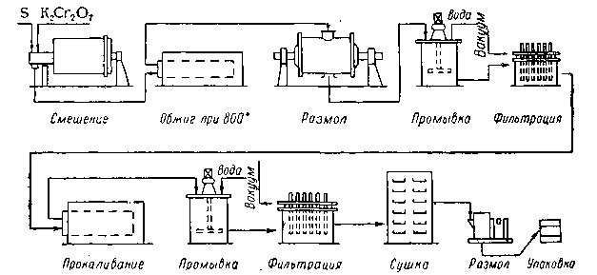
Рисунок 1 – Схема получения оксида хрома

Оксид хрома должна удовлетворять следующим нормативно-техническим условиям:

 | Первый класс | Второй класс
Доля Cr₂O₃в %, более | 98 | 97
Доля солей растворимых в воде в %, менее | 0,20 | 0,25
Влажность в %, менее | 0,20 | 0,30
Реакция водных экстрактов | индифферентный
Цвет | эталонный
Доля частиц не прошедших 5200 отв/см² в %, менее | 0,45 | 0,45

В настоящее время лимитируется доля частиц не прошедших 15 000 отв/см² менее 1,2 %.

Химические основы синтеза
При осаждении солей хрома аммиаком или едкой щелочью образуется гидрат оксида хрома, имеющий слабо-синий или фиолетовый цвет и растворимый в кислотах и щелочах. Этот гидрат содержит, помимо связанной, значительное количество адсорбированной воды; при осаждении на холоду общее количество воды в гидрате соответствует 9 молям, а при кипячении 5 - 7 молям Н₂О на 1 моль Сr₂О₃. В общем виде осажденный гидрат изображают формулой Сr₂О₃∙ЗН₂O∙nН₂О.
Девятиводный гидрат можно представить в следующем виде:
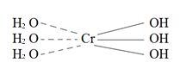
Свойства, структура и цвет гидратов оксида хрома во многом зависят от условий осаждения и дальнейшей обработки, т.е. от исходных солей хрома, материала осаждения, скорости осаждения, температуры раствора и многих других факторов. Например, при обработке соли хрома аммиаком цвет осадка будет светло-зеленым при быстром добавлении аммиака и темно-зеленым при постепенном его добавлении. Оба осадка различаются также по растворимости в азотной кислоте[26].
Осажденный гидрат оксида хрома обладает свойствами геля: поверхностной активностью и склонностью к старению, т. е. к переходу в менее поверхностно-активное и реакциоиноспособное состояние.
При мягких условиях старение гидрата оксида хрома протекает довольно медленно. Девятиводный гидрат Сr₂O₃∙9Н₂O почти не теряет воды при высушивании над СаС1₂ или длительной сушке током воздуха при комнатной температуре.
Наиболее сильное влияние на старение гидрата оказывает процесс нагрева его под давлением, в присутствии растворяющих агентов - кислот и щелочей, и в случае восстановления хромата натрия или натрия мелассой при невысоких температуре и давлении (t = 130 - 135°, р = 2,5 атм) образуется гидрат оксида хрома с меньшим содержанием гидратной воды, а именно тригидрат Сr₂O₃∙3Н₂O или продукт, близкий к нему по составу[27].
При значительном повышении температуры и давления содержание воды в гидрате еще более снижается, образуется моногидрат Сr₂O₃∙H₂O. Кроме того, увеличивается размер частиц гидрата и уменьшается его растворимость в кислоте[28,29]. В автоклаве при нагревании 2 н. раствора хромового ангидрида в водороде при температуре 350° и давлении 170 атм получали моногидрат оксида хрома Cr₂O₃・H₂O в виде частиц крупной формы, хорошо видимых под микроскопом с малым увеличением. Размер частиц значительно увеличивался в кислой среде 0,1 н. раствора H₂SO₄. При нагревании раствора нитрата хрома в аналогичных условиях в присутствии свободной азотной кислоты авторы получили моногидрат Cr₂O₃∙H₂O в виде призматических частиц, нерастворимых в царской водке[29].
Авторы[30] в своей работе установили, что гидрат оксида хрома, независимо от условий старения, остается веществом аморфным, и в случае старения осажденного гидрата в течение 400 часов при 100°С или в течение многих месяцев на холоду в щелочной среде на его рентгенограмме не обнаруживаются интерференционные линии. Гидрат моногидроксида хрома, полученный при сжигании дихромата аммония, несмотря на высокие температуры, достигаемые в процессе горения, имеет аморфную форму.
В своих исследованиях авторы [31] подвергали чистый гидрат оксида хрома нагреву в водной среде при температуре 400° и давлении 400 атм, причем получили гидрат состава Сr₂O₃∙1,2Н₂O; этот гидрат при рентгеновском анализе дал лишь несколько слабых, размытых интерференционных линий.
Устойчивость гидратов оксида хрома в аморфном состоянии существенно отличается от устойчивости гидратов оксидов железа и алюминия.
На рисунке 2 приведена зависимость степени гидратации моногидрата оксида хрома, полученного при высоких температуре и давлении (t= 400°, р = 400 атм).
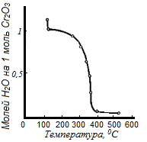
Рисунок 2 – Зависимость гидратации моногидрата оксида от температуры нагревания

Анализ рисунка, показывает, что дегидратация хрома с образованием оксида хрома происходит при 400°С.
Следует отметить, что причина различной окраски гидратов оксида хрома – зеленый, голубой, фиолетовый до настоящего времени пока не установлена и предположения о влиянии разных изомерных формах и кристаллических структурах изменения окраски гидратов оксида хрома рентгенофазовым анализом не нашли подтверждения.
Описанные выше гидраты оксида хрома окрашены в блеклые, и мало интенсивные тона. Однако, гидрат оксида хрома может быть получен и в виде ярко окрашенного темно-зеленого осадка[32].
Изумрудная зелень является наиболее интенсивно и ярко окрашенным гидратом оксида хрома. Она отличается также высокой стабильностью, исключительной устойчивостью к действию кислот и щелочей и низким содержанием гидратной воды. Общее количество воды в изумрудной зелени составляет 1,5 моля Н₂O на 1 моль Сr₂O₃; из них лишь 0,5 – 0,6 моля Н₂O связаны прочно.
Высокие пигментные свойства изумрудной зелени обусловлены особым физическим состоянием уплотнения крупных частиц. При сильном или длительном трении изумрудная зелень приобретает серый цвет и свойства осажденных гидратов оксида хрома [33].
Для практических целей изумрудную зелень получают из соединений шестивалентного хрома, таких как К₂Сr₂О₇, Na₂Cr₂O₇ путем восстановления растворов этих солей при высоких температуре и давлении или же прокаливанием их в смеси с большим избытком борной кислоты.
Восстановление водных растворов хрома осуществляется при температурах 350-360°C и давлении 350 бар с использованием угарного газа, сахара, патоки или других органических веществ. Обычно используют сахар и патоку, так как угарный газ вызывает взрывы.
Наибольшее значение для получения изумрудно-зеленого цвета имеет прокаливание при 500-600° смеси борной кислоты и пиков хрома в соотношении 1:2,5 - 1:3,0° с последующей обработкой полученного плава горячей водой.
Химия образования изумрудно-зеленого цвета хорошо изучена и показывает, что при сплавлении хрома с борной кислотой происходит выделение хромовой кислоты из хрома вследствие перехода шестивалентного хрома в трехвалентное состояние при его взаимодействии с борной кислотой. Образование бората хрома протекает по следующей суммарной реакции [34]:
К₂Сr₂O₇+16H₃BO₃ → Сr₂ (В₄O₇)₃+ К₂В₄O₇ + 24Н₂O + 1,5O₂ (1.17)
Во время проведения кипечения водного раствора борнокислого хрома протекает процесс гидролиза с образованием изумрудной зелени по следующей реакции:
Сr₂(В₄О₇)₃ + 20Н₂O → 12Н₃ВO₃ + Сr₂O₃∙2Н₂О (1.18)
Следует отметить, что такое объяснение процесса не вполне оправдано, поскольку борат хрома как самостоятельное соединение не существует, а оксид хрома не растворяется в безводной борной кислоте.
Реакции проходящие при синтезе изумрудно-зеленого пигмента выглядят следующим образом:
K₂Cr₂O₇ + H₂B₄O₇ → K₂B₄O₇ + H₂Cr₂O₇(2CrO₃∙H₂O) (1.19)
2CrO₃∙H₂O $\frac{H_{2}B_{4}O_{7}}{ диссоциация }$→ Cr₂O₃∙nH₂O + 1,5O₂ (1.20)
Cr₂O₃∙NH₂O $\frac{H_{2}B_{4}O_{7}}{ прокаливание }$→ Cr₂O₃∙H₂O + H₂B₄O₇ + В₂О₃ + Н₂О (1.21)
Образующийся плав изумрудной зелени адсорбирует некоторое количество борного ангидрида.
Как показано авторами[35], для получения буры (K₂B₄O₇) и малорастворимого борного ангидрида (B₂O₃) как свободную, так и адсорбированную буру в расплавленном состоянии обрабатывают горячей водой. При этом изумрудно-зеленая адсорбированная вода также насыщается по следующей реакции:
Плав + Н₂О $\frac{}{ нагревание }$→ 2Сr₂O₃∙3H₂O + nК₂В₄O₇ + mН₃ВO₃ (1.22)
Температура реакции образования изумрудно-зеленого цвета находится в диапазоне 500-700°С. При более высоких температурах изумрудно-зеленый цвет начинает разлагаться с образованием оксида хрома, а при более низких температурах реакция протекает очень медленно или вообще не наблюдается.
Количество борной кислоты, необходимое для нормального протекания реакции, в два-три раза превышает массу хрома, так как при превышении более чем в три раза по сравнению с количеством хромпика не улучшает качество продукта и экономически не выгодно.
Автор работы[36] установил возможность получения пигмента яркого цвета путем введения в состав шихты натриевого хромпика алюмо-калиевых квасцов в соотношении 1 вес.ч. на 1 вес. ч. хромпика. Ориентировочный состав этого пигмента соответствует Сr₂О₃∙nН₂О∙0,3Аl₂О₃; и его оттенок несколько более темный, чем у пигмента, полученного из калиевого хромпика.
Уплотнение частиц гидрата оксида хрома и образование изумрудно-зеленого цвета происходит не только в результате прокаливания гидратов в расплавленной борной кислоте. Авторам работы[37] удалось получить изумрудно-зеленый цвет, нагревая осажденные гидраты оксида хрома в автоклаве при температуре 260-280° и давлении 40 атм в присутствии небольшого количества борной или кремниевой кислоты.
Технологическая установка для получения изумрудно-зеленого цвета под давлением, показанная на рис. 3, включает следующее оборудование.
1. Бак поз.1 емкостью 12 м³ для смешения раствора хромпика с органическими веществами.
- Автоклав поз.2 с камерой расширения поз.3, стальной мешалкой поз.4 и входными трубами поз.5. Длина автоклава 8 м, внутренний диаметр 78 мм, толщина стенок 20 мм. Длина камеры расширения 7,1 м, внутренний диаметр 60 мм, толщина стенок 20 мм. Диаметр мешалки 60 мм, длина 110 мм, число оборотов 265 в 1 мин.
- Две реакционные трубки поз.6: длина 6,5 м, внутренний диаметр 120 мм, толщина стенок 25 мм.
- Четыре теплообменника поз.7 с внутренними и наружными трубками длиной 5,2 м. Внутренний диаметр первых трубок 10 мм, толщина стенок 5 мм; внутренний диаметр наружных трубок 30 мм, толщина стенок 9 мм.
- Два водяных холодильника поз.8.
- Вспомогательное оборудование к системе высокого давления: насосы поз.9 и поз.10 на давление 350 атм; буферные камеры поз.11 емкостью 5 л; взрывной игольчатый клапан поз.12; газовые нагреватели поз.13.
- Оборудование для обработки пигмента: разгрузочный бак поз.14 емкостью 1 м³; листовой фильтр поз.15; сушильный агрегат поз.16; дезинтегратор поз.17; упаковочная машина поз.18.
Восстановительный процесс для хромопика протекает в пределах температур 355 – 360°С и увеличенном давлении до 3,5 атм[38].
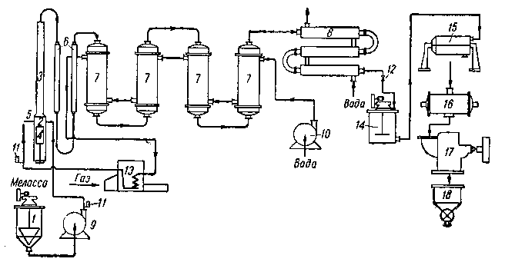
1 – Емкость для смешивания раствора хромового сбора и восстановителя, 2 – Автоклав, 3 – Расширительная камера, 4 – Цилиндрический смеситель, 5 – Инжекционная трубка, 6 – Реакционная трубка, 7 – Теплообменник, 8 – Водоохладитель; 9, 10 – Насосы высокого давления, 11 – Буферная камера, 12 – Игольчатый клапан, 13 – Газовые нагреватели, 14 – Емкость для выгрузки пигмента, 15 – Пластинчатые фильтры, 16 – Вакуумная сушилка, 17 – Шредер, 18 – Упаковочная машина.
Рисунок 3 – Технические планы производства изумрудно-зеленого цвета под давлением

Нагрев системы высокого давления и поддержание требуемой температуры осуществляется за счет перегретой воды, подаваемой в систему на протяжении всего процесса. С помощью насоса поз.10 вода направляется в последний (четвертый) теплообменник, проходит через три других теплообменника и нагревается до 270°. Затем с помощью трех газовых нагревателей поз.13 вода подогревается до 300° и поступает в автоклав через входную трубу поз.5.
Для восстановления применяется раствор натриевого хромпика концентрацией 700—800 г/л Na₂Cr₂O₇ в смеси с мелассой (1 вес.ч. мелассы уд. веса 1,39 на 4 вес. ч. раствора хромпика); эта смесь изготовляется в баке поз.1.
Процесс производства пигмента происходит следующим образом. Система высокого давления нагревается до 300° путем прокачки воды под давлением 350 бар, подогреваемой тремя газовыми нагревателями. Затем в автоклав (с непрерывно работающей мешалкой) из бака под давлением 350 бар с помощью насоса поз.9 непрерывно подается раствор смеси хромата натрия и мелассы. Эта смесь, попадая в автоклав, мгновенно вступает в реакцию с выделением значительного количества тепла (экзотермическая - реакция хромового восстановления), что приводит к повышению температуры в автоклаве до 350 - 360°. Смесь подается со скоростью 200 литров в час, что обеспечивает постоянную температуру процесса 350 - 360°.
В результате реакции изумрудный зеленый образуется вместе с нагретой до высокой температуры водой, которая проходит через теплообменник и нагревает поступающую для охлаждения воду до 270° (принцип противотока)[38].
Проходящая через теплообменник пигментная суспензия немного охлаждается и поступает в водоохладитель, где происходит окончательное охлаждение до 60-70°. Затем суспензия через взрывной игольчатый клапан 12 попадает в емкость 14, откуда направляется на промывку и фильтрацию.
Полученную пасту предпочтительно сушат в вакуумной сушилке до 90-95°С и измельчают на мельнице.
Установка ежедневно промывается для удаления осевших пигментов. Производительность составляет примерно 80 - 100 кг/ч пигмента.
Примерный состав пигмента: 80% Сr₂O₃ и 20% H₂O, что соответствует формуле Сr₂O₃.2H₂O.

  - Оксид хрома (III) и его физико-химические свойства
Хром образует множество оксидных, гидроксидных и оксо-гидроксидных соединений, причем их взаимопревращения сложны и уникальны. Широкое распространение в химической промышленности из этих соединений получил оксид хрома (III) Cr₂O₃[39].
Основными степенями окисления хрома являются +3 и менее устойчивая +6. Также могут существовать соединения, в которых хром имеет степени окисления 0, +2, +4 и +5. В октаэдрических комплексах хрома переходы из высокоспинового состояния d3 в низкоспиновое состояние d° и переходы электронов из основного состояния 4A2g в вырожденные 4T1g(P); 4Tig(F); 4T2g определяют цвет пигмента.
Известны три структуры оксида хрома (ромбоэдрическая, кубическая и квадратная), наиболее распространенной и хорошо изученной является ромбоэдрическая α-Cr₂O₃. Структура α-Cr₂O₃, как и корунда α-Al₂O₃, соответствует октаэдрическо-тетраэдрической координации атомов[40].
Зеленый цвет оксидов хрома (SH) (α-Cr₂O₃) и оксо-гидроксидных соединений (γ-Cr₂O₃) обусловлен d-d электронными переходами[38].
Анализ проведенных экспериментов показал, что цвет оксидов изменяется при добавлении небольших примесей ионов другой валентности. Например, цвет оксидов ThO₂, GeO₂ и ZrO₂ меняется с белого на желтый, коричневый или синий при добавлении примесей Pr₂O₃, Ta₂O₃, V₂O₃, WO₃ и Nb₂O₃; бледно-желтый цвет CeO₂ меняется на ярко-желтый с образованием F-центров при добавлении примеси A1₂O₃; а цвет ZrO₂ меняется с белого на желтый, коричневый или синий при добавлении примеси A1₂O₃. Согласно[41], для уменьшения концентрации дырок путем внесения изменений в неупорядоченную структуру Сr₂O₃, например, путем увеличения электронной проводимости или уменьшения дырочной проводимости, достигается изменение цвета оксида хрома и можно предсказать оттенок.
Высокая дисперсность оксида хрома(III), помимо его электронной структуры, определяет такие его цветовые и пигментные свойства, как кроющая способность, прочность, маслостойкость и дисперсность. Оксид хрома (III) является пигментом с самой высокой кроющей способностью среди красящих пигментов.
4A2g → 4T1g(P) - 27030 см-1; 4A2g → 4T1g(F) - 21690 см-1;
4A2g → 4T2g, - 16610 см-1; 4A2g → (2E1 T) - 14390 см-1.
Переход 4A2g→4T2g отвечает за зеленый цвет оксида хрома(III).
Наивысшие значения полос поглощения инфракрасных спектров α-Cr₂O₃ выглядят следующим образом[42]:
Основной индекс отражения рентгеновского излучения hkl α-Sr₂O₃: 3,6374; 2,67100; 2,4896; 2,2612; 2,1838; 2,059; 1,8139; 1,67290; 1,57913; 1,46525; 1,43110. где, индекс Степена - характеристика интенсивности линии.

Таблица 1 – Наивысшие значения полос поглощения инфракрасных спектров
Частоты, см⁻¹ | Вид колебания | Вид полос
550 | А₁ | А_{2u}
618 | А₂ | A_{2u}
410 | Е₁ | E_{u}
440 | Е₂ | E_{u}
550 | Е₃ | E_{u}
618 | E₄ | E_{u}

Исходя из вышеприведенного, можно сделать вывод, что свойства пигмента могут быть улучшены путем формирования твердых растворов с оксидами редкоземельных элементов и других металлов в небольших диапазонах концентраций.

  - Получение пигмента содержащий в составе окись хрома
Известна термическая обработка солей CrO₃ или Cr(VI) для получения пигментированного оксида хрома[43]. Для улучшения свойств в процессе пиролиза вводятся различные добавки.
Например, авторы[44] предложили пиролиз СrO₃ с 0,1-1 мас. % соединений алюминия (сульфат или гидроксид) или гидроксида бария, ацетата свинца, ацетата кадмия или элементарной серы (0,1-0,16 мас.). (0,1-0,16 мас. %) улучшает кроющую способность оксидных пигментов хрома(III) и повышает интенсивность цвета. Следовательно, влиять на электронную структуру и энергию люминесценции атомов хрома, а значит, и на цветовой оттенок Сr₂O₃, можно путем добавления тех или иных элементных добавок, способных взаимодействовать с оксидом хрома(III) и создавать изменения в эффекте кристаллического поля лигандов.
Модифицирующие добавки, например оксиды d-элементов, в большинстве случаев могут создавать нарушения в катионной подрешетке[45], что влияет на возможность формирования дефектных структур и центров окраски в оксидах хрома(III) и играет положительную роль в получении материалов с пигментными свойствами.
Таким образом, на основании анализа изученных методов получения оксидных абразивов и пигментов на основе хрома (III) следует отметить, что опубликованные исследования не дают ответа на вопрос, какие элемент-модифицирующие добавки улучшают свойства абразива или пигмента. Взаимосвязь между влиянием модифицирующих добавок на дисперсный состав, микроструктуру и свойства оксида хрома (цвет, пигментность и абразивность) в литературе не рассматривалась. Для выработки объективного подхода к выбору модифицирующих добавок для абразивных материалов необходимо рассмотреть особенности полирования как процесса механической обработки.

  - Свойства и получение пигмента содержащий в составе окись хрома
В работе[46] наиболее полно отражена общая закономерность синтеза гидроксидов и оксогидроксидов хрома(III) и зависимость их свойств и структуры от условий осаждения и созревания. Отмечено также наличие трех гидратов с постоянным составом: пентагидрата Сr₂O₃∙5Н₂O (Сr(Н)₃∙Н₂O) при 85-95°С, тригидрата Сr₂O₃∙ЗН₂O (Сr(Н)₃) при 150°С и кристаллического моногидрата Сr₂O₃∙Н₂O (α-СгОН), разлагающегося при 360-380°С.
Авторы[47] изучали гидротермальную обработку гидроксида хрома (III) и гидроксида хрома для получения пигментного гамма-оксогидроксида, однако они не в полной мере исследовали свойства хромитового пигмента и влияние условий получения на его цвет.
Как известно в результате разных технологических параметров получения пигмента, синтезируются 2 разных пигмента, которые отличаются не только цветом и дисперсностью, но и кислотной растворимостью. Так например, первый вид, который имеет серо-голубой цвет, получается при быстром осаждении и бывает мелкодисперсной из-за высокой скорости образования зародышей, а вторая форма, характеризующаяся крупнодисперсностью и темно-зеленым цветом, образуется при медленном осаждении. Полученный гидроксид хрома изоаморфен и различается по составу[34].
Растворимость гидроксида хрома определяется степенью его созревания. Под созреванием осадка понимается строение частниц, их размер, свойств и развитие полимеров гидроксида хрома в следствии синтеза ОН и ОЛ групп, которые значительно менее реакционноспособны. По данным работы[48], ОЛ-группы сопровождаются со временем десорбцией протона, а оксо-группа Процесс полимеризации называется орацией-оксидацией, поскольку образующиеся связи являются оловом и оксолом соответственно; образование димеров отмечено в работе[49], образование димерного гидроксида хрома состава [Cr₂(μ-OH)2(OH)₄・(H₂O)₄]・2H₂O, Cg(OH)₃, CgOH, аморфного Cr₂O₃ и α-Cr₂O₃ за счет образования Cg(OH)₃. В работае[50] указывается о форме гидроксида хрома, образующегося при pH 4-5 и что структура димера имеет межмолекулярные Н-связи с длиной волны около 2,8А°. В связи с вышеизложенным, структуру гидроксида хрома можно представить следующим образом:
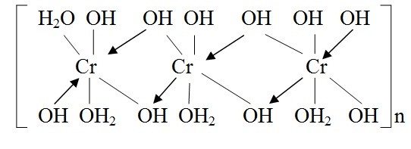
Существование данной структуры подтверждается ИК- спектрами поглощения гидроксида хрома, максимумы частот которых представлены в работах[51, 52].
Изменение гидроксидов хрома(III) в гидротермальных условиях протекает по следующей схеме, основанной на большом объеме научных данных и детальном изучении:
1) Нейтральная среда
200°C 420°C 450°C
Сг(ОН)3 → α-СгОН → γ-Сг2О3 → α-Сг2О3 (1.23)
2) Также в присутствии NaOH, Na2CrO4 и Na2S2O3 гидроксиды хрома переходят из одной фазы в другую с образованием новых фаз.
230-250 °C 340-360 °C 420 °C 450 °C
Cg(OH)3 → γ-CrOH → α-CrOH → γ-Cr2O3 → α-Cr2O3 (1.24)
При процессе физического старения размер, форма и свойства поверхности осажденных частиц более стабильны. При химическом старении стабилизируется химический состав осадка на основе процессов нейтрализации и обмена, гидролиза и синтеза конечного продукта. Этот процесс включает в себя взаимодействие основных осадков с кислыми солями в маточном растворе, взаимодействие осадков со средними солями в маточном растворе, взаимодействие осадков с водой в маточном растворе и взаимодействие между частицами осадков с образованием новых соединений.
Авторы работы[53] характеризуют процесс старения кристаллического гидроксида хрома разрушением кристаллической структуры и переходом в аморфное состояние; дегидратация происходит через один-два года длительного старения; дегидратация кристаллического гидроксида хрома является ключевым процессом в процессе старения.

Выводы по первому разделу
На основании проведенного анализа можно сказать, что общие закономерности осаждения гидроксида хрома, временная зависимость его свойств и структуры, а также технические условия получения являются предметом исследования многих исследователей. Однако в анализируемой литературе отсутствуют данные об оптимальном температурном интервале и содержании щелочи, а также кинетических закономерностях гидротермального синтеза и химизме образования пигмента.
Исходя из вышеприведенного целью и задачами исследований явились:
- увеличение содержания хрома в хромитовых техногенных отходах добычи и производства кондиционного сырья, путем введения в состав техногенных отходов поверхностно-активного вещества на основе внутренних вскрышных пород и металлургического кокса;
- выявление кинетических закономерностей процесса получения обожженных хромитовых окатышей, содержащих углерод;
- установление возможности получения пигментов на основе углеродсодержащего хромитового сырья с определением оптимальных условий синтеза и разработка технологической схемы производства;
- определение возможности нанесения полученного пигмента содержащего поверхностно-активные модификаторы, придающие цветовую окраску и повышающие износостойкость и огнестойкость на хлопчатобумажную и смешанную тканевую основу.

2 МЕТОДИКА ПРОВЕДЕНИЯ ИССЛЕДОВАНИЙ ПОЛУЧЕНИЯ ОБОЖЖЕННЫХ ХРОМИТОВЫХ ОКАТЫШЕЙ ИЗ ТЕХНОГЕННЫХ ОТХОДОВ С ПОСЛЕДУЮЩЕЙ ПЕРЕРАБОТКОЙ В ПИГМЕНТЫ

2.1 Реактивы, оборудование
I. Получение обожженных углеродсодержащих хромитовых окатышей
1. Некондиционная рудная мелочь класса 0 – 10 мм
2. Шлам, образующийся в процессе мокрой классификации хромитовой руды при обогащении на Донском ГОК
3. Внутренние вскрышные породы, образующиеся при добыче бурых углей
4. Мелочь металлургического кокса
5. Вибрационный грохот, для определения гранулометрического состава мелочи и тонкомолотого шихтовой смеси хромсодержащих материалов, ВВП, мелочи металлургического кокса, пыли узлов улавливания отходящих газов в производстве обожженных хромитовых окатышей и получении феррохрома
6. Шламовые хвосты модулей классификации
7. Мельница шаровая
8. Грануляционная чаша
9. Печь шахтная для обжига хромитовых окатышей
II. Получение пигмента:
- Высокотемпературная муфельная печь
- Сушильная камера
III. Нанесение пигмента на тканевую хлопчатобумажную основу:
- Ротационная барабанная печатная машина
- Сушильная камера
- Сушильно-ширильная машина
- Усадочная линия

2.2 Методики проведения исследований
Получение углеродсодержащих хромитовых окатышей.
Для получения углеродсодержащих хромитовых окатышей используется чашевый гранулятор.
Полученные сырые окатыши разделяются на валковых грохотах. Нижние сита с диаметром сита 8 мм и менее и крупные сита с диаметром 13 мм и более проходят через валковую дробилку, поступают на широкий ленточный конвейер, расположенный под ситом, и по системе конвейеров транспортируются в чашевый окомкователь[54].
Сглаженные окатыши диаметром 13 мм и более укладываются на колосниковую решетку печи с толщиной слоя обожженных окатышей около 250-300 мм и толщиной 100-150 мм и подвергаются сушке, нагреву, обжигу и охлаждению при температуре 125-140°С с циркуляцией газа при температуре 350-450°С[55].
Синтез оксида хрома на основе углеродсодержащих хромитовых окатышей с поверхностно-активным модификатором.
Расчетное количество дихромата калия помещают в фарфоровую ступку и измельчают. Добавляют расчетное количество древесного угля с учетом углерода, содержащегося в гранулах, и измельчают смесь в течение 25-30 мин до получения тонкого однородного материала, содержащего модификатор поверхностно-активных веществ. Порошок засыпают в фарфоровый тигель до половины его объема и обжигают в муфельной печи при температуре 550-750°С в течение 45-60 мин. Измельченный полуфабрикат, содержащий ПАВ-модификатор, переносят в фарфоровый стакан объемом 1 л и промывают 3-4 раза дистиллированной водой. Затем полученный пигмент высушивают при температуре 100-150°С[56].
Синтез пигментов.
При приготовлении шихты берется большое количество борной кислоты. Необходимое количество сырьевых материадов измельчают в фарфоровой ступке в течение 15-20 минут до однородной мелкодисперсной смеси. Далее измельченную смесь переливают в фарфоровый тигель и выпекают в муфельной печи при температуре 500-600°С в течение 30-40 мин.
После охлаждения полученный расплав измельчают в фарфоровой ступке и обрабатывают водой. Полученную суспензию пигмента сушат при температуре 75-80 °С[56], а высушенный пигмент измельчают в фарфоровой ступке.
В его основе лежит следующая реакция.
2K₂Cr₂O₇ + 3C + 2H₂O = 2Cr₂O₃ + 3CO₂ + 4KOH (2.1)
382,2 г дихромата калия помещают в фарфоровую ступку и измельчают, добавляют 10,32 г активированного угля, 1,5 г гранулированного угля и измельчают смесь до мелкодисперсного вида (рисунок 4).

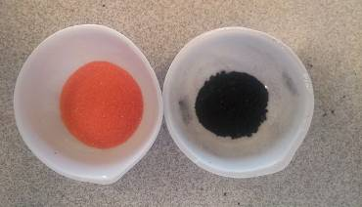
Рисунок 4 – Дихромат калия и активированный уголь, содержащий 15 г углерода в прокаленных углеродсодержащих хромитовых окатышах с поверхностно-активными модификаторами

Порошок помещают в фарфоровый тигель и обжигают в муфельной печи при температуре 600-650°С в течение 60-80 мин. После прокаливания смесь, содержащую ПАВ-модификатор, охлаждают до комнатной температуры и добавляют воду в 50% пропорции.
Измельченный смесь подвергают мойке водой 4-5 раз. Полученную суспензию фильтруют через воронку Бюхнера, а остаток промывают 5-6 раз водой. Затем пигмент с ПАВ-модификатором высушивают до постоянной массы при температуре 100-105°С.
Для улучшения цветовых свойств исходного пигмента его многократно прокаливают при 650-700°С в течение 45-60 мин. Как показано в работе авторов[57], повторная термообработка повышает цветовые характеристики пигмента.
После термообработки масса полученного пигмента составляет 57 г.
Далее производим расчет выхода пигмента:
Ŋ = (m практический)/(m теоретический) = 57 г/200 г = 0,285 г или 28,5%.
Получение пигментов.
Предполагается, что в ходе экспериментальных работ масса просинтезированного пигмента составило 200 г.
1034,56 г борной кислоты поместить в ступку, измельчить, добавить 311,64 г дихромата калия и измельчать в течение 25-30 минут до получения однородного порошка (рисунок 5).

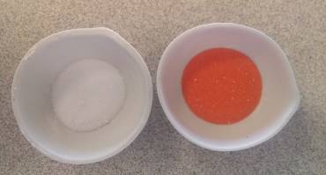
Рисунок 5 – Борная кислота и дихромат калия

Порошок помещают в фарфоровый тигель и выпекают в муфельной печи при температуре 600-650°С в течение 35-45 мин.
После запекания смесь охлаждают и переносят в фарфоровую ступку (для измельчения). Затем добавляют воду в 50% соотношении. Измельченный смесь подвергают мойке водой 4-5 раз. Полученную суспензию фильтруют через воронку Бюхнера, а остаток промывают 5-6 раз водой. Затем пигменты сушат при температуре 75-80 °С. Для улучшения цвета пигмента проводят вторичное прокаливание при 650-680 °С в течение 3-4 часов. Вторичное прокаливание способствует осветлению цвета пигмента [56]. Масса полученного пигмента составляет 181,18 г.
Далее производим расчет выхода пигмента:
Ŋ = (m практический)/(m теоретический) = 181,18 г/200 г = 0,906 г или 90,6%.
Погрешность: 9,4%.

Выводы по второму разделу

В работе использовались современные экспериментально-аналитические, термодинамические, вычислительные и статистико-математические методы обработки экспериментальных данных. Достоверность результатов экспериментов обеспечивалась применением общепризнанных методик исследований, а также надежных физико-химических и инструментальных методов анализа

3 ИССЛЕДОВАНИЕ ПО ПОЛУЧЕНИЮ УГЛЕРОДСОДЕРЖАЩИХ ОБОЖЖЕННЫХ ХРОМИТОВЫХ ОКАТЫШЕЙ И ВЫЯВЛЕНИЮ ОСНОВНЫХ ПАРАМЕТРОВ ТЕХНОЛОГИЧЕСКОГО ПРОЦЕССА В ОПЫТНО-ПРОМЫШЛЕННЫХ УСЛОВИЯХ
3.1 Источники образования хромсодержащих техногенных отходов

Хромитовые руды Кемпилсайского массива в Республике Казахстан представляют собой массивные мелкозернистые породы. На мелкозернистом фоне основного рудного тела выделяются порфиритовые кристаллы горнбленда и плагиоклаза. Кроме массивной текстуры, хромитовая руда зачастую обладает тахиметрической текстурой, которая обусловленна присутствием линзовидных и сетчатых обособлений меланокластовых и лейкократовых минералов. Хромитовая руда по минеральному составу включает в себя три основных минералов: хромит (48,7 мас. %), горнбленда (20,5 мас. %) и плагиоклаза (24 мас. %). В акцессорных количествах (<0,1 мас. %) руда включает в своем составе турмалин, ильменит, апатит, рутил и пириты[58].
Хромитовые руды являются дунитовыми породами, которые насыщенны хромшпинелями. Биотитовая формация состоит из слоистых и линзовидных пестроцветных пород, пестроцветных пород-диоритов, пироксеновых руд и перидотитовых масс. Дернит - массивная порода, содержащая мезоклинопироксен и черный пироксен[48].
Хромсодержащие руды Кемпирсайского массива имеют достаточно высокие значения плотности (r =3,6·10³ кг/м³ ) и модуля упругости (Е = 8,3·10⁴ МПа). Значение предела прочности на сжатие (S_{сж.} = 92 МПа) позволяет отнести данную руду к легкоразрушаемым. Хромит резко выделяется в руде по степени идиоморфизма и практически весь представлен идиоморфными кристаллами, ксеноморфные зёрна наблюдаются редко. Распределение зерен хромита в руде в целом равномерное и контактирует со всеми минералами, но при этом более 90% его поверхности соприкасается с силикатами - амфиболом и плагиоклазом.
Размеры зерен хромита варьируют от 0,01 мм до 2,5мм и с увеличением содержания Сr₂O₃ в руде четко отмечается повышение среднего размера зерен минерала. Особенностью хромитовых руд является то, что независимо от содержания Сr₂O₃, основная масса полезного минерала (более 80%) связана с зернами хромита крупнее 0,2 мм[59].

3.2 Химический состав хромсодержащих отходов производства
В качестве исходных сырьевых компонентов использовалась некондиционные хромитовые руды и внутренние вскрышные породы (ВВП) бурых углей угледобывающей промышленности.
Насыпной вес анализируемых проб следующий:
- хромитовые руды класса 0-10 мм – 1,8-1,9 г/см³;
- внутренних вскрышных пород – 1,2-1,3 г/ см³;
- пыль аспирации АЗФС – 1,1-1,2 г/ см³.
Хромитовые руды представляют из себя от светло-серого до серого цвета с различными вкраплениями, а внутренние вскрышные породы от светло-коричнего до темно-коричнего цвета в зависимости от содержания в них железо-марганцевых и хромистых примесей. Анализ исходных материалов производился в соответствии с методиками, приведенных в приложениях В и Г.
В ходе испытаний[54] некондиционная хромитовая руда по химическому и гранулометрическому составам, пыль систем аспирации АЗФС и внутренние вскрышные породы угледобывающей промышленности предварительно подвергались измельчению в барабанной шаровой мельнице до класса менее 0,1 мм. Затем из взятых в определенных соотношениях шихтовых материалов, на установке с тарельчатым гранулятором, получали сырые окатыши, с влажностью 11-12 %. При грануляции шихтовой смеси в качестве связующего использовали шлам классификатора, образующихся в процессе получения хромитового концентрата и содержащего в своем составе твердые частицы класса менее 0,05 мм.
Гранулы предварительно высушивали при температуре 350-420°С в течение 20 минут, затем температуру слоя гранул повышали до 1100°С и выдерживали при 950-1150°С в течение 30-35 минут. По достижении температуры 150 °С в слое между 150-250 мм производится снижение расхода природного газа в газо-горелочное устройство при избытке кислорода необходимого для сгорания углерода находящегося в окатышах содержащих ВВП.
Было установлено, что в этом режиме температура подложки составляет около 1150 °C, что позволяет снизить расход природного газа до 45%.
Химический состав сырьевых материалов и связующих приведены в таблице 2.
Таблица 2 – Химический состав шихтовых материалов и связующих
Наименование материала | Содержание компонентов, в % масс.
 | Cr₂O₃ | CaO | MgO | SiO₂ | Fe₂O₃ | SO_{3общ.} | Al₂O₃ | C_{св.} | влага
1. Хромитовая руда некондиционная | 38,9 | 0,26 | 19,27 | 22,78 | 10,11 | 0,02 | 6,76 | - | 1,9
2. Аспирационная пыль | 44,5 | 0,15 | 21,9 | 10,84 | 11,8 | 1,018 | 7,67 | - | 1,6
3. Внутренние вскрышные породы угледобычи | - | 5,1 | 2,3 | 32,7 | 9,9 | 1,8 | 12,8 | 35,4 | -
4. Шлам классификатора | 41,11 | 0,4 | 19,4 | 17,49 | 10,2 | 0,02 | 6,6 | - | 4,78
Данные результатов исследований приведены в таблице 3. В качестве сравнения физико-химических и механических свойств были взяты окатыши из некондиционного хромитововго материала не содержащих ВВП.
Химический состав прокаленных хромитовых окатышей, содержащих углерод, приведен в таблице 4.
Таблица 3 – Изменение прочности обожженных окатышей от состава шихты, времени и температуры обжига
№ | Состав шихты, % масс |  |  |  | Температура, ⁰С |  | Время, мин |  | Прочность, кг/окат
 | Хроми-товая руда некон-дицион-ная | Аспи-рацион-ная пыль | ВВП | Шлам клас-сифи-катора | сушки | обжига | сушки | обжига
1 | 44 | 50 | - | 5-7 | 400-500 | 1250 | 15 | 25 | 126
2 | 44 | 45 | 5 | 6 | 300-400 | 900 | 15 | 25 | 135
3 | 36,5 | 50 | 7,5 | 6 | 300-400 | 1000 | 15 | 25 | 269
4 | 25 | 60 | 10 | 5 | 300-400 | 1100 | 15 | 25 | 330
5 | 39 | 50 | 5 | 6 | 300-400 | 1200 | 15 | 25 | 270 частичное сплавление
6 | 42,5 | 50 | 7,5 | - | 300-400 | 900 | 15 | 25 | 230
7 | 50 | 45 | 5 | - | 300-400 | 1000 | 15 | 25 | 172
8 | 30 | 60 | 10 | - | 300-400 | 900 | 15 | 25 | 287

Таблица 4 – Химический состав прокаленных хромитовых окатышей, содержащих углерод и отходы перерабатывающих производств
№ | Содержание компонентов, % масс.
 | Cr₂O₃ | CaO | MgO | SiO₂ | Fe₂O₃ | SO₃ | C_{св.} | CO₂
1 | 51,0 | 0,26 | 14,0 | 24,46 | 10,11 | 0,07 | - | 0,1
2 | 49,4 | 0,6 | 14,0 | 27,4 | 7,82 | 0,06 | 0,62 | < 0,1
3 | 49,7 | 0,6 | 14,1 | 28,0 | 6,61 | 0,05 | 0,84 | < 0,1
4 | 49,8 | 0,55 | 13,85 | 28,6 | 6,12 | 0,05 | 0,93 | < 0,1
5 | 49,2 | 0,7 | 13,9 | 28,2 | 7,35 | 0,04 | 0,51 | < 0,1
6 | 49,0 | 0,7 | 15,32 | 24,3 | 9,8 | 0,06 | 0,72 | < 0,1
7 | 49,1 | 0,73 | 15,1 | 24,0 | 10,28 | 0,05 | 0,64 | < 0,1
8 | 48,7 | 0,72 | 14,7 | 24,6 | 10,26 | 0,06 | 0,86 | < 0,1
 | 49,49 | 0,605 | 14,4 | 26,2 | 8,5 | 0,055 | 0,65 | < 0,1

В период проведения опытных испытаний по обжигу хромитовых окатышей исследован процесс изменения температуры по высоте слоя окатышей, данные которых приведены в таблице 5 при температуре в горне обжиговой чаше 900 ⁰С.

Таблица 5 – Изменение температуры по высоте слоя окатышей
Наименование | Время, мин | Глубина замера (мм) температуры
 |  | 100 | 200 | 300
 |  | Температура, °С
Чисто хромитовые окатыши содержащие пыль аспирации АЗФС и шлам классификатора | 0 | 26 | 26 | 26
 | 5 | 330 | 250 | 180
 | 10 | 650 | 500 | 370
 | 15 | 970 | 750 | 580
 | 20 | 1200 | 1000 | 750
 | 25 | 1150 | 1140 | 870
 | 30 | 950 | 1200 | 1000
 | 35 | 800 | 1120 | 1140
 | 40 | 650 | 980 | 1200
 | 45 | 500 | 730 | 1075
 | 50 | 350 | 450 | 850
 | 55 | 200 | 250 | 520
 | 60 | 70 | 110 | 155
Хромитовые окатыши содержащие углерод, пыль аспирации АЗФС и шлам классификатора | 0 | 26 | 26 | 26
 | 5 | 640 | 460 | 290
 | 10 | 1200 | 900 | 600
 | 15 | 1200 | 1200 | 900
 | 20 | 1100 | 1200 | 1200
 | 25 | 1020 | 1130 | 1200
 | 30 | 900 | 1050 | 1150
 | 35 | 760 | 940 | 1070
 | 40 | 600 | 800 | 950
 | 45 | 450 | 655 | 825
 | 50 | 305 | 500 | 650
 | 55 | 168 | 320 | 470
 | 60 | 50 | 115 | 195

Более подробные данные по получению обожженных хромитовых окатышей содержащих отходы производств приведен в акте испытаний (приложение А)

3.3 Исследование по определению технологических основ и получения, обожженных хромитовых окатышей, содержащих углерод, из техногенных отходов
Анализ обзора литературы показывает, что высокая рентабельность получения хромсодержащих продукции, при обеспечении требований к охране окружающей среды и рационального использования топливно-материальных ресурсов, из тонкомолотого гранулированного материала в сравнении с переработкой кускового сырья состоит в том, что:
- Работа на гранулированной шихте приводит к снижению расхода электроэнергии за счет устранения побочных эндотермических реакций дегидратации и т.д.
- Электрическое сопротивление гранулированных шихт выше, чем кусковых, что позволяет применять более высокие напряжения и тем самым повысить К.П.Д. и производительность руднотермической печи[60].
Грануляция представляет собой агрегацию увлажненных дисперсных частичек тонко измельченного материала путем послойного наращивания на поверхности гранул при окатывании твердых частичек в окомкователях тарельчатого или барабанного типов.
На практике для грануляции тонкодисперсных материалов чаще встречаются грануляторы тарельчатого или как их еще называют чашевого типа.
Способность дисперсных материалов к агрегации по мнению автора[61] оценивается показателем комкуемости:

(3.1)

где: М.М.в. – показатель максимальной молекулярной влагоемкости агрегатируемого материала;
К.в. – показатель капиллярной влагоемкости.
Следует отметить, что процесс получения гранул из тонкодисперсного материала происходит в две стадии.
По мнению автора, на первой стадии под воздействием воды формируются мелкие гранулы круглой формы[62]. В момент формирования гранул влажность и пористость еще высоки и поэтому не прочны. Затем, по мере прохождения сырья через гранулятор, плотность и пористость гранул увеличиваются, и избыточная влага может подниматься из внутренних слоев на поверхность, образуя ядро для формирования гранул (пеллет). На втором этапе эти гранулы превращаются в более крупные гранулы путем всасывания и послойного перекатывания мелкодисперсных частиц сырья.
Интенсивность образования зародышей зависит не только от крупности и влажности материала, но и от равномерности распределения в ней влаги. В работе авторов[63] указывается, что скорость капиллярного распространения воды зависит от физических свойств комкуемого материала, т.е. гидрофильности и гранулометрического состава. Показано, что определяющее влияние на кинетику капиллярного всасывания влаги оказывает гранулометрический состав материала, и большому размеру частиц соответствует больший размер пор и более высокая линейная скорость перемещения капиллярного всасывания воды.
Второй этап процесса - рост зародышей, не является лимитирующей стадией и при наличии материалов протекает довольно интенсивно. На данном этапе влага под действием капиллярного потенциала может переходить из более рыхлых, крупнопористых частей окатыша (гранул), образовавшихся при меньших динамических нагрузках, в более плотные и тонкопористые периферийные области и выступать на поверхность.
В результате многократных столкновений мелкие частички комкуемого материала накатываются на поверхность более крупных, т.е. происходит интенсивный массообмен и рост гранул.
Главной задачей изучения процесса грануляции являлось установление минимального необходимого времени обработки тонко измельченного материала в грануляторе, при котором получается хорошо окомкованный материал. Величина этого времени зависит как от свойств комкуемого материала, так и от технологических факторов и рабочих параметров гранулятора: производительности, размеров, скорости вращения, угла наклона грантарелки, его степени заполнения и др.
Исследования по совместной грануляции мелочи некондиционного хромитового сырья и внутренних вскрышных пород (ВВП), образующихся при добыче бурых углей, и их дальнейший обжиг проводится на лабораторной установке представленной на рис.6.
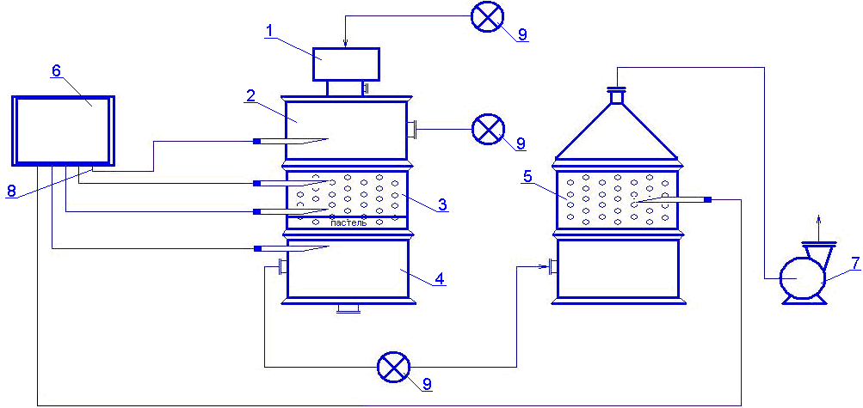

1 – горелка типа ГНП-3; 2 – топка-горн; 3 – обжиговая чаша; 4 – вакуум-камера; 5 – узел сушки окатышей; 6 – 12-ти позиционный потенциометр КСП-4; 7 – дымосос; 8 – компенсационные провода с термопарами ППР; 9 –расходомеры
Рисунок 6 – Установка для термической обработки окатышей

Усредненный гранулометрический и химический составы мелочи хромита и ВВП приведены в таблицах 6 и 7 соответственно.
Перед исследованием процесса грануляции, материал подвергаемый окомкованию, измельчался до фракции менее 0,1 мм на дисковом истирателе или шаровой мельнице.
Средневзвешенный гранулометрический состав тонко измельченного пылевидного материала определяется по формуле:
(3.2)
Где - средний радиус частиц материала, мм;
- содержание материала определенного класса, %.

Таблица 6 – Усредненный гранулометрический состав некондиционного хромитового сырья и внутренних вскрышных пород
Наименование материала | Содержание материала класса (мм) в %
 | +10 | 5-10 | 3-5 | 1-3 | 0-1
Некондиционная хромитовая руда | 4,4 | 18,8 | 43,2 | 11,8 | 22,8
Пыль систем аспирации | - | - | - | 3,4 | 96,6
Внутренние вскрышные породы | - | 7,8 | 21,7 | 22,9 | 47,6

Таблица 7 – Усредненный химический состав некондиционного хромитового сырья и внутренних вскрышных пород
Наименование материала | Содержание компонентов, в % масс.
 | Cr₂O₃ | CaO | MgO | SiO₂ | Fe₂O₃ | SO_{3общ.} | Al₂O₃ | C_{св.} | влага
Хромитовая руда некондиционная | 38,9 | 0,26 | 19,27 | 22,78 | 10,11 | 0,02 | 6,76 | - | 1,9
Пыль системы аспирации | 44,5 | 0,15 | 21,9 | 10,84 | 11,18 | 0,018 | 7,67 | - | 1,6
Внутренние вскрышные породы (ВВП) | следы | 5,1 | 2,3 | 32,7 | 9,9 | 1,8 | 12,8 | 35,4 | -
Усредненные значения средневзвешенного гранулометрического состава тонко измельченной хромитовой руды и ВВП приведен в таблице 8.
Таблица 8 – Усредненный средневзвешенный состав смеси пылей хромитовой руды и ВВП
Наименование материалов | Содержание класса (мм) в % |  |  |  | Средневз-вешенный размер, мм | Расчетная поверх-ность, см²
 | 0,1-0,2 | 0,074-0,1 | 0,05-0,074 | 0-0,05
Хромитовая руда некондиционная и пыль системы аспирации | 3,4 | 15,3 | 12,1 | 69,2 | 0,0432 | 27,778
ВВП | 9,4 | 13,1 | 18,7 | 58,8 | 0,0518 | 26,841
Анализ таблицы 8 показывает, что средневзвешенный размер частиц хромитовых пылей состоящих из мелочи хромита и пыли аспирации составляет около 0,04 мм, а ВВП - около 0,05 мм.
В ходе исследования процесса грануляции материалов уточнялось влияние тонины помола, угла наклона грануляционной тарели, числа ее оборотов, соотношения подачи твердого материала и связующего на качество окатышей как по прочности, так и по гранулометрическому составу.
Следует заметить, что тонина помола материала предопределяет величину поверхности материала и, соответственно, при снижении тонины помола увеличивается капиллярные силы сцепления частиц гранул при окомковании. Поэтому грануляция смеси пылей с более крупным гранулометрическим составом была затруднена малыми величинами прочности сырых окатышей (менее 20 Н) и их размера (менее 10 мм), в то время, как переход на грануляцию тонко измельченного материала менее 50 микрон приводит к увеличению влажности сырых гранул и налипания материала на плоскость грануляционной чаши.
Автор[64] указывает, что угол наклона и число оборотов грануляционной чаши влияют на величину кинетических сил, определяющих рост и уплотнение гранул. Однако, при превышении этих сил определенной величины, может произойти разрушение образовавшихся гранул (окатышей). Кроме того, число оборотов тарели гранулятора определяет режим движения материала в грануляционной чаше и время пребывания окатышей в ней. При незначительном числе оборотов наблюдается режим переката, который с повышением числа оборотов переходит в водопадный, а затем в циклический.
В ходе предварительных экспериментов выявлено, что для тонкоизмельченной смеси исследуемого материала наиболее приемлемым режимом грануляции является переходной режим от режима переката ближе к водопадному, при котором получаются более прочные сырые окатыши.
Соотношение твердого материала и связующего при грануляции обусловливают влажность сырых окатышей. Поэтому, с учетом сил капиллярного сцепления, оптимальная влажность гранул характеризует получение достаточно прочных окатышей, не слипающихся и не разрушающихся при их транспортировке и перегрузках.
Исследованиями установлено, что с учетом формулы определения комкуемости[65] при равномерной подаче комкуемого материала и связующего, оптимальная влажность окатышей, хромитового сырья и ВВП при которой достигаются вышеуказанные явления, должна составлять 10-12%. В этом случае окатыши размером 5-30 мм имели прочность на сжатие 15-30 Н/окат.
Кроме того, отмечена принципиальная важность взаимного расположения точек подачи твердого материала и связующего на плоскость грануляционной чаши, существенно влияющего на гранулометрический состав окатышей. Наблюдение за режимом грануляции исследуемой смеси в лабораторных условиях подтвердили данные для железорудных окатышей В.И. Коротич[66], что для получения регламентного гранулометрического состава сырых окатышей класса 5-30 мм, необходимо четко зафиксировать взаимное расположение точек подачи пыли и связующего, так как нарушение этой взаимосвязи приведет к уменьшению гранулометрического состава сырых окатышей.
Изучена размолоспособность некондиционной хромитовой руды и ВВП в шаровой мельнице. Установлено, что ВВП подвергается измельчению до фракции менее 100 микрон быстрее, чем хромитовая, и, если размалываемость ВВП условно принять 1, то размалываемость хромитовой руды мелочи составляет 0,8-0,95.
Гранулометрический состав тонко измельченной исследуемой смеси в среднем содержал: фракции более 100 микрон около 16% и менее 74 микрон – 73%.
3.4 Выявление оптимальных параметров получения обожженных хромитовых окатышей в опытных условиях
В качестве связующего в процессе грануляции использовалась вода, а также, шлам классификатора с плотностью 1,24-1,3 г/см³. Химический состав шлама классификатора приведен в таблице 9.

Таблица 9 – Химический состав шлама классификатора
Наименование материала | Содержание компонентов, в % масс.
 | Cr₂O₃ | CaO | MgO | SiO₂ | Fe₂O₃ | SO_{3общ.} | Al₂O₃ | C_{св.} | влага
Шлам классификатора | 41,11 | 0,4 | 19,4 | 17,49 | 10,2 | 0,02 | 6,6 | - | 4,78

Установлено, что режимы грануляции тонко измельченной смеси практически не отличаются от грануляции тонко измельченного некондиционного хромита, за исключением того, что оптимальная влажность углеродсодержащих окатышей составляет 11,5 – 13,5%, что на 1,5-2% выше, чем у чисто хромитовых окатышей.
Следует отметить, что сырые окатыши представляют собой капиллярно-пористые тела, в которых вода главным образом присутствует в виде капиллярной и адсорбционной. Основная масса адсорбционной воды удаляется в процессе сушки при температуре 380-400 К, а вода кристаллогидратов и гидратов удаляется из окатышей при температуре более 470 К и 820 К[67].
По данным А.П. Буткараева, избыточное давление паров воды в окатышах при сушке достигает 26600-33325 Па[68]. Величина давления паров воды, при котором происходит разрушение окатышей, зависит от минералогической природы и состава комкуемого материала, тонины помола сырья и плотности окатышей.
Необходимо заметить, что сушку окатышей из более тонких концентратов и обладающих низкой пористостью, необходимо сушить медленно, так как скорость сушки окатышей существенно зависит от влагоемкости шихтового материала.
Исследованиями установлено, что оптимальным параметром сушки углеродсодержащих окатышей размером 8-30 мм является режим, характеризующийся температурой 520-570 К в течение 18-20 мин, что примерно соответствует режиму сушки окатышей в промышленных обжиговых машинах типа ОЦ.
Одной из наиболее сложных технологических процессов производства хромитовых окатышей является их проколочный обжиг. В процессе обжига окатышей необходимо упрочнить их так, чтобы они не разрушались при последующих динамических нагрузках, возникающих в процессе транспортировки, перегрузках, складировании и плавке в руднотермической печи.
Производственный цикл обжига окатышей состоит из следующих стадий: нагрева после периода сушки, обжига, выдержки с целью выравнивания температуры по всему слою окатышей и охлаждения.
В процессе нагревания окатышей при обжиге, тепловой поток направлен к центру окатышей, а на этапе охлаждения – к его поверхности, пропорционально температурному напору (t_{n} - t_{ц}) и обратно пропорционален сопротивлению, складывающегося из внешнего, возникающего при передаче тепла от газа к окатышу, и внутреннего, зависящего от диаметра окатыша и коэффициента теплопроводности, которое изменяется от протекания в окатышах эндо- и экзотермических реакций. Эти реакции начинаются на поверхности окатышей и, по мере прогревания, заканчиваются в их центре. Все это приемлемо для чисто хромитовых окатышей.
В нашем случае обжиг хромитовых окатышей, содержащих углерод, в окислительной среде, в отличие от обжига чисто хромитовых окатышей, сопровождается интенсивным выделением тепла из-за горения твердого топлива с поверхности окатышей, и требует определенного технологического, теплотехнического и газодинамического режима работы обжигового агрегата. Поэтому, нами были проведены исследования по термической обработке хромитовых окатышей при разных температурных режимах.
Полученные результаты исследований по влиянию состава окатышей и температуры при 1073, 1173, 1273 и 1373К в течение 20 минут, на химический состав, приведены в таблице 10, а изменение прочностных свойств окатышей на рисунке 7.
Таблица 10 – Изменение химического состава окатышей в зависимости от температуры обжига, К при 20 мин выдержки
№ п/п | Наименование окатышей | Окатыши сырые |  | Температура обжига, К
 |  |  |  | 1073 |  | 1173 |  | 1273 |  | 1373
 |  | Cr₂О₃ | С_{св.} | Cr₂О₃ | С_{св.} | Cr₂О₃ | С_{св.} | Cr₂О₃ | С_{св.} | Cr₂О₃ | С_{св.}
1 | 2 | 3 | 4 | 5 | 6 | 7 | 8 | 9 | 10 | 11 | 12
1 | чисто хромитовая, | 20,9 | отс. | 21,2 | отс. | 21,8 | отс. | 22,4 | отс. | 22,6 | отс.
2 | хромитовая с 5% ВВП | 19,8 | 4,3 | 21,1 | 2,2 | 22,0 | 2,0 | 22,2 | 2,0 | 22,2 | 1,9
Продолжение таблицы 10
1 | 2 | 3 | 4 | 5 | 6 | 7 | 8 | 9 | 10 | 11 | 12
3 | хромитовая с 7% ВВП | 19,4 | 6,0 | 21,2 | 3,0 | 21,8 | 2,9 | 22,1 | 2,6 | 22,2 | 2,6
4 | хромитовая с 10% ВВП | 18,9 | 8,6 | 21,3 | 4,0 | 21,6 | 3,9 | 22,2 | 3,6 | 22,2 | 3,5

1 - чисто хромитовая руда; 2 - хромитовая руда содержащая 2 - 5% ВВП;
3 - 7,5% ВВП; 4 - 10% ВВП; 5 - 5-10% ВВП
Рисунок 7 – Изменение прочности на сжатие окатышей от температуры обжига и содержания углерода

В процессе термической обработки хромитовых окатышей, содержащих ВВП и аспирационную пыль, в шахтной печи было установлено, что при температуре 1073 К, в зоне высоких температур печи происходит повышение температуры в слое материала на 200-250 градусов, что может быть объяснено выгоранием твердого топлива с поверхности гранул. Для выявления продолжительности обжига окатышей применительно к технологии производства хромитовых окатышей на обжиговых машинах типа ОЦ, с использованием в качестве постели прокаленных окатышей, были проведены исследования по термообработке окатышей из смеси мелочи хрома и аспирационной пыли, содержащих ВВП, на постели из прокаленных углеродсодержащих окатышей и без подстилающего слоя. Термообработку окатышей проводили на обжиговой установке.
Высота слоя постели составляла 100 мм, а основного слоя окатышей, подвергаемых термообработке – 300 мм.
В качестве теплоносителя использовалась продукты сгорания природного газа с температурой около 990-1020 К, до температуры зажигания углерода, находящихся во ВВП на поверхности окатышей. После загорания углерода подача природного газа в горн прекращалась и подавался лишь воздух.
При изучении теплотехнических характеристик процесса нагревания окатышей было установлено, что при термообработке окатышей, содержащих углерод ВВП, на постели из прокаленных окатышей (рисунок 8а) по сравнению с термообработкой окатышей без подстилающего слоя постели (рисунок 8 б), при одинаковом содержании ВВП в окатышах 7,5%, погрев окатышей по высоте слоя материала (кривые 2 и 3), на 100-120 градусов выше. Это существенно влияет на прочностные свойства окатышей после прокалки, а также на время их термообработки.
Результаты исследования процесса изменения температуры, при обжиге хромитовых окатышей, от высоты слоя 100, 200 и 300 мм приведены на рисунке 8.

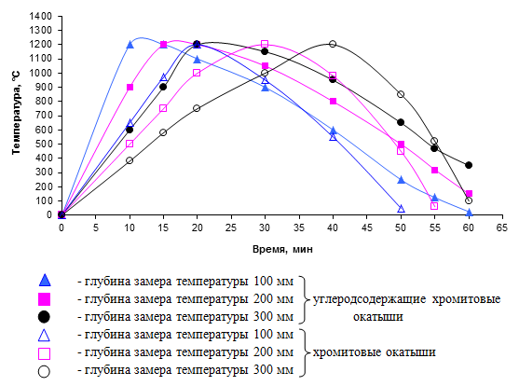
Рисунок 8 – Зависимость температуры от толщины слоя при обжиге хромитовых и углеродсодержащих хромитовых окатышей

Вышеприведенное также было установлено в ходе изучения распределения углерода по объему окатышей определяемого в ходе саморазмалываемости окатышей, в соответствии с методикой исследования Е.М.Тайц и И.А.Андреева[69].
При определении саморазмалываемости была принята мельница. Имеющая: число оборотов – 80 об/мин, рабочий объем – 5170 см³ и рабочую поверхность - 1060 см³.
Показателем сопротивления размалываемости нами выбрана величина Р – обратная саморазмалываемости, и равная разности количества веса пробы окатышей оставшихся в мельнице и пыли.
Показатель сопротивления размалываемости определяли по формуле:

(3.3)

где
М – вес окатышей перед размалыванием, гр;
М_{б} – вес окатышей после размалывания, гр,
при постоянном числе оборотов мельницы и отбора пробы через каждый час.
Исходя из, предыдущей формулы можно судить и о прочностных свойствах хромитовых окатышей, т.е. чем меньше показатель саморазмалываемости, тем меньше прочностные характеристики окатышей.
Отношение количества образовавшегося пылевидного материала к начальной массе окатыша определяется по формуле:

(3.4)

где: М_{n.м.} – вес пылевидного материала, г;
М_{ок} – вес окатыша, г;
r_{i} – текущий радиус окатыша, мм;
r_{о} – начальный радиус окатыша, мм.
Данная формула может быть использована при определении содержания углерода по объему окатышей химическим методом анализа.
Изменение химического состава и прочности окатышей, содержащих 7,5% ВВП приведено в таблицах 11 и 12 соответственно.

Таблица 11 – Изменение химического состава хромитовых окатышей, содержащих пыль аспирации АЗФС и ВВП, от времени термической обработки продуктами сжигания природного газа
Наименование окатышей и время обжига, мин | Содержание основных компонентов в %
 | Сr₂О₃ | н.о | СаО | МgO | С_{св.}
Сырые | 21,4 | 27,4 | 35,0 | 2,8 | 4,5
Обожженные в течение 25 мин | 23,5 | 29,6 | 35,5 | 3,4 | 2,35
Обожженные в течение 45 мин | 23,4 | 28,7 | 36,4 | 3,4 | 1,30

Таблица 12 – Динамика изменения прочности хромитовых окатышей из мелочи хромита и аспирационной пыли, содержащих 7,5% ВВП, в зависимости от времени термообработки продуктами сжигания природного газа
Наименование окатышей | Прочность окатышей
 | На сжатие (Н/окат) фракции, мм |  |  |  | По ГОСТ 15137-77
 | 20 | 18 | 16 | 14 | на удар, % + 5мм | на истирание, % - 0,5мм
Сырые | 23 | 24 | 20 | 20 | - | -
Обожженные без постели в течение 25 мин | 1490 | 2040 | 1620 | 1290 | 93 | 5
Обоженные с использованием прокаленных гранул в течение 40 минут. | 1850 | 2390 | 2180 | 1585 | 93,9 | 5,1

Анализ таблицы 12 показывает, что окатыши, обожженные на постели из прокаленных окатышей, имеют большую прочность, чем окатыши, прошедшие термообработку без постели. Это может быть объяснено тем, что при термообработке окатышей без подстилающего слоя, из-за частичного разрушения нижних слоев окатышей, нарушен газодинамический режим обжига, способствующий уменьшению времени нормальной термообработки окатышей почти в 1,5-2 раза, представленного резким снижением плавности кривых 2 и 3 на рисунке 9б, в сравнении с рисунком 9а и режимом повышения температуры во времени.
В ходе исследования распределения углерода по объему хромитовых окатышей химическим анализом установлено, что в поверхностном слое, составляющем около 0,1%, а во внутреннем слое, составляющем 10-15% объема окатышей, содержание углерода равно его первоначальному значению (рисунок 10).
Среднее содержание углерода в окатышах после термообработки составляет 2,35%, а в слое прокаленных окатышей с содержанием углерода 2,4% после термообработки - около 2%.
Считается, что снижение содержания углерода в окатышах связано с выгоранием углерода из окатышей в процессе повторной термообработки.
Теоретические и экспериментальные исследования показали, что оптимальное количество твердого топлива, необходимое для успешной термообработки окатышей, содержащих ВВП, в окислительной среде, составляет от 2 до 3,5%.
Этот метод достигается за счет ограничения количества кислорода в газообразном теплоносителе, подаваемом для нагрева окатышей и выжигания углерода с поверхности.

Рисунок 9 – Динамика изменения температуры по толщине слоя материала при обжиге обожженных углеродсодержащих окатышей, на подложке (а) и без подложки (б)
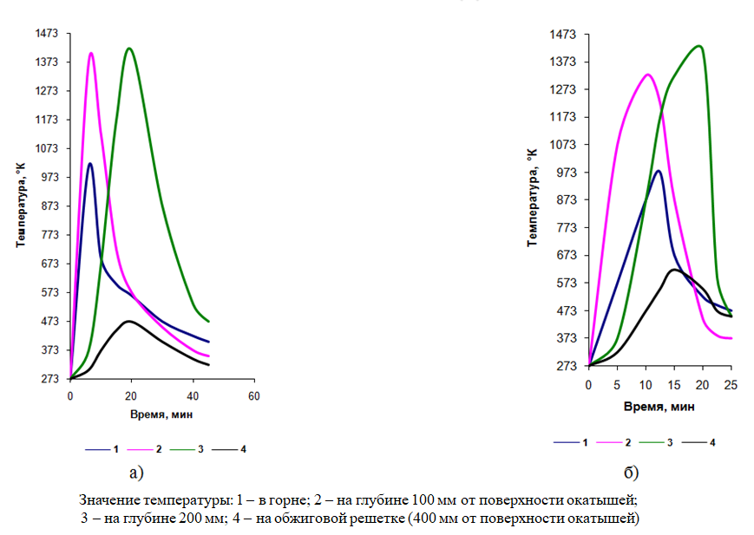

2
1
1 – поверхностный, светлый слой, не содержащий углерод; 2 – внутренний, темный слой, содержащий углерод
Рисунок 10 – Зависимость распределения углерода по объему окатышей

Соотношение избытка кислорода в газообразном теплоносителе и углерода в окатышах должно составлять от 1,9 до 4,6 м3/кг, что позволяет получить высококачественные окатыши с пределом прочности на сжатие от 2500 до 2600 Н/окат.
Определив содержание углерода и долю избыточного кислорода в окатышах, можно за счет теплоты сгорания углерода (твердого топлива) повысить температуру термообработанного слоя материала на 200-250°С, тем самым улучшить такие показатели качества, как прочность углеродсодержащих окатышей по сравнению с чисто хромитовыми, выход продукции и снизить расход природного газа, подаваемого на горение в обжиговую печь.
Зависимость качества хромитовых окатышей, содержащих твердое топливо, от соотношения избытка кислорода в газообразном теплоносителе к углероду в них представлено на рисунке 11[54].
По результатам анализа литературных данных следует отметить, что предприятия, разрабатывающие технологии окускования хромитового сырья, используют известные методы и большой производственный опыт по окускованию железорудного сырья. Несмотря на многолетние исследования параметров смачивания железорудных концентратов, проблема до сих пор не решена из-за несоответствующего качества добываемой руды. Кроме того, дефицит твердых углеродсодержащих и газообразных топлив заставил искать новые, менее дефицитные виды топлива, жидкостей и т.д[54]. В связи с этим процесс и способ окомкования хромитового сырья находится на стадии опытно-промышленных исследований.

Рисунок 11 – Соотношение избытка кислорода к углероду в окатышах

Предложены две технологии переработки некондиционных хромитовых руд и технических отходов с целью экономии материальных и топливно-энергетических ресурсов. В соответствии с разработанными технологиями, по сравнению с существующим процессом производства хромитовых окатышей, предлагается использовать в технологическом процессе тарельчатые (чашевые) грануляторы вместо барабанных окомкователей. Кроме того, в процессе гранулирования хромитового сырья предлагается использовать 5-7,5% коксовой мелочи или 10,5-15% породы внутренней загрузки при добыче угля в смеси с хромитовой рудой некондиционного состава и хромсодержащим материалом, образующимся из "хвоста" обогащения после влаготепловой классификации шлама. В соответствии с технологией производства окатышей рекомендуется использовать вместо воды водную суспензию после водной классификации шлама[68].
Далее полученные сырые окатыши подвергаются сушке и обжигу по существующей схеме представленной на рисунке 12.
Процесс получения обожженных окатышей является термическим процессом окускования и состоит из следующих операций, как указано в работе[69]: измельчение компонентов шихты, их дозирование и перемешивание, окомкование, сушка и высокотемпературный обжиг гранул, их охлаждение и сортировка, с получением готового продукта – обожженных окатышей.
Товарные окатыши должны соответствовать требованиям технических условий стандарта предприятия на поставку товарной продукции, СТ АО 306792590061-01-2006.

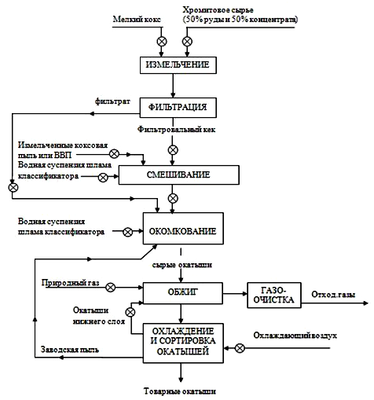
Рисунок 12 – Принципиальная технологическая схема производства окатышей.

По технологии получения обожженных окатышей, которая используется на Донском ГОК, хромовая руда класса 0-10мм поступает с участка дробления на конвейер и далее загружается в бункер руды[70].
Затем хромитовый концентрат грейферным краном из аккумулирующего бункера подается в расходные бункеры. Дозирование хромитового концентрата осуществляется дисковыми питателями на ленточные конвейеры, хромовой руды - ленточным питателем на ленточный конвейер.
Коксовая мелочь или внутренние вскрышные породы (ВВП) также загружаются в соответствующий расходный бункер и ленточным питателем также поступают на сборный конвейер.
Восстановительные ленточные конвейеры транспортируют хромитовую руду, продукты донного грохочения, концентраты и кокс на измельчение.
Измельчение шихты производится в шаровой мельнице с центральной разгрузкой, куда также с постоянной скоростью подается отсасываемый из мельницы порошок.
Затем пульпа перекачивается насосами на керамические фильтра, где происходит ее, обезвоживание до содержания влаги 9-12,0% в фильтровальном кеке.
Кек с фильтров ленточным конвейером разгружается на реверсивный конвейер, куда подается оттарированная заводская пыль, и смесь поступает в смеситель. Влажность шихты регулируется подачей воды в смеситель.
Шихта, перемешанная в смесителе, в отличие от существующей технологии в замен барабанного окомкователя в нашем случае, конвейером подается в тарельчатый (чашевый) гранулятор (окомкователь), где происходит формирование сырых окатышей диаметром не менее 13мм.
Полученные сырые окатыши просеиваются на валковых ситах по существующей технологии. Крупнозернистые продукты менее 8 мм, прошедшие через сито, и крупнозернистые продукты более 13 мм, прошедшие через валковую дробилку, подаются на широкий ленточный конвейер, расположенный под ситом, и по системе конвейеров возвращаются в чашевый окомкователь.
Откорректированные окатыши размером 13 мм и выше засыпаются в обжиговую печь с толщиной слоя около 250 мм и общей толщиной около 450 мм, где происходит их сушка, нагрев, обжиг и охлаждение циркулирующим газом при температуре 350-4500°С по традиционной технологии. Такая технология производства чистых фосфатных окатышей была разработана в 1990-92 гг. на бывшем окатышевом заводе ОАО "Саритас" с использованием собственной обжиговой машины ОК - 520/536 Ф[54,55].
В камере нагрева происходит нагрев окатышей с целью создания благоприятных условий для прокаливания окатышей и воспламенения углерода в слое. Для этого греющий газ из второй зоны охлаждения подается обратно в зону нагрева. Необходимая температура греющего газа 1100-1200°C регулируется газом, получаемым при сжигании небольшого количества природного газа в горелке[54,55].
В камере обжига температуру газа при необходимости повышают до температуры обжига, которая составляет 1400⁰С внутри постели окатышей.
Охлаждение обожженных окатышей осуществляется в трех камерах охлаждения путем продувки воздухом слоя окатышей. Воздух подается к каждой воронке отдельно вентиляторами. Подача воздуха производится по изменению давления в камере над постелью. Охлаждающие газы циркулируются в камеры передней части обжиговой печи.
Охлажденные гранулы разгружаются на стальной карманный конвейер и далее пересыпаются на ленточный конвейер, который перемещает окатыши на виброгрохот, который расположен на бункерах товарных окатышей и подрешетного продукта. Товарные окатыши, отправляемые на склад готовой продукции, из бункера (конуса) вибропитателем подаются на конвейер и выгружаются на склад готовой продукции с последующей отгрузкой в полувагоны.
Нами был произведен отбор проб пыли рукавных фильтров, аспирационной пыли производства феррохрома и определен их химический и гранулометрический составы.
Усредненные данные химического состава проб по основным компонентам приведен в таблице 13.

Таблица13 – Усредненный химический состав шихтных материалов для получения хромитовых гранул
 | Cr₂O₃ | SiO₂ | MgO | CaO | Fe₂O₃ | Al₂O₃ | S | ППП | С
Некондиционная хромитовая руда | 38,9 | 22,78 | 19,27 | 0,26 | 10,11 | 6,76 | 0,02 | 1,9 | -
Внутренние вскрышные породы | - | 32,7 | 2,3 | 5,1 | 9,9 | 12,8 | 1,8 | 0,64 | 36,7
Коксовая мелочь | - | 17,49 | 19,4 | 0,4 | 10,2 | 6,6 | 0,02 | 4,78 | 41,11
Пыль с рукавных фильтров УПО-1 | 47,68 | 8,89 | 19,25 | 0,12 | 13,88 | 8,01 | 0,040 | 1,92 | 2,3
Аспирационная пыль | 44,5 | 10,84 | 21,9 | 0,15 | 11,18 | 7,67 | 0,018 | 3,70 | 2,1
Шламовые хвосты ДОФ-1 | 37,8 | 14,44 | 27,01 | 0,15 | 10,19 | 4,47 | 0,037 | 5,78 | следы
Шламовые хвосты ФООР | 35,03 | 15,45 | 25,81 | 0,50 | 11,21 | 5,04 | 0,030 | 6,46 | следы
Среднее значение | 46,05 | 20,87 | 22,25 | 1,06 | 12,56 | 8,43 | 0,31 | 3,9

По второму способу для более комплексного использования сырьевых ресурсов и техногенных отходов, образующихся при производстве обожженных хромитовых окатышей и феррохрома нами предлагается применение их в получении квасцов и пигментов, так как они уже прошли термическую обработку и, в принципе, соответствуют качеству сырья для производства красителей.
Исследование гранулометрического состава показывает, что содержание в материалах фракции шихты +0,1 мм пыли электрофильтров до 16,8-17,2 %, до 24,1-24,8 % пыли фракции до 3,7-4,2 % коксовой мелочи и до 22-35 % внутренних вскрышных пород требуют доизмельчения. Поэтому проводятся исследования по размолу компонентов шихты, чтобы определить степень их размалываемости по времени. Гранулометрический состав компонентов шихты для получения хромитовых окатышей приведено в таблице 14.
Химический состав хромитовых окатышей полученных из хромитовой руды, шлама классификатора и пылей ферросплавного производства представлен в таблице 15.

Таблица 14 – Гранулометрический состав компонентов шихты для получения хромитовых окатышей
№ | Наименование материала | Содержание фракции (мм) в %
 |  | <0,1 | 0,1 | 0,3 | 0,5 | 0,7 | 1,0 | 2,0
1 | Некондиционная хромитовая руда | 98,9 | 0,3 | 0,44 | 0,15 | 0,11 | 0,1 | -
2 | Внутренние вскрышные породы | 96,7 | 0,4 | 0,48 | 0,17 | 0,143 | 0,11 | -
3 | Коксовая мелочь | 97,2 | 0,37 | 0,51 | 0,13 | 0,515 | 0,115 | -
4 | Пыль с рукавных фильтров УПО-1 | 99,46 | 0,1 | 0,14 | 0,14 | 0,145 | 0,01 | -
5 | Аспирационная пыль | 83 | 10,88 | 3,69 | 1,23 | 0,56 | 0,08 | -
6 | Шламовые хвосты ДОФ-1 | 76,65 | 14,7 | 4,23 | 2,84 | 0,86 | 0,11 | -
7 | Шламовые хвосты ФООР | 60,89 | 29,82 | 6,29 | 2,03 | 0,56 | - | -

Таблица 15 – Химический состав хромитовых окатышей полученных из хромитовой руды, шлама классификатора и аспирационной пылей ферросплавного производства и ДГОК
№ | Содержание компонентов, % от массы
 | Cr₂O₃ |  | CaO |  | MgO |  | SiO₂ |  | Fe₂O₃ |  | SO₃ | ППП | СО₂
1 | 51,0 |  | 0,26 |  | 14,0 |  | 24,46 |  | 10,11 |  | 0,07 | - | 0,1
2 | 49,4 |  | 0,6 |  | 14,0 |  | 27,4 |  | 7,82 |  | 0,06 | 0,62 | <0,1
1 |  | 2 |  | 3 |  | 4 |  | 5 |  | 6 | 7 | 8 | 9
3 |  | 49,7 |  | 0,6 |  | 14,1 |  | 28,0 |  | 6,61 | 0,05 | 0,84 | <0,1
4 |  | 49,8 |  | 0,55 |  | 13,85 |  | 28,6 |  | 6,12 | 0,05 | 0,93 | <0,1
5 |  | 49,2 |  | 0,7 |  | 13,9 |  | 28,2 |  | 7,35 | 0,04 | 0,51 | <0,1
6 |  | 49,0 |  | 0,7 |  | 15,32 |  | 24,3 |  | 9,8 | 0,06 | 0,72 | <0,1
7 |  | 49,1 |  | 0,73 |  | 15,1 |  | 24,0 |  | 10,28 | 0,05 | 0,64 | <0,1
8 |  | 48,7 |  | 0,72 |  | 14,7 |  | 24,6 |  | 10,26 | 0,06 | 0,86 | <0,1
Среднее |  | 49,5 |  | 0,6 |  | 14,4 |  | 26,2 |  | 8,5 | 0,06 | 0,65 | <0,1

Анализ статических данных позволяет сделать вывод о том, что при грануляции шихтовой смеси состоящей из некондиционных руд, внутренних вскрышных пород и шлама классификации хромитовой руды, при влажности окатышей 11-13 % получаются сырые окатыши с прочностью на сжатие 2,3-3,2 кг/окат.
Увеличение содержания Cr₂O₃ в окатышах на 6-7% по сравнению с исходным содержанием в сырье обусловлено повышением извлечения оксидов хрома из шихты за счет содержания оксидов хрома в шламе и пыли феррохромного производства и удаления летучих и органических веществ в составе термообработанной шихты.
На пилотной установке с обжиговой чашей проведены исследования по отработке и уточнению оптимальных параметров по основным показателям технологии получения обожженных хромитовых окатышей на опытной технологической линии.
В качестве исходных сырьевых компонентов использовалась некондиционные хромитовые руды и внутренние вскрышные породы (ВВП) бурых углей угледобывающей промышленности.
В ходе испытаний некондиционная хромитовая руда и внутренние вскрышные породы угледобывающей промышленности предвариетльно подвергались измельчению в барабанной шаровой мельнице до класса менее 0,1 мм. Затем из взятых в определенных соотношениях шихтовых материалов, на установке с тарельчатым гранулятором имеющий диаметр 1 м и редуктор изменения числа оборотов, получали сырые окатыши, с влажностью 11-12 %. При грануляции шихтовой смеси в качестве связующего использовали шлам классификатора, образующихся в процессе получения хромитового концентрата и содержащего в своем составе твердые частицы класса менее 0,043мм.
Химический состав шихтовых материалов и связующего содержал (в %): 1. некондиционная хромитовая руда - Cr₂O₃ – 34,8, CaO – 0,26, MgO – 18,27, SiO₂ – 22,76, Fe₂O₃ – 10,13, SO_{3общ.} – 0,03, Al₂O₃ – 6,78, влага – 1,9.
2. Внутренние вскрышные породы угледобычи - Cr₂O₃ – следы, CaO –5,1, MgO –2,3, SiO₂ –32,76, Fe₂O₃ –9,9, SO_{3общ.} –1,7, Al₂O₃ –12,8, C_{св.} – 36,64.
3. Шлам классификатора - Cr₂O₃ –41,11, CaO –0,4, MgO –19,4, SiO₂ – 17,58, Fe₂O₃ – 10,2 , SO_{3общ.} – 0,02, Al₂O₃ – 6,6 , влага –4,69.
Пеллеты предварительно высушивались при температуре 350-420°С в течение 20 минут, затем температура слоя пеллет повышалась до 1150°С, и пеллеты выдерживались при температуре 950-1150°С в течение 30-35 минут. При достижении температуры 1150°С в слое между 150-220 мм углерод в гранулах, содержащих ВВП, становится необходимым для горения. Кислород становится избыточным, и подача природного газа в газовую горелку уменьшается.
В этом режиме температура в нижнем слое составляет около 1200°C, и было установлено, что можно добиться снижения расхода природного газа до 50%.
Изменение прочности окатышей при температуре обжига 950-1250⁰С, суммарном времени процессов сушки и обжига 40 мин составляло от 115 до 283 кг/окат. Это может быть объяснено образованием мангасалитовых сплавов повышающих прочность гранул [72].
Прокаленные окатыши имели следующий химический состав (%):
Cr₂O₃ – от 38,8 до 40,9, CaO – от 0,2 до 0,38, MgO – от 18,2 до 19,4, SiO₂ – 17,6 до 22,8, Fe₂O₃ – от 10,13 до 10,22, SO₃ – от 0,04 до 0,07, C_{св.} – 0,51 до 0,73, CO₂ – менее 0,1.
В качестве исходных сырьевых компонентов использовалась некондиционные хромитовые руды и внутренние вскрышные породы (ВВП) бурых углей угледобывающей промышленности.
В ходе исследования некондиционная хромитовая руда и внутренние вскрышные породы угледобывающей промышленности предвариетльно подвергались измельчению в барабанной шаровой мельнице до класса менее 0,1 мм. Затем из взятых в определенных соотношениях шихтовых материалов, на установке с тарельчатым гранулятором имеющий диаметр 1 м и редуктор изменения числа оборотов (рисунок 13), получали сырые окатыши, с влажностью 11-12 %. При грануляции шихтовой смеси в качестве связующего использовали шлам классификатора, образующихся в процессе получения хромитового концентрата и содержащего в своем составе твердые частицы класса менее 0,043мм.
Химический состав шихтовых материалов и связующего приведен в таблице 16.

Таблица 16 – Химический состав нагруженных материалов и связующих
Наименование  материала | Содержание компонентов, в % масс.
 | Сг₂0₃ | СаО | MgO | Si0₂ | Fe₂0₃ | S0_{з}общ. | А1₂0₃ | С_{cв.} | влага
1. Хромитовая руда некондиционная | 38,9 | 0,26 | 19,27 | 22,78 | 10,11 | 0,02 | 6,76 | - | 1,9
Пыль с рукавных фильтров | 47,68 | 0,12 | 19,25 | 8,89 | 13,88 | 0,01 | 8,01 | 0,040 | 1,92
Аспирационная пыль | 44,5 | 0,15 | 21,9 | 10,84 | 11,18 | 0,015 | 7,67 | 0,018 | 3,70
2. Внутренние вскрышные породы угледобычи | следы | 5,1 | 2,3 | 32,7 | 9,9 | 1,8 | 12,8 | 36,3
3. Шлам классификатора | 41,11 | 0,4 | 19,4 | 17,49 | 10,2 | 0,02 | 6,6 | - | 4,78
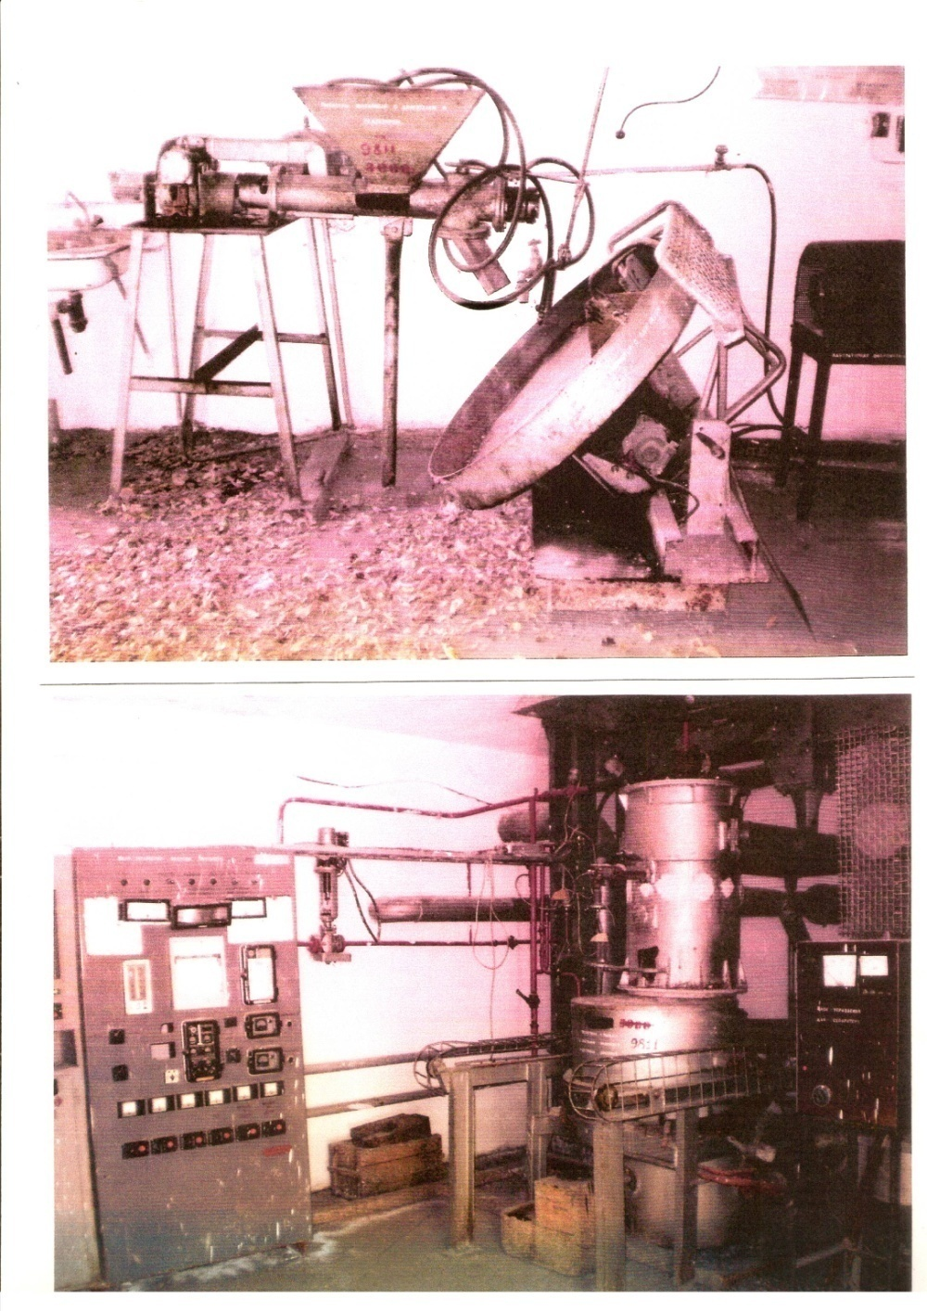
Рисунок 13 – Общий вид пилотной грануляционной установки

Полученные сырые окатыши диаметром 15-22 мм и влажностью 12-13% были высушены и обожжены в пилотной установки, работающей на природном газе (ривунок 14).

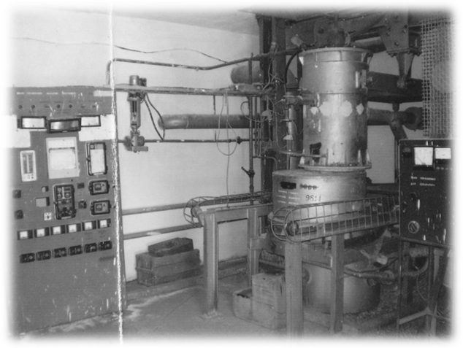
Рисунок 14 – Общий вид опытной установки обжиговой чаши
объёмом 0,3 м³

Данные, полученные по результатам экспериментов, обобщены в таблице 17. В качестве сравнения физико-химических и механических свойств были взяты окатыши из некондиционного хромитововго материала не содержащих ВВП.
Таблица 17 – Изменение прочности обожженных окатышей от состава шихты, времени и температуры обжига
 | Состав шихты, % масс |  |  |  |  | Температура, °С |  | Время, мин |  | Проч-ность,  кг/окат
 | Хромитовая  руда неконди  ционная | Пыль с рукав ных филь тров | Аспира  цион-ная пыль | ВВП | Шлам  классифи катора | сушки | Обжи-га | сушки | Обжи-га
1 | 78 | 7 | 5 | 3 | 5-7 | 400-500 | 1250 | 15 | 25 | 126
2 | 77 | 8 | 4 | 5 | 6 | 300-400 | 900 | 15 | 25 | 135
3 | 73,5 | 7 | 6 | 7,5 | 6 | 300-400 | 1000 | 15 | 25 | 269  частичное сплавление
4 | 72 | 8 | 5 | 10 | 5 | 300-400 | 1100 | 15 | 25 | 230  частичное сплавление
Химический состав прокаленных хромитовых окатышей, содержащих углерод и пыль аспирации, приведен в таблице 18.
Таблица 18 – Химический состав прокаленных хромитовых окатышей, содержащих углерод и пыль аспирации
№ | Содержание компонентов, % масс.
 | Cr₂O₃ | СаО | MgO | Si0₂ | Fe₂O₃ | S0₃ | С_{св}. | CO₂
1 | 49,9 | 0,56 | 14,0 | 27,23 | 7,91 | 0,07 | 0,77  - | <0,1
2 | 49,4 | 0,6 | 14,0 | 27,4 | 7,82 | 0,06 | 0,62 | <0,1
3 | 49,7 | 0,6 | 14,1 | 28,0 | 6,61 | 0,05 | 0,84 | <0,1
4 | 49,8 | 0,55 | 13,85 | 28,6 | 6,12 | 0,05 | 0,93 | <0,1
Среднее | 49,7 | 0,5 | 13,98 | 27,8 | 7,12 | 0,057 | 0,79 | <0,1

В период проведения опытных испытаний по обжигу хромитовых окатышей исследован процесс изменения температуры по высоте слоя окатышей, данные которых приведены в таблице 19 при температуре в горне обжиговой чаше 900 °С.
Таблица 19 – Изменение температуры по высоте слоя окатышей
Наименование | Время,  мин | Глубина замера (мм) температуры
 |  | 100 | 200 | 300
 |  | Температура, |  | °C
Чисто хромитовые  окатыши содержащие пыль аспирации АЗФС и шлам классификатора | 15 | 970 | 750 | 580
 | 20 | 1200 | 1000 | 750
 | 25 | 1150 | 1140 | 870
 | 30 | 950 | 1200 | 1000
 | 35 | 800 | 1120 | 1140
 | 40 | 650 | 980 | 1200
 | 45 | 500 | 730 | 1075
Хромитовые окатыши  содержащие углерод и пыль аспирации АЗФС и шлам классификатора | 15 | 1200 | 1200 | 900
 | 20 | 1100 | 1200 | 1200
 | 25 | 1020 | 1130 | 1200
 | 30 | 900 | 1050 | 1150
 | 35 | 760 | 940 | 1070
 | 40 | 600 | 800 | 950
 | 45 | 450 | 655 | 825

3.5 Обобщение результатов исследования
На опытно-промышленной установке, оборудованной обжиговой емкостью, ТОО "Сары Тас-Удобрения" проводило исследование по производству опытных партий углеродсодержащих хромитовых окатышей.
В качестве исходных сырьевых компонентов использовались некондиционные хромитовые руды и внутренние вскрышные породы (ВВП) бурых углей угледобывающей промышленности.
В ходе испытаний некондиционная хромитовая руда и внутренние вскрышные породы угледобывающей промышленности предвариетльно подвергались измельчению в барабанной шаровой мельнице до класса менее 0,1 мм. Затем из взятых в определенных соотношениях шихтовых материалов, на установке с тарельчатым гранулятором имеющий диаметр 1 м и редуктор изменения числа оборотов, получали сырые окатыши, с влажностью 11-12 %. При грануляции шихтовой смеси в качестве связующего использовали шлам классификатора, образующихся в процессе получения хромитового концентрата и содержащего в своем составе твердые частицы класса менее 0,043мм.
Химический состав шихтовых материалов и связующего приведен в таблице 20.
Таблица 20 – Химический состав шихтовых материалов и связующих
Наименование материала | Содержание компонентов, в % масс.
 | Cr₂O₃ | CaO | MgO | SiO₂ | Fe₂O₃ | SO_{3общ.} | Al₂O₃ | C_{св.} | влага
1. Хромитовая руда некондиционная | 38,9 | 0,26 | 19,27 | 22,78 | 10,11 | 0,02 | 6,76 | - | 1,9
2. Внутренние вскрышные породы угледобычи | - | 5,1 | 2,3 | 32,7 | 9,9 | 1,8 | 12,8 | 39,7 | 4,18
3. Шлам классификатора | 41,11 | 0,4 | 19,4 | 17,49 | 10,2 | 0,02 | 6,6 | - | 4,78
4. Пыль системы аспирации | 44,5 | 0,15 | 21,9 | 10,84 | 11,18 | 0,018 | 7,67 | - | 1,6

Предварительная сушка окатышей проводилась при температуре 300- 400 ⁰С в течение 15 мин, а затем температура в слое окатышей поднималась до 1200 ⁰С и окатыши выдерживали при температурах 900-1200 ⁰С в течение 20-25 мин. По достижении температуры 1200 °С в слое между 100-200 мм производится снижение расхода природного газа в газо-горелочное устройство при избытке кислорода необходимого для сгорания углерода находящегося в окатышах содержащих ВВП[54].

Таблица 21 – Изменение прочности обожженных окатышей от состава шихты, времени и температуры обжига
№ п/п | Состав шихты, % масс |  |  |  | Температура, ⁰С |  | Время, мин |  | Прочность, кг/окат
 | Хроми-товая руда некон-дицион-ная | Аспи-рацион-ная пыль | ВВП | Шлам классифи катора | сушки | обжига | сушки | обжига
1 | 2 | 3 | 4 | 5 | 6 | 7 | 8 | 9 | 10
1 | 44 | 50 | - | 5-7 | 400-500 | 1250 | 15 | 25 | 126
2 | 44 | 45 | 5 | 6 | 300-400 | 900 | 15 | 25 | 135
3 | 36,5 | 50 | 7,5 | 6 | 300-400 | 1000 | 15 | 25 | 269
4 | 25 | 60 | 10 | 5 | 300-400 | 1100 | 15 | 25 | 330
5 | 39 | 50 | 5 | 6 | 300-400 | 1200 | 15 | 25 | 270
6 | 42,5 | 50 | 7,5 | - | 300-400 | 900 | 15 | 25 | 230
Продолжение таблицы 21
1 | 2 | 3 | 4 | 5 | 6 | 7 | 8 | 9 | 10
7 | 50 | 45 | 5 | - | 300-400 | 1000 | 15 | 25 | 172
8 | 30 | 60 | 10 | - | 300-400 | 900 | 15 | 25 | 287
9 | 44 | 45 | 5 | 2,5 | 300-400 | 1000 | 15 | 25 | 198
10 | 36,5 | 50 | 5 | 5 | 300-400 | 900 | 15 | 25 | 241
11 | 44 | 45 | 4 | 6 | 300-400 | 900 | 15 | 25 | 263
12 | 36,5 | 50 | 6 | 6 | 300-400 | 1000 | 15 | 25 | 271 частичное сплавление
13 | 25 | 60 | 6 | 4 | 300-400 | 1000 | 15 | 25 | 224

Химический состав прокаленных хромитовых окатышей, содержащих углерод и производственные отходы, приведен в таблице 22.

Таблица 22 – Химический состав прокаленных хромитовых окатышей, содержащих углерод и производственные отходы
№ п/п | Содержание компонентов, % масс.
 | Cr₂O₃ | CaO | MgO | SiO₂ | Fe₂O₃ | SO₃ | C_{св.} | CO₂
1 | 51,0 | 0,26 | 14,0 | 24,46 | 10,11 | 0,07 | - | 0,1
2 | 49,4 | 0,6 | 14,0 | 27,4 | 7,82 | 0,06 | 0,62 | < 0,1
3 | 49,7 | 0,6 | 14,1 | 28,0 | 6,61 | 0,05 | 0,84 | < 0,1
4 | 49,8 | 0,55 | 13,85 | 28,6 | 6,12 | 0,05 | 0,93 | < 0,1
5 | 49,2 | 0,7 | 13,9 | 28,2 | 7,35 | 0,04 | 0,51 | < 0,1
6 | 49,0 | 0,7 | 15,32 | 24,3 | 9,8 | 0,06 | 0,72 | < 0,1
7 | 49,1 | 0,73 | 15,1 | 24,0 | 10,28 | 0,05 | 0,64 | < 0,1
8 | 48,7 | 0,72 | 14,7 | 24,6 | 10,26 | 0,06 | 0,86 | < 0,1
9 | 49,4 | 0,6 | 14,0 | 27,4 | 7,82 | 0,03 | 0,51 | < 0,1
10 | 49,7 | 0,55 | 13,9 | 24,6 | 7,35 | 0,05 | 0,72 | < 0,1
11 | 49,0 | 0,7 | 14,7 | 28,2 | 9,8 | 0,04 | 0,93 | < 0,1
12 | 49,1 | 0,73 | 15,1 | 24,0 | 10,28 | 0,06 | 0,84 | < 0,1
13 | 49,49 | 0,605 | 14,4 | 26,2 | 8,5 | 0,055 | 0,65 | < 0,1

В период проведения опытных испытаний по обжигу хромитовых окатышей исследован процесс изменения температуры по высоте слоя окатышей, данные которых приведены в таблице 23 при температуре в горне обжиговой чаше 900 ⁰С.

Таблица 23 – Изменение температуры по высоте слоя окатышей
Наименование | Время, мин | Глубина замера (мм) температуры
 |  | 100 | 200 | 300
 |  | Температура, °С
Чисто хромитовые окатыши содержащие пыль аспирации АЗФС и шлам классификатора | 0 | 26 | 26 | 26
 | 5 | 330 | 250 | 180
 | 10 | 650 | 500 | 370
 | 15 | 970 | 750 | 580
 | 20 | 1200 | 1000 | 750
 | 25 | 1150 | 1140 | 870
 | 30 | 950 | 1200 | 1000
 | 35 | 800 | 1120 | 1140
 | 40 | 650 | 980 | 1200
 | 45 | 500 | 730 | 1075
 | 50 | 350 | 450 | 850
 | 55 | 200 | 250 | 520
 | 60 | 70 | 110 | 155
Хромитовые окатыши содержащие углерод и пыль аспирации АЗФС и шлам классификатора | 0 | 26 | 26 | 26
 | 5 | 640 | 460 | 290
 | 10 | 1200 | 900 | 600
 | 15 | 1200 | 1200 | 900
 | 20 | 1100 | 1200 | 1200
 | 25 | 1020 | 1130 | 1200
 | 30 | 900 | 1050 | 1150
 | 35 | 760 | 940 | 1070
 | 40 | 600 | 800 | 950
 | 45 | 450 | 655 | 825
 | 50 | 305 | 500 | 650
 | 55 | 168 | 320 | 470
 | 60 | 50 | 115 | 195

Выводы по третьему разделу
1. Анализ статических данных позволяет сделать вывод о том, что при грануляции шихтовой смеси состоящей из некондиционных руд, внутренних вскрышных пород и шлама классификации хромитовой руды, при влажности окатышей 11-12 % получаются сырые окатыши с прочностью на сжатие 2,3-3,2 кг/окат.
2. Проведен обжиг хромитовых окатышей содержащих в своем составе 84-89 % оксида хрома и 2-3,5 % углерода внутренних вскрышных пород при разных температурно-временных характеристиках. Установлено, что прокаливание углеродсодержащих хромитовых окатышей сокращает время термообработки почти в 1,5 раза по сравнению с хромитовыми окатышами, не содержащими углерода.
3. Получены хромитовые окатыши с прочностью 140-215 кг/окат которые содержат в своей структуре до 43-47 % оксиси хрома и до 2% углерода.
Повышение структурного содержания оксида хрома до 6,5% в окатышах происходит вследствии повышенного извлечения Cr₂O₃ из смеси за счет удаленя органических соединений и летучих веществ из состава обожженной шихты.
4. Также установлено, что при термообработке хромитовых окатышей которые содержат в своем составе ВВП затраты природного газа уменьшаются почти в 2 раза по сравнению с обжигом чисто хромитовых окатышей. Это объясняется сжиганием около 50% твердого топлива (углерода), содержащегося в окатышах.
Визуальный осмотр сгоревших окатышей показал, что они разделены на две зоны, более светлые по периферии и более темные внутри. Химический анализ показал, что содержание углерода достигает 0,1% в периферийной зоне пеллет и 20% - во внутренней. Это позволяет снизить количество восстановителей в процессе производства феррохрома при использовании окатышей в цветной металлургии[54].

4 ИССЛЕДОВАНИЕ ПРОЦЕССОВ ПОЛУЧЕНИЯ ПИГМЕНТОВ, НА ОСНОВЕ ОБОЖЖЕННЫХ ХРОМИТОВЫХ ОКАТЫШЕЙ
4.1 Разработка технологических основ получения пигментов из обожженных хромитовых окатышей

Нами предполагается, что в процессе термической обработки хромитовых окатышей, содержащих в своем составе некондиционные по химическому составу хромитовую руду с добавлением пыли систем аспирации, шлам классификатора, натрий, калий, внутренние вскрышные породы и углерод, при температурах около 1300⁰С, развивающийся за счет сгорания углерода мелочи металлургического кокса и внутренних вскрышных пород, происходит комплексообразование в жидкофазной и твердофазной системах обожженных гранул.

Вероятность образования предполагаемых систем таких, как:

Fe – Cr – O₂; Fe₂S – Al₂O₃ –Cr; (4.1)

Fe₂O₃ – CaO – Cr₂O₃ – FeO – MgO – SiO₂; (4.2)

Fe₂O₃ – CaO – Cr₂O₃ – MgO – SiO₂ и (4.3)

Fe₂O₃ – Cr₂O₃ – MgO (4.4)

которые во многих случаях более 90%, кроме хромшпинеля и мангансалита, не растворяются и не переходят в раствор, составляют абразивную часть и придают твердость наносимого красочного материала – пигмента.

Указанные предположения подтверждаются работами[73], где ученными ряда исследований установлены минералы представляющие твердые растворы, легко растворяющиеся в среде, составляющем жидкую основу покрасочного материала хлопчатобумажных тканей.
Следует отметить и тот факт, что пигменты и находящиеся в них абразивные твердые включения являются огнестойкими материалами (противопожарные эмульсии, покрытия и т.д.). Эти свойства указанных пигментных систем, наносящих на тканевую основу позволяют их применение при изготовлении спецодежды и обеспечении жизнедеятельности обслуживающего персонала в среде с повышенной температурой, исключая возможность деформации и горения тканевой основы, что подтверждается также работами[74] специалистов в области охраны труда и безопасности жизнедеятельности.

4.2 Определение влияния концентрации компонентов, температуры и продолжительности термообработки на процесс получения пигментов
Образование борнокислого хрома протекает по следующей суммарной реакции:
К₂Сr₂O₇+16H₃BO₃ → Сr₂ (В₄O₇)₃+ К₂В₄O₇ + 24Н₂O + 1,5O₂ (4.5)
При кипячении водного раствора борнокислого хрома протекает процесс гидролиза с образованием изумрудной зелени по следующей реакции:
Сr₂(В₄О₇)₃ + 20Н₂O → 12Н₃ВO₃ + Сr₂O₃∙2Н₂О (4.6)
В ходе экспериментов выявлено, что количественное соотношение шихтовых материалов и борной кислоты и температура синтеза влияют на качественные показатели синтезируемого пигмента. Так например, при высоких температурах (550-750°) и большом соотношении борной кислоты (более чем в 3раза), пигмент содержит меньше воды и больше безводной борной кислоты.
Для получения изумрудно-зеленого цвета необходимы следующие оптимальные условия: 2-3 раза большее количество хромитовых гранул, температура обжига 650°, время обжига ~1 час. Температуру обжига можно варьировать в диапазоне 550-700°, изменяя время обжига.
В ходе проведения исследований по получению пигмента нами использован метод опробованный авторами[75]. Как наиболее оптимальный и экономически целесообразный.
Для приготовления сырьевых материалов смесь хромитовых окатышей и борной кислоты измельчают в шаровой мельнице до однородной мелкодисперсной массы. Поскольку хромовая пыль вредна, оборудование для измельчения должно быть полностью закрытым. Если масштабы производства небольшие и нет специально закрытого оборудования, то можно использовать следующие способы подготовки загрузки. В любую загрузочную мешалку с борной кислотой добавляют горячий насыщенный раствор хромпика и перемешивают смесь до получения однородной массы. Процесс растворения требует удаления 100-120% воды по массе хромпика, в ходе которого влагосодержание шихты колеблется в пределах 25-30%, что согласуется с работами автора[76].
Этот способ приготовления шихты наиболее интересен тем, что при его использовании исключается распыление и обеспечивается хорошее и плотное перемешивание хромпика и борной кислоты. В крупносерийном производстве сухое смешение компонентов более целесообразно.
Прокаливание шихты проводят в муфельной печи при температуре 650-700 °С. При достижении температуры 450 °C в процессе синтеза шихта начинает плавиться, образуя липкий, коричневатый, сильно расширяющийся плав. Дальнейший нагрев расплава приводит к затвердеванию зеленой, однородной, пористой массы. На начальных стадиях процесса происходит обильное выделение водяных паров вследствие дегидратации кислоты:
4H₃B₃O₃ → H₂B₄O₇ + 5H₂O (4.7)
Водяной пар составляет около 5-8% от количества борной кислоты, содержащейся в шихте.
При малом количественном соотношении борной кислоты или плохом качестве перемешивания с хромовым скрапом образуются коричневые участки нерастворенного хромового скрапа, который хорошо растворяется в воде. Однако это отличается от "ржавых пятен", образующихся в результате разложения расплава. После окончания прокалки расплав выгружается из печи в стальные лотки для охлаждения. Ввиду сильного вспучивания шихты во время прокаливания ее загружают в печь очень небольшими порциями. Процесс прокаливании шихты проводится в течении 90 – 120 мин.
Изумрудная зелень темная производится точно таким же образом, за исключением того, что состав шихты берется в отношении 1 вес.ч. натриевого хромпика, 2,3 вес. ч. борной кислоты, 1 вес. ч. алюмо-калиевых квасцов. К отличию этого метода также можно отнести более высокую температуру 600-800⁰С.
Как описано[76], расплав, полученный при прокаливании шихты, разлагается при длительном кипячении с водой. При этом борная кислота и борат калия переходят из расплава в раствор, а вода приобретает изумрудно-зеленый цвет.
В процессе обработки расплава водой вся борная кислота, добавленная в шихту, за исключением небольших потерь, должна перейти в раствор, регенерироваться и вернуться в технический процесс. Для получения концентрированного раствора, пригодного для регенерации, первую стадию обработки расплава проводят с небольшим количеством воды.
Для фракционирования расплава прокаленную шихту загружают в деревянную емкость, заливают водой
В кристаллизационной емкости к маточному раствору при температуре нагрева 80-90 °С добавляют соляную кислоту и тщательно перемешивают, под действием которой борат калия переходит в борную кислоту по следующей реакции
K₂V₄O₇ + 2NS₁ + 5N₂O → 2KS₁ + 4N₃VO₃ (4.8)
Выпавший изумрудно-зеленый осадок подвергают промывке горячей водой для удаления борной кислоты. Далее осадок фильтруют на фильтр-прессе или на сетчатом фильтре. Остаточная влажность пасты составляет 35-40% для нормальных пигментов и 50-55% для темных пигментов.
Сушка пигментов производится при температуре 75-80°С, так как более высокая температура приводит к частичному обезвоживанию из-за потемнения остатка. После сушки пигменты измельчаются и отделяются от крупных частиц. Крупные частицы возвращаются на повторный размол, а кондиционная фракция, соответствующая нормативно-техническим документациям упаковывается для отправки потребителям в соответствии с аппаратурно-технологической схемой приведенной на рисунке 15.
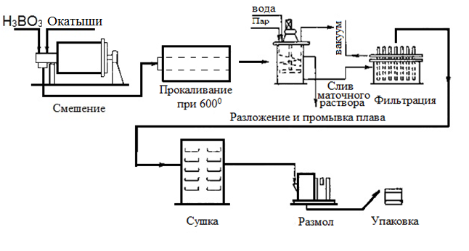
Рисунок 15 – Схема получения хромитового пигмента

4.3 Термодинамические расчеты возможности получения хромитового пигмента из техногенных отходов
Для того чтобы дать ответ на вопрос о возможности протекания наших реакций необходимо воспользоваться II – законом термодинамики и рассчитать энергию Гиббса ∆G. Для получения хромитового пигмента мы готовим смесь из обоженных хромитовых окатышей и борной кислоты. Далее подвергаем тепловой обработке при температуре 600 ⁰С. Ниже приведены реакции протекающие при получении хромитового пигмента:
- К₂Сr₂O₇+16H₃BO₃ = Сr₂ (В₄O₇)₃+ К₂В₄O₇ + 24Н₂O + 1,5O₂ (4.9)
- MgO + 2H₃BO₃ = MgB₂O₄ + 3H₂O (4.10)
- Fe₂O₃ + 2H₃BO₃ = 2FeBO₃ + 3H₂O (4.11)
Далее полученный спек промываем водой при комнатной температуре:
- Сr₂(В₄О₇)₃ + 20Н₂O = 12Н₃ВO₃ + Сr₂O₃∙2Н₂О (4.12)
Для рассчета изменения энергии Гиббса вышеприведенных химических реакций и определить возможность ее протекания нам понадобятся справочные данные которые представлены в таблице 24.

Таблица 24 – Термодинамические свойства веществ
Вещества | S⁰₂₉₈, Дж/моль | ∆H⁰_{ƒ,298}, кДж/моль | Коэффициенты в уравнениях  C_{p}, = ƒ(Т)
 |  |  | а | b∙10³ | c'∙10⁻⁵
1 | 2 | 3 | 4 | 5 | 6
К₂Сr₂O₇ | 291,2 | -2033,0 | 179,08 | 171,54 | -114,52
H₃BO₃ | 88,7 | -794,0 | 50,4 | 5,4 | 2,75
Сr₂ (В₄O₇)₃ | 326,4 | -4675,2 | 114,56 | 12,89 | -34,31
К₂В₄O₇ | 297,1 | -2767,0 | 71,3 | 7,62 | -18,2
Н₂O | 70,1 | -285,8 | 30,0 | 10,71 | 0,33
O₂ | 205 | 0 | 31,46 | 3,39 | - 3,77
Сr₂O₃∙2Н₂О | 487,6 | -1397,4 | 29,7 | 8,43 | 16,07
Продолжение таблицы 24
1 | 2 | 3 | 4 | 5 | 6
MgO | 26,9 | -601,8 | 42,59 | 7,28 | - 6,19
MgB₂O₄ | 265,3 | -1042,1 | 25,04 | 7,51 | 15,96
Fe₂O₃ | 87,4 | -822,2 | 97,74 | 72,13 | -12,89
FeBO₃ | 247,8 | -974,8 | 39,26 | 36,82 | 5,16

Находим стандартный тепловой эффект в виде изменения энтальпии по известным теплотам образования по формуле:

(4.13)

Стандартное изменение энтропии находим по формуле:

(4.14)

Стандартное изменение энергии Гиббса рассчитаем по формуле:

$∆G_{T}=∆H_{T}-T∙∆S_{T}$ (4.15)

Расчет значений и выполним по уравнениям (4.14) и (4.15), соответственно, с учетом зависимости этих термодинамических величин и изменения теплоемкости данной химической реакции от температуры.

$∆Н_{Т}^{0}= ∆Н_{298}^{0}+ \int_{298}^{Т}{∆С_{р}dT}$ (4.16)

$∆S_{Т}^{0}= ∆S_{298}^{0}+ \int_{298}^{Т}{\frac{∆С_{р}}{T}dT}$ (4.17)

На основе справочных данных, приведенных в таблице 24 для наших химических реакций, находим значения коэффициентов ∆a, ∆b, ∆c' уравнения ∆С_{p} = ƒ(T):

$∆a =\sum_{1}^{i}{{(v_{i}a)}_{кон}}- \sum_{1}^{i}{{(v_{i}a)}_{исх}}$ (4.18)

$∆b =\sum_{1}^{i}{{(v_{i}b)}_{кон}}- \sum_{1}^{i}{{(v_{i}b)}_{исх}}$ (4.19)

$∆c' =\sum_{1}^{i}{{(v_{i}c')}_{кон}}- \sum_{1}^{i}{{(v_{i}c')}_{исх}}$ (4.20)

Уравнение зависимости изменения теплоемкости от температуры после подстановки в него найденных значений ∆a, ∆b, ∆c' будет иметь вид:

$∆C_{P}= ∆a+ ∆bT+ {∆c}^{'}/T^{2}$ (4.21)

Основываясь на вышеприведенных формулах рассчитаем энергию Гиббса для каждого уравнения при температурах 298К, 673К, 773К и 873К.
- К₂Сr₂O₇+16H₃BO₃ = Сr₂ (В₄O₇)₃+ К₂В₄O₇ + 24Н₂O + 1,5O₂

∆Н₂₉₈=[(-4675,2)+ (-2767,0)+24∙(-285,8) + 1,5∙(0)]–[( -2033,0)+
+16∙(-794,0)]= (-14301,4) – (-14737) = 435,6 кДж/моль

∆S₂₉₈=(326,4+297,1+24∙70,1+1,5∙205)–(291,2+16∙88,7)=
= 2613,4-1710,4= 903Дж/моль

∆G₂₉₈= 435600 – 298∙903= 166506 Дж = 166,51 кДж

∆a = (114,56+71,3+24∙30,0+1,5∙31,46) – (179,08+16∙50,4) = -32,43;
∆b =[(12,89+7,62+24∙10,71+1,5∙3,39) – (171,54+16∙5,4)]∙10⁻³ = 24,7∙10⁻³;
∆c' =[(-34,31+(-18,2)+24∙0,33+1,5∙(-3,77)) – (-114,52+16∙2,75)]∙10⁵= =20,28∙10⁵.

∆С_{Р} = - 32,43+24,7∙10⁻³Т+20,28∙10⁵/Т²
После подстановки данного уравнения в формулы (4.14) и (4.15) производим расчет изменения энтальпии и изменения энтропии для данной реакции при Т=873К:
$∆Н_{873}^{0}= 435600+ \int_{298}^{873}{\left(-32,43+24,7∙{10}^{-3}∙T+\frac{20,28∙{10}^{5}}{T^{2}}\right)dT=435600-32,43∙\left(873-298\right)+\frac{24,7∙{10}^{-3}}{2}\left({873}^{2}-{298}^{2}\right)-20,28∙{10}^{5}∙\left(\frac{1}{873}-\frac{1}{298}\right)=435600-18647+8315,56+4482,35=429750,91 Дж}$
$$∆{\text{S}}_{\text{873}}^{\text{0}}\text{= 903+}\int_{\text{298}}^{\text{873}}{\begin{aligned}\left(\frac{\text{-32,43+24,7∙}{\text{10}}^{\text{-3}}\text{T+}\frac{{\text{20,28∙10}}^{\text{5}}}{{\text{T}}^{\text{2}}}}{\text{T}}\right)\text{dT=}\end{aligned}}$$
$$\text{=903+}\int_{298}^{873}{(-\frac{32,43}{T}}+24,7∙{10}^{-3}+\frac{20,18∙{10}^{5}}{T^{3}})dT=$$
$$=903-32,43\ln{\frac{873}{298}}+24,7∙{10}^{-3}\left(873-298\right)-\frac{20,28∙{10}^{5}}{2}\left(\frac{1}{{873}^{2}}-\frac{1}{{298}^{2}}\right)=$$
$$=903-34,86+14,2+10,09=892,43 Дж$$

∆G₈₇₃= 429750,91 – 873∙892,43= – 349340,5 Дж = – 349,34 кДж

$∆Н_{773}^{0}= 435600+ \int_{298}^{773}{\left(-32,43+24,7∙{10}^{-3}∙T+\frac{20,28∙{10}^{5}}{T^{2}}\right)dT=435600-32,43∙\left(773-298\right)+\frac{24,7∙{10}^{-3}}{2}\left({773}^{2}-{298}^{2}\right)-20,28∙{10}^{5}∙\left(\frac{1}{773}-\frac{1}{298}\right)=435600-15404,25+6282,75+4181,83=430660,33 Дж}$
$$∆{\text{S}}_{\text{773}}^{\text{0}}\text{= 903+}\int_{\text{298}}^{\text{773}}{\begin{aligned}\left(\frac{\text{-32,43+24,7∙}{\text{10}}^{\text{-3}}\text{T+}\frac{{\text{20,28∙10}}^{\text{5}}}{{\text{T}}^{\text{2}}}}{\text{T}}\right)\text{dT=}\end{aligned}}$$
$$\text{=903+}\int_{298}^{773}{(-\frac{32,43}{T}}+24,7∙{10}^{-3}+\frac{20,18∙{10}^{5}}{T^{3}})dT=$$
$$=903-32,43\ln{\frac{773}{298}}+24,7∙{10}^{-3}\left(773-298\right)-\frac{20,28∙{10}^{5}}{2}\left(\frac{1}{{773}^{2}}-\frac{1}{{298}^{2}}\right)=$$
$$=903-30,91+11,73+9,72=893,54 Дж$$

∆G₇₇₃= 430660,33 – 773∙893,54= – 260046,1 Дж = – 260,05 кДж
$∆Н_{673}^{0}= 435600+ \int_{298}^{673}{\left(-32,43+24,7∙{10}^{-3}∙T+\frac{20,28∙{10}^{5}}{T^{2}}\right)dT=435600-32,43∙\left(673-298\right)+\frac{24,7∙{10}^{-3}}{2}\left({673}^{2}-{298}^{2}\right)-20,28∙{10}^{5}∙\left(\frac{1}{673}-\frac{1}{298}\right)=435600-12161+4496,94+3791,99=431727,93 Дж}$
$$∆{\text{S}}_{\text{673}}^{\text{0}}\text{= 903+}\int_{\text{298}}^{\text{673}}{\begin{aligned}\left(\frac{\text{-32,43+24,7∙}{\text{10}}^{\text{-3}}\text{T+}\frac{{\text{20,28∙10}}^{\text{5}}}{{\text{T}}^{\text{2}}}}{\text{T}}\right)\text{dT=}\end{aligned}}$$
$$\text{=903+}\int_{298}^{673}{(-\frac{32,43}{T}}+24,7∙{10}^{-3}+\frac{20,18∙{10}^{5}}{T^{3}})dT=$$
$$=903-32,43\ln{\frac{673}{298}}+24,7∙{10}^{-3}\left(673-298\right)-\frac{20,28∙{10}^{5}}{2}\left(\frac{1}{{673}^{2}}-\frac{1}{{298}^{2}}\right)=$$
$$=903-26,42+9,26+9,18=895,02 Дж$$

∆G₆₇₃= 431727,93 – 673∙895,02 = – 170620,53 Дж = – 170,62 кДж

$∆Н_{493}^{0}= 435600+ \int_{298}^{493}{\left(-32,43+24,7∙{10}^{-3}∙T+\frac{20,28∙{10}^{5}}{T^{2}}\right)dT=435600-32,43∙\left(493-298\right)+\frac{24,7∙{10}^{-3}}{2}\left({493}^{2}-{298}^{2}\right)-20,28∙{10}^{5}∙\left(\frac{1}{493}-\frac{1}{298}\right)=435600-6323,85+1904,93+2691,78=433872,86 Дж}$
$$∆{\text{S}}_{\text{493}}^{\text{0}}\text{= 903+}\int_{\text{298}}^{\text{493}}{\begin{aligned}\left(\frac{\text{-32,43+24,7∙}{\text{10}}^{\text{-3}}\text{T+}\frac{{\text{20,28∙10}}^{\text{5}}}{{\text{T}}^{\text{2}}}}{\text{T}}\right)\text{dT=}\end{aligned}}$$
$$\text{=903+}\int_{298}^{493}{(-\frac{32,43}{T}}+24,7∙{10}^{-3}+\frac{20,18∙{10}^{5}}{T^{3}})dT=$$
$$=903-32,43\ln{\frac{493}{298}}+24,7∙{10}^{-3}\left(493-298\right)-\frac{20,28∙{10}^{5}}{2}\left(\frac{1}{{493}^{2}}-\frac{1}{{298}^{2}}\right)=$$
$$=903-16,33+4,82+7,25=898,74 Дж$$

∆G₄₉₃= 433872,86 – 493∙898,74 = – 9205,96 Дж = – 9,2 кДж
$∆Н_{1103}^{0}= 435600+ \int_{298}^{1103}{\left(-32,43+24,7∙{10}^{-3}∙T+\frac{20,28∙{10}^{5}}{T^{2}}\right)dT=435600-32,43∙\left(1103-298\right)+\frac{24,7∙{10}^{-3}}{2}\left({1103}^{2}-{298}^{2}\right)-20,28∙{10}^{5}∙\left(\frac{1}{1103}-\frac{1}{298}\right)=435600-26106,15+13928,39+4966,75=428389 Дж}$
$$∆{\text{S}}_{\text{1103}}^{\text{0}}\text{= 903+}\int_{\text{298}}^{\text{1103}}{\begin{aligned}\left(\frac{\text{-32,43+24,7∙}{\text{10}}^{\text{-3}}\text{T+}\frac{{\text{20,28∙10}}^{\text{5}}}{{\text{T}}^{\text{2}}}}{\text{T}}\right)\text{dT=}\end{aligned}}$$
$$\text{=903+}\int_{298}^{1103}{(-\frac{32,43}{T}}+24,7∙{10}^{-3}+\frac{20,18∙{10}^{5}}{T^{3}})dT=$$
$$=903-32,43\ln{\frac{1103}{298}}+24,7∙{10}^{-3}\left(1103-298\right)-\frac{20,28∙{10}^{5}}{2}∙\left(\frac{1}{{1103}^{2}}-\frac{1}{{298}^{2}}\right)=903-42,44+19,88+10,59=891,03 Дж$$

∆G₁₁₀₃= 428389 – 1103∙891,03 = – 554417 Дж = – 554,42 кДж

Так как при температуре 298К ∆G₂₉₈> 0, то можно сделать вывод, что при этой температуре самопроизвольное протекание данной реакции невозможно. Реакция начинает протекать при температуре Т>493К.

- MgO + 2H₃BO₃ = MgB₂O₄ + 3H₂O

∆Н₂₉₈=[(-1042,1)+3∙(-285,8)]–[(-601,8)+2∙(-794,0)]=
= (-1899,5) – (-2189,8) = 290,3 кДж/моль

∆S₂₉₈=(265,3+3∙70,1) – (26,9+2∙88,7) = 475,6 – 204,3= 271,3 Дж/моль

∆G₂₉₈= 290300 – 298∙271,3 = 209452,6 Дж = 209,45 кДж

∆a = (25,04+3∙30,0) – (42,59+2∙50,4) = -28,35;
∆b =[(7,51+3∙10,71) – (7,28+2∙5,4)]∙10⁻³ = 21,56∙10⁻³;
∆c' =[(15,96+3∙0,33) – (-6,19+2∙2,75)]∙10⁵= 17,64∙10⁵.

∆С_{Р} = - 28,35+21,56∙10⁻³Т+17,64∙10⁵/Т²
После подстановки данного уравнения в формулы (4.14) и (4.15) производим расчет изменения энтальпии и изменения энтропии для данной реакции при Т=873К:
$∆Н_{873}^{0}= 290300+ \int_{298}^{873}{\left(-28,35+21,56∙{10}^{-3}∙T+\frac{17,64∙{10}^{5}}{T^{2}}\right)dT=290300-28,35∙\left(873-298\right)+\frac{21,56∙{10}^{-3}}{2}\left({873}^{2}-{298}^{2}\right)-17,64∙{10}^{5}∙\left(\frac{1}{873}-\frac{1}{298}\right)=290300-16301,25+7258,44+3898,85=285156 Дж}$
$$∆{\text{S}}_{\text{873}}^{\text{0}}\text{= 271,3+}\int_{\text{298}}^{\text{873}}{\begin{aligned}\left(\frac{-28,35+21,56∙{10}^{-3}∙T+\frac{{\text{17,64∙10}}^{\text{5}}}{{\text{T}}^{\text{2}}}}{\text{T}}\right)\text{dT=}\end{aligned}}$$
$$\text{=271,3+}\int_{298}^{873}{(-\frac{28,35}{T}}+21,56∙{10}^{-3}+\frac{17,64∙{10}^{5}}{T^{3}})dT=$$
$$=271,3-28,35\ln{\frac{873}{298}}+21,56∙{10}^{-3}\left(873-298\right)-\frac{17,64∙{10}^{5}}{2}∙$$
$$∙\left(\frac{1}{{873}^{2}}-\frac{1}{{298}^{2}}\right)=271,3-30,47+12,47+8,77=262 Дж$$

∆G₈₇₃= 285156 – 873∙262 = 56430 Дж = 56,43 кДж

$∆Н_{773}^{0}= 290300+ \int_{298}^{773}{\left(-28,35+21,56∙{10}^{-3}∙T+\frac{17,64∙{10}^{5}}{T^{2}}\right)dT=290300-28,35∙\left(773-298\right)+\frac{21,56∙{10}^{-3}}{2}\left({773}^{2}-{298}^{2}\right)-17,64∙{10}^{5}∙\left(\frac{1}{773}-\frac{1}{298}\right)=290300-13466,25+5484,1+3637,45=285955,3 Дж}$
$$∆{\text{S}}_{\text{773}}^{\text{0}}\text{= 271,3+}\int_{\text{298}}^{\text{773}}{\begin{aligned}\left(\frac{-28,35+21,56∙{10}^{-3}∙T+\frac{\text{17,64∙}{\text{10}}^{\text{5}}}{{\text{T}}^{\text{2}}}}{\text{T}}\right)\text{dT=}\end{aligned}}$$
$$\text{=271,3+}\int_{298}^{773}{(-\frac{28,35}{T}}+21,56∙{10}^{-3}+\frac{17,64∙{10}^{5}}{T^{3}})dT=$$
$$=271,3-28,35\ln{\frac{773}{298}}+21,56∙{10}^{-3}\left(773-298\right)-\frac{17,64∙{10}^{5}}{2}∙$$
$$∙\left(\frac{1}{{773}^{2}}-\frac{1}{{298}^{2}}\right)=271,3-27,02+10,24+8,46=262,98 Дж$$

∆G₇₇₃= 285955,3 – 773∙262,98 = 82672 Дж = 82,67 кДж

$∆Н_{673}^{0}= 290300+ \int_{298}^{673}{\left(-28,35+21,56∙{10}^{-3}∙T+\frac{17,64∙{10}^{5}}{T^{2}}\right)dT=290300-28,35∙\left(673-298\right)+\frac{21,56∙{10}^{-3}}{2}\left({673}^{2}-{298}^{2}\right)-17,64∙{10}^{5}∙\left(\frac{1}{673}-\frac{1}{298}\right)=290300-10631,25+3925,27+3298,36=286892,4 Дж}$
$$∆{\text{S}}_{\text{673}}^{\text{0}}\text{= 271,3+}\int_{\text{298}}^{\text{673}}{\begin{aligned}\left(\frac{-28,35+21,56∙{10}^{-3}∙T+\frac{{\text{17,64∙10}}^{\text{5}}}{{\text{T}}^{\text{2}}}}{\text{T}}\right)\text{dT=}\end{aligned}}$$
$$\text{=271,3+}\int_{298}^{673}{(-\frac{28,35}{T}}+21,56∙{10}^{-3}+\frac{17,64∙{10}^{5}}{T^{3}})dT=$$
$$=271,3-28,35\ln{\frac{673}{298}}+21,56∙{10}^{-3}\left(673-298\right)-\frac{17,64∙{10}^{5}}{2}∙$$
$$∙\left(\frac{1}{{673}^{2}}-\frac{1}{{298}^{2}}\right)=271,3-23,09+8,09+7,98=264,28 Дж$$

∆G₆₇₃= 286892,4 – 673∙264,28 = 109031,96 Дж = 109,03 кДж

$∆Н_{493}^{0}= 290300+ \int_{298}^{493}{\left(-28,35+21,56∙{10}^{-3}∙T+\frac{17,64∙{10}^{5}}{T^{2}}\right)dT=290300-28,35∙\left(493-298\right)+\frac{21,56∙{10}^{-3}}{2}\left({493}^{2}-{298}^{2}\right)-17,64∙{10}^{5}∙\left(\frac{1}{493}-\frac{1}{298}\right)=290300-5528,25+1662,76+2341,37=288775,9 Дж}$
$$∆{\text{S}}_{\text{493}}^{\text{0}}\text{= 271,3+}\int_{\text{298}}^{\text{493}}{\begin{aligned}\left(\frac{-28,35+21,56∙{10}^{-3}∙T+\frac{{\text{17,64∙10}}^{\text{5}}}{{\text{T}}^{\text{2}}}}{\text{T}}\right)\text{dT=}\end{aligned}}$$
$$\text{=271,3+}\int_{298}^{493}{(-\frac{28,35}{T}}+21,56∙{10}^{-3}+\frac{17,64∙{10}^{5}}{T^{3}})dT=$$
$$=271,3-28,35\ln{\frac{493}{298}}+21,56∙{10}^{-3}\left(493-298\right)-\frac{17,64∙{10}^{5}}{2}∙$$
$$∙\left(\frac{1}{{493}^{2}}-\frac{1}{{298}^{2}}\right)=271,3-14,27+4,204+6,3=267,53 Дж$$

∆G₄₉₃= 288775,9 – 493∙267,53 = 156883,61 Дж = 156,88 кДж

$∆Н_{1103}^{0}= 290300+ \int_{298}^{1103}{\left(-28,35+21,56∙{10}^{-3}∙T+\frac{17,64∙{10}^{5}}{T^{2}}\right)dT=290300-28,35∙\left(1103-298\right)+\frac{21,56∙{10}^{-3}}{2}\left({1103}^{2}-{298}^{2}\right)-17,64∙{10}^{5}∙\left(\frac{1}{1103}-\frac{1}{298}\right)=290300-22821,75+12157,74+4320,19=283956,18 Дж}$
$$∆{\text{S}}_{\text{1103}}^{\text{0}}\text{= 271,3+}\int_{\text{298}}^{\text{1103}}{\begin{aligned}\left(\frac{-28,35+21,56∙{10}^{-3}∙T+\frac{{\text{17,64∙10}}^{\text{5}}}{{\text{T}}^{\text{2}}}}{\text{T}}\right)\text{dT=}\end{aligned}}$$
$$\text{=271,3+}\int_{298}^{1103}{(-\frac{28,35}{T}}+21,56∙{10}^{-3}+\frac{17,64∙{10}^{5}}{T^{3}})dT=$$
$$=271,3-28,35\ln{\frac{1103}{298}}+21,56∙{10}^{-3}\left(1103-298\right)-\frac{17,64∙{10}^{5}}{2}∙$$
$$∙\left(\frac{1}{{1103}^{2}}-\frac{1}{{298}^{2}}\right)=271,3-37,1+17,36+9,21=260,77 Дж$$

∆G₁₁₀₃= 283956,18 – 1103∙260,77 = – 3673,13 Дж = – 3,67кДж

Так как при температуре 298К – 873К ∆G₂₉₈> 0, то можно сделать вывод, что при этой температуре самопроизвольное протекание данной реакции невозможно. Реакция начинает протекать при температуре Т>1103К.

- Fe₂O₃ + 2H₃BO₃ = 2FeBO₃ + 3H₂O

∆Н₂₉₈=[2∙(-974,8)+3∙(-285,8)]–[(-822,2)+2∙(-794,0)]= (-2807) –(-2410,2) = = – 396,8 кДж/моль

∆S₂₉₈=(2∙247,8+3∙70,1) – (87,4+2∙88,7) = 705,9 – 264,8= 441,1 Дж/моль

∆G₂₉₈= – 396800 – 298∙441,1 = – 528247,8 Дж = – 528,25 кДж

∆a = (2∙39,26+3∙30,0) – (97,74+2∙50,4) = -30,02;
∆b =[(2∙36,82+3∙10,71) – (72,13+2∙5,4)]∙10⁻³ = 22,84∙10⁻³;
∆c' =[(2∙5,16+3∙0,33) – (-12,89+2∙2,75)]∙10⁵= 18,7∙10⁵.

∆С_{Р} = - 30,02+22,84∙10⁻³Т+18,7∙10⁵/Т²
После подстановки данного уравнения в формулы (4.14) и (4.15) производим расчет изменения энтальпии и изменения энтропии для данной реакции при Т=873К:
$∆Н_{493}^{0}= -396800+ \int_{298}^{493}{\left(-30,02+22,84∙{10}^{-3}∙T+\frac{18,7∙{10}^{5}}{T^{2}}\right)dT=-396800-30,02∙\left(493-298\right)+\frac{22,84∙{10}^{-3}}{2}\left({493}^{2}-{298}^{2}\right)-18,7∙{10}^{5}∙\left(\frac{1}{493}-\frac{1}{298}\right)=-396800-5853,9+1761,48+2482,06=-398410,36 Дж}$
$$∆{\text{S}}_{\text{493}}^{\text{0}}\text{= 441,1+}\int_{\text{298}}^{\text{493}}{\begin{aligned}\left(\frac{-30,02+22,84∙{10}^{-3}∙T+\frac{{\text{18,7∙10}}^{\text{5}}}{{\text{T}}^{\text{2}}}}{\text{T}}\right)\text{dT=}\end{aligned}}$$
$$\text{=441,1+}\int_{298}^{493}{(-\frac{30,02}{T}}+22,84∙{10}^{-3}+\frac{18,7∙{10}^{5}}{T^{3}})dT=$$
$$=441,1-30,02\ln{\frac{493}{298}}+22,84∙{10}^{-3}\left(493-298\right)-\frac{18,7∙{10}^{5}}{2}∙$$
$$∙\left(\frac{1}{{493}^{2}}-\frac{1}{{298}^{2}}\right)=441,1-15,11+4,45+6,68=437,12 Дж$$

∆G₄₉₃= –398410,36 – 493∙437,12 = – 613910 Дж = – 613,91 кДж
$∆Н_{673}^{0}= -396800+ \int_{298}^{673}{\left(-30,02+22,84∙{10}^{-3}∙T+\frac{18,7∙{10}^{5}}{T^{2}}\right)dT=-396800-30,02∙\left(673-298\right)+\frac{22,84∙{10}^{-3}}{2}\left({673}^{2}-{298}^{2}\right)-18,7∙{10}^{5}∙\left(\frac{1}{673}-\frac{1}{298}\right)=-396800-11257,5+4158,31+3496,56=-400402,63 Дж}$
$$∆{\text{S}}_{\text{673}}^{\text{0}}\text{= 441,1+}\int_{\text{298}}^{\text{673}}{\begin{aligned}\left(\frac{-30,02+22,84∙{10}^{-3}∙T+\frac{{\text{18,7∙10}}^{\text{5}}}{{\text{T}}^{\text{2}}}}{\text{T}}\right)\text{dT=}\end{aligned}}$$
$$\text{=441,1+}\int_{298}^{673}{(-\frac{30,02}{T}}+22,84∙{10}^{-3}+\frac{18,7∙{10}^{5}}{T^{3}})dT=$$
$$=441,1-30,02\ln{\frac{673}{298}}+22,84∙{10}^{-3}\left(673-298\right)-\frac{18,7∙{10}^{5}}{2}∙$$
$$∙\left(\frac{1}{{673}^{2}}-\frac{1}{{298}^{2}}\right)=441,1-24,46+8,57+8,46=433,67 Дж$$

∆G₆₇₃= –400402,63 – 673∙433,67 = – 692262 Дж = – 692,26 кДж
$∆Н_{773}^{0}= -396800+ \int_{298}^{773}{\left(-30,02+22,84∙{10}^{-3}∙T+\frac{18,7∙{10}^{5}}{T^{2}}\right)dT=-396800-30,02∙\left(773-298\right)+\frac{22,84∙{10}^{-3}}{2}\left({773}^{2}-{298}^{2}\right)-18,7∙{10}^{5}∙\left(\frac{1}{773}-\frac{1}{298}\right)=-396800-14259,5+5809,64+3856,02=-401393,84 Дж}$
$$∆{\text{S}}_{\text{773}}^{\text{0}}\text{= 441,1+}\int_{\text{298}}^{\text{773}}{\begin{aligned}\left(\frac{-30,02+22,84∙{10}^{-3}∙T+\frac{{\text{18,7∙10}}^{\text{5}}}{{\text{T}}^{\text{2}}}}{\text{T}}\right)\text{dT=}\end{aligned}}$$
$$\text{=441,1+}\int_{298}^{773}{(-\frac{30,02}{T}}+22,84∙{10}^{-3}+\frac{18,7∙{10}^{5}}{T^{3}})dT=$$
$$=441,1-30,02\ln{\frac{773}{298}}+22,84∙{10}^{-3}\left(773-298\right)-\frac{18,7∙{10}^{5}}{2}∙$$
$$∙\left(\frac{1}{{773}^{2}}-\frac{1}{{298}^{2}}\right)=441,1-28,61+10,85+8,96=432,3 Дж$$

∆G₇₇₃= –401393,84 – 773∙432,3 = – 735561 Дж = – 735,56 кДж
$∆Н_{873}^{0}= -396800+ \int_{298}^{873}{\left(-30,02+22,84∙{10}^{-3}∙T+\frac{18,7∙{10}^{5}}{T^{2}}\right)dT=-396800-30,02∙\left(873-298\right)+\frac{22,84∙{10}^{-3}}{2}\left({873}^{2}-{298}^{2}\right)-18,7∙{10}^{5}∙\left(\frac{1}{873}-\frac{1}{298}\right)=-396800-17261,5+7689,37+4133,13=-402239 Дж}$
$$∆{\text{S}}_{\text{873}}^{\text{0}}\text{= 441,1+}\int_{\text{298}}^{\text{873}}{\begin{aligned}\left(\frac{-30,02+22,84∙{10}^{-3}∙T+\frac{{\text{18,7∙10}}^{\text{5}}}{{\text{T}}^{\text{2}}}}{\text{T}}\right)\text{dT=}\end{aligned}}$$
$$\text{=441,1+}\int_{298}^{873}{(-\frac{30,02}{T}}+22,84∙{10}^{-3}+\frac{18,7∙{10}^{5}}{T^{3}})dT=$$
$$=441,1-30,02\ln{\frac{873}{298}}+22,84∙{10}^{-3}\left(873-298\right)-\frac{18,7∙{10}^{5}}{2}∙$$
$$∙\left(\frac{1}{{873}^{2}}-\frac{1}{{298}^{2}}\right)=441,1-32,27+13,13+9,3=431,26 Дж$$

∆G₈₇₃= –402239 – 873∙431,26 = – 778729 Дж = – 778,73 кДж
$∆Н_{1103}^{0}= -396800+ \int_{298}^{1103}{\left(-30,02+22,84∙{10}^{-3}∙T+\frac{18,7∙{10}^{5}}{T^{2}}\right)dT=-396800-30,02∙\left(1103-298\right)+\frac{22,84∙{10}^{-3}}{2}\left({1103}^{2}-{298}^{2}\right)-18,7∙{10}^{5}∙\left(\frac{1}{1103}-\frac{1}{298}\right)=-396800-24166,1+12879,53+4579,79=-403506,78 Дж}$
$$∆{\text{S}}_{\text{1103}}^{\text{0}}\text{= 441,1+}\int_{\text{298}}^{\text{1103}}{\begin{aligned}\left(\frac{-30,02+22,84∙{10}^{-3}∙T+\frac{{\text{18,7∙10}}^{\text{5}}}{{\text{T}}^{\text{2}}}}{\text{T}}\right)\text{dT=}\end{aligned}}$$
$$\text{=441,1+}\int_{298}^{1103}{(-\frac{30,02}{T}}+22,84∙{10}^{-3}+\frac{18,7∙{10}^{5}}{T^{3}})dT=$$
$$=441,1-30,02\ln{\frac{1103}{298}}+22,84∙{10}^{-3}\left(1103-298\right)-\frac{18,7∙{10}^{5}}{2}∙$$
$$∙\left(\frac{1}{{1103}^{2}}-\frac{1}{{298}^{2}}\right)=441,1-39,29+18,39+9,76=429,96 Дж$$

∆G₁₁₀₃= –403506,78 – 1103∙429,96 = – 877753 Дж = – 877,75 кДж

- Так как промывание спека водой происходит при комнатной температуре, то мы рассчитываем только ∆G₂₉₈.

Сr₂(В₄О₇)₃ + 20Н₂O = 12Н₃ВO₃ + Сr₂O₃∙2Н₂О

∆Н₂₉₈=[12∙(-794,0)+ (-1397,4)]–[( -4675,2)+20∙(-285,8)]=
= (-10925,4) – (-10391,2) = – 534,2 кДж/моль

∆S₂₉₈=(12∙88,7+487,6) – (326,4+20∙70,1)=
= 1552 – 1728 = – 176 Дж/моль

∆G₂₉₈= – 534200 – 298∙(–176) = – 481752 Дж = – 481,75 кДж

В таблице 25 даны энергии Гиббса при разных температурах для каждой реакции
Таблица 25 – энергия Гиббса для каждой реакции при температуре 298, 493, 673, 773, 873 и 1103К
Температура, К | ∆G 1 реакции, кДж | ∆G 2 реакции, кДж | ∆G 3 реакции, кДж
298 | 166,51 | 209,45 | – 528,25
493 | – 9,2 | 156,88 | – 613,91
673 | – 170,62 | 109,03 | – 692,26
773 | – 260,05 | 82,67 | – 735,56
873 | – 349,34 | 56,43 | – 778,73
1103 | – 554,42 | – 3,67 | – 877,75

Из полученных данных строим график.
∆G, кДж

Т, К

Рисунок 16 – Изменения энергии Гиббса химических реакций

4.4 Кинетические закономерности образования шпинелей из хромитовых окатышей при синтезе хромитового пигмента
Процесс образования шпинели можно назвать топохимическим твердофазным процессом. Зарождение новых фазовых центров происходит по мере углубления зоны в материал, так что поверхность каждой частицы покрывается сплошным слоем продуктов реакции, а сама реакция локализуется в зоне раздела между исходным материалом и твердой фазой [80]. Нами проведены исследования кинетической закономерности для шпинелесодержащего пигмента изумрудно-зеленого цвета с покрытием 47-50 г/м², имеющего состав Cr_{0,2}Mg_{0,8}Al₂O₄. Результаты исследований показаны на рисунке 17.
В качестве процентного содержания реакционноспособного материала была выбрана степень изменения интенсивности дифракционных линий hkl 222 (2,43100∙A0) эталонного и контрольного образцов в зависимости от отношения J_{n}/J_{o}. Кривая зависимости степени превращения хромитовых окатышей "ЮКУ" в шпинель от времени термообработки при температурах 850-1050°С представлена на рисунке 18.
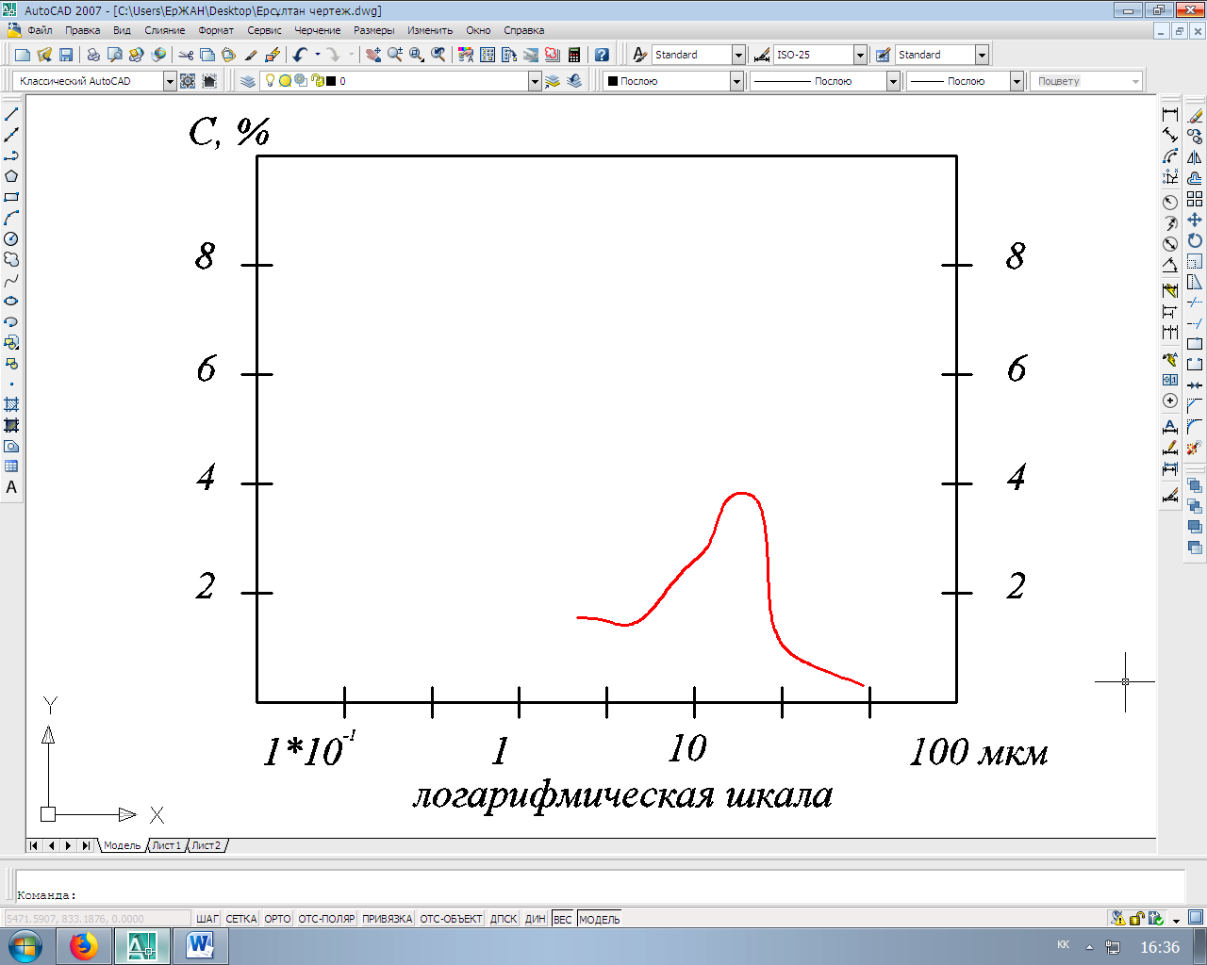
Рисунок 17 – Характеристическая дисперсионная кривая дисперсного состава шпинельных пигментов (содержание фракции С)

t,мин
Jn/Jo
1 (800°С), 2 (900°С) и 3 (1000°С)
Рисунок 18 – Зависимость шпинелеобразования (J_{n}/J_{o}) от продолжительности термической обработки (t)

Для того, чтобы математически описать кинетику мы применили уравнение Калмагорова-Ерофеева
α = 1 - exp[-ktn] (4.22)
Линейная зависимость соотношения реактантов по координате lg[-lg(1-α)] - lgt от времени обработки являлась показателем применимости вышеприведенного уравнения, что подтверждается графической зависимостью на рисунке 19 (результаты также отражены в таблице 26).
Анализ экспериментальных данных методом наименьших квадратов показал, что кривая образования шпинели в интервале от 0,05 до 0,95 уровня значимости α соответствует следующему уравнению:
α8500 = 1 - exp[-0.72∙10-2∙t3.73]; α9500 = 1 - exp[-1.35∙10-2∙t4.01] (4.23)
α10500 = 1 - exp[-2.09∙10-2∙t4.33] (4.24)
Из значений n>1 можно проанализировать, что реакции при 800-1000 °С проходят в режиме кинетики и обосновываются скоростями химических реакций предусмотренных на границе раздела фаз. Кроме того, по результатам рассчитанных значений k и n при 800-1000°С нами, с помощью уравнения Саковича, были расчитаны константы скорости шпинелеобразования. Результаты этих расчетов приведены в таблице 27.

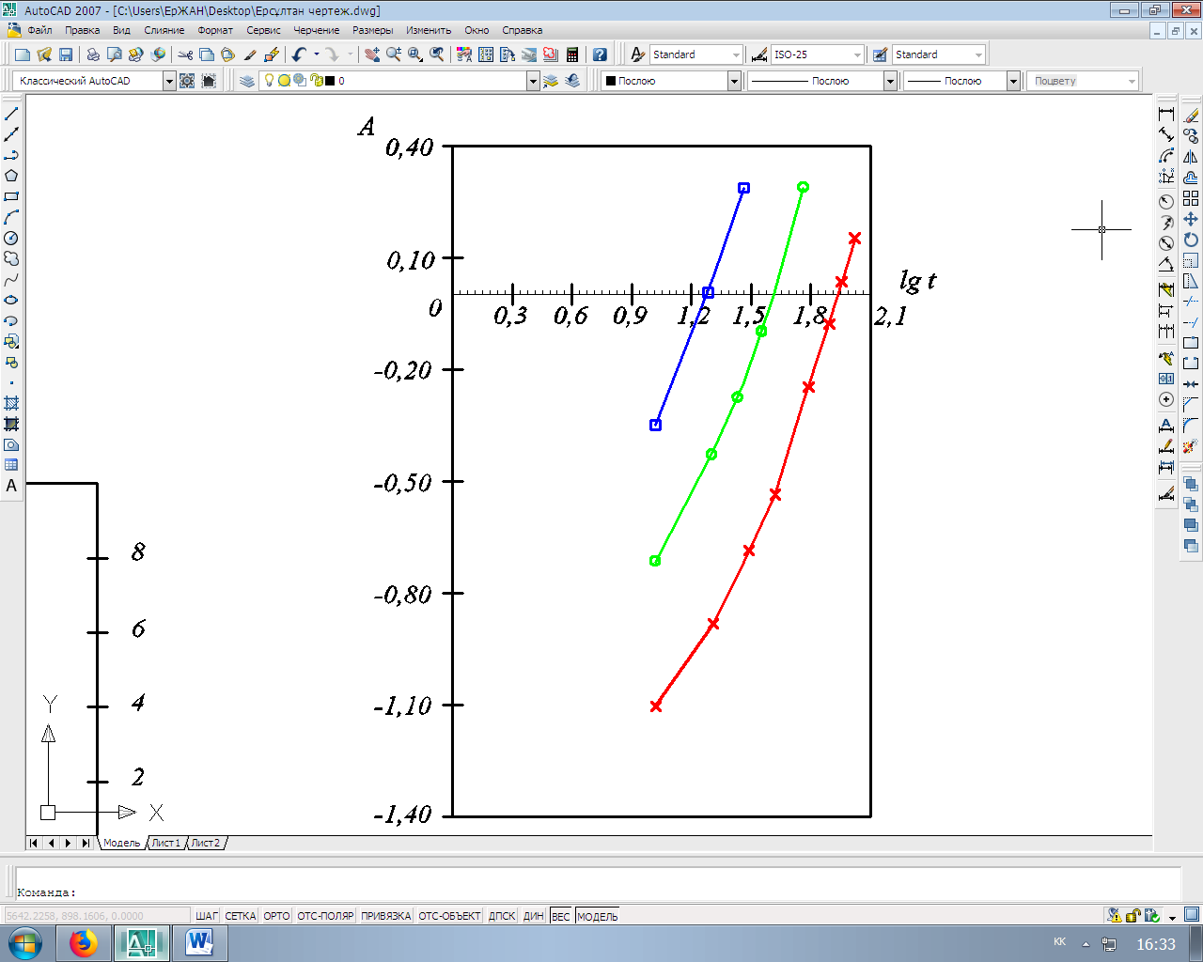
Рисунок 19 – Линейная зависимость шпинелеообразования соотношения реактантов от времени обработки

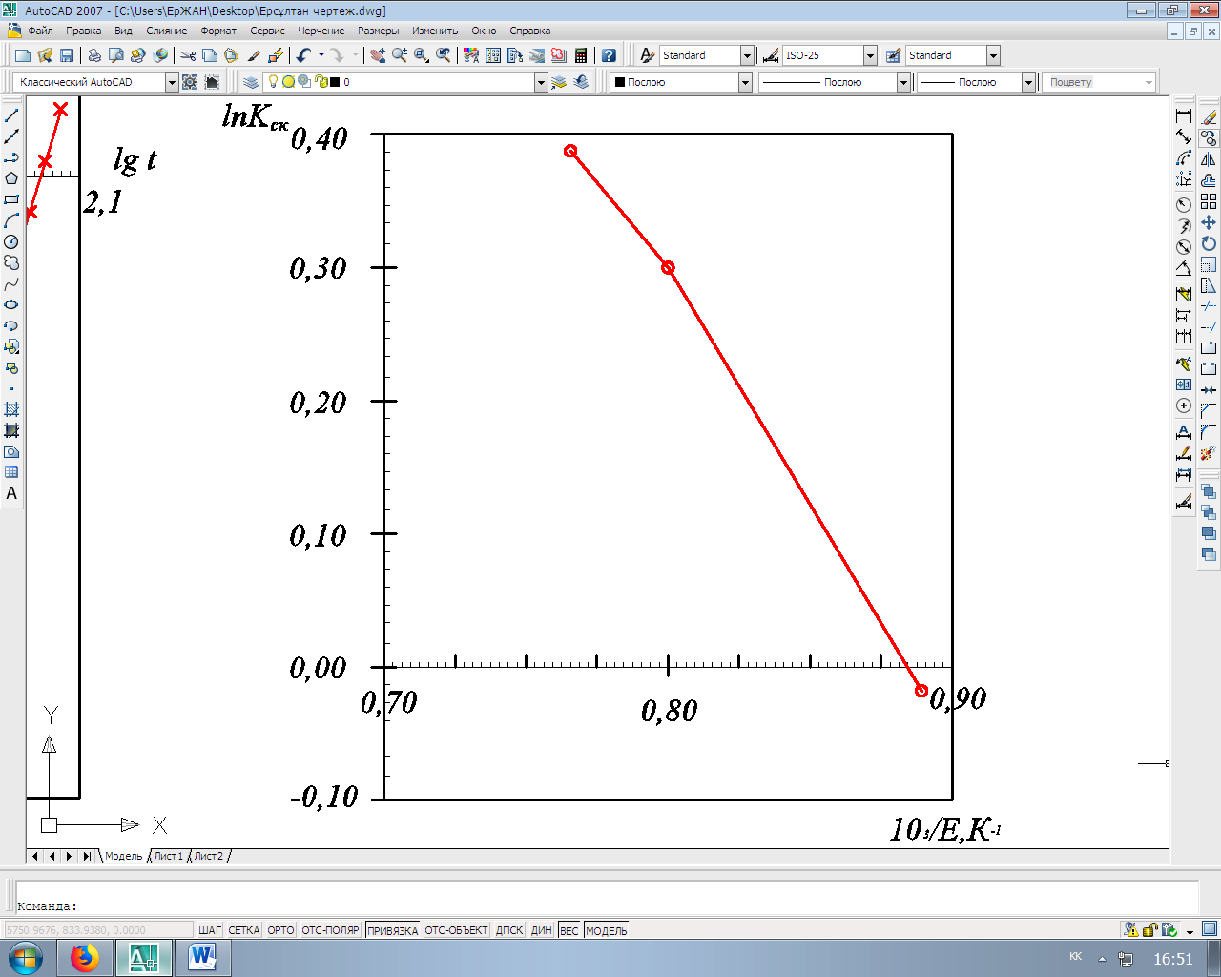
Рисунок 20 – Температурная зависимость логарифма константы скорости образования шпинели из хромитовых окатышей

Таблица 26 – Результаты обработки экспериментальных данных по кинетике образования шпинели
τ, минут | Jn/Jo = α | 1 - α | lg[-lg(1-α)] | lg t
Температура 850⁰С
15 | 0,19 | 0,82 | -1,086 | 1,18
20 | 0,29 | 0,71 | -0,826 | 1,30
30 | 0,39 | 0,61 | -0,668 | 1,48
45 | 0,50 | 0,50 | -0,521 | 1,65
60 | 0,63 | 0,37 | -0,365 | 1,78
75 | 0,80 | 0,20 | -0,156 | 1,88
90 | 0,92 | 0,08 | 0,040 | 1,95
105 | 0,95 | 0,05 | 0,114 | 2,02
120 | 1,0 | 0 | - | 2,08
Температура 950⁰С
15 | 0,37 | 0,63 | -0,698 | 1,18
20 | 0,50 | 0,50 | -0,521 | 1,30
30 | 0,65 | 0,35 | -0,341 | 1,48
45 | 0,82 | 0,18 | -0,128 | 1,65
60 | 0,98 | 0,02 | 0,230 | 1,78
75 | 1,0 | 0 | - | 1,88
Температура 1050⁰С
15 | 0,62 | 0,38 | -0,341 | 1,18
20 | 0,93 | 0,07 | 0,062 | 1,30
30 | 0,98 | 0,02 | 0,230 | 1,48
45 | 1,0 | 0 | - | 1,65

Таблица 27 – Расчетные параметры в уравнениях Ерофеева и Саковича
Температура термообработки |  |  | Параметры |  |  |  | Дисперсия отклонения S²
Т⁰С | Т, К | 10³/Т | n | k 10⁻² | K_{ck} | ln K_{ck}
840 | 1113 | 0,819 | 3,69 | 0,745 | 0,989 | -0,004 | 0,049
940 | 1213 | 0,812 | 4,12 | 1,354 | 1,368 | 0,319 | 0,048
1040 | 1313 | 0,745 | 4,28 | 2,092 | 1,459 | 0,378 | 0,049

Математическая модель
Метод наименьших квадратов — это математическая процедура, используемая для оценки коэффициентов модели линейной регрессии. Его цель — найти наиболее подходящую линию посредством набора наблюдений путем минимизации суммы квадратов различий между наблюдаемыми и прогнозируемыми значениями.
Поиск модели линейной регрессии для данных в следующей форме:

$y=ax+b+ε$ (4.25)

где: y - 10³/Т (зависимая переменная);
x - T в Кельвинах (независимая переменная);
a, b - коэффициенты, относящиеся к k·10⁻², K_{ck} соответственно;
ε - дисперсия отклонения.
Чтобы найти наиболее подходящую линию, нам нужно оценить коэффициенты a и b, которые минимизируют сумму квадратов ошибок (ε). Обычно это делается с использованием метода наименьших квадратов:
1. Поиск среднего значения x и среднего значение y.
2. Рассчет наклона (а) по формуле:

$a=\frac{\sum{(x_{i}-\overline{x})(y_{i}-\overline{y})}}{\sum{{(x_{i}-\overline{x})}^{2}}}$ (4.26)

3. Рассчет точки пересечения (b) по формуле:

$b=\overline{y}-a\overline{x}$ (4.27)

где: x_{i} и y_{i} - отдельные точки данных;
$\overline{x} и \overline{y}$- являются средними значениями _{x} и _{y} соответственно.
Продолжим находить наклон (а) и точку пересечения (б), используя данные:
Поиск значений:

$$\overline{x}=\frac{1123+1223+1323}{3}≈1223 K$$
$$\overline{y}=\frac{0.89+0.82+0.75}{3}≈0.82$$
Из этих значений рассчитываются наклон (а) и точка пересечения (b), которые равны:
а = -7·10⁻⁶; b = 0.828561
Таким образом, регрессионная модель будет такой:

$y=\left(-7∙{10}^{-6}\right)x+0.828561+ε$ (4.28)

Чтобы рассчитать t-критерий Стьюдента и F-критерий Фишера, нам сначала нужно найти остатки из нашей модели линейной регрессии, а затем использовать их для нахождения других необходимых значений, таких как стандартная ошибка коэффициентов и общая дисперсия.

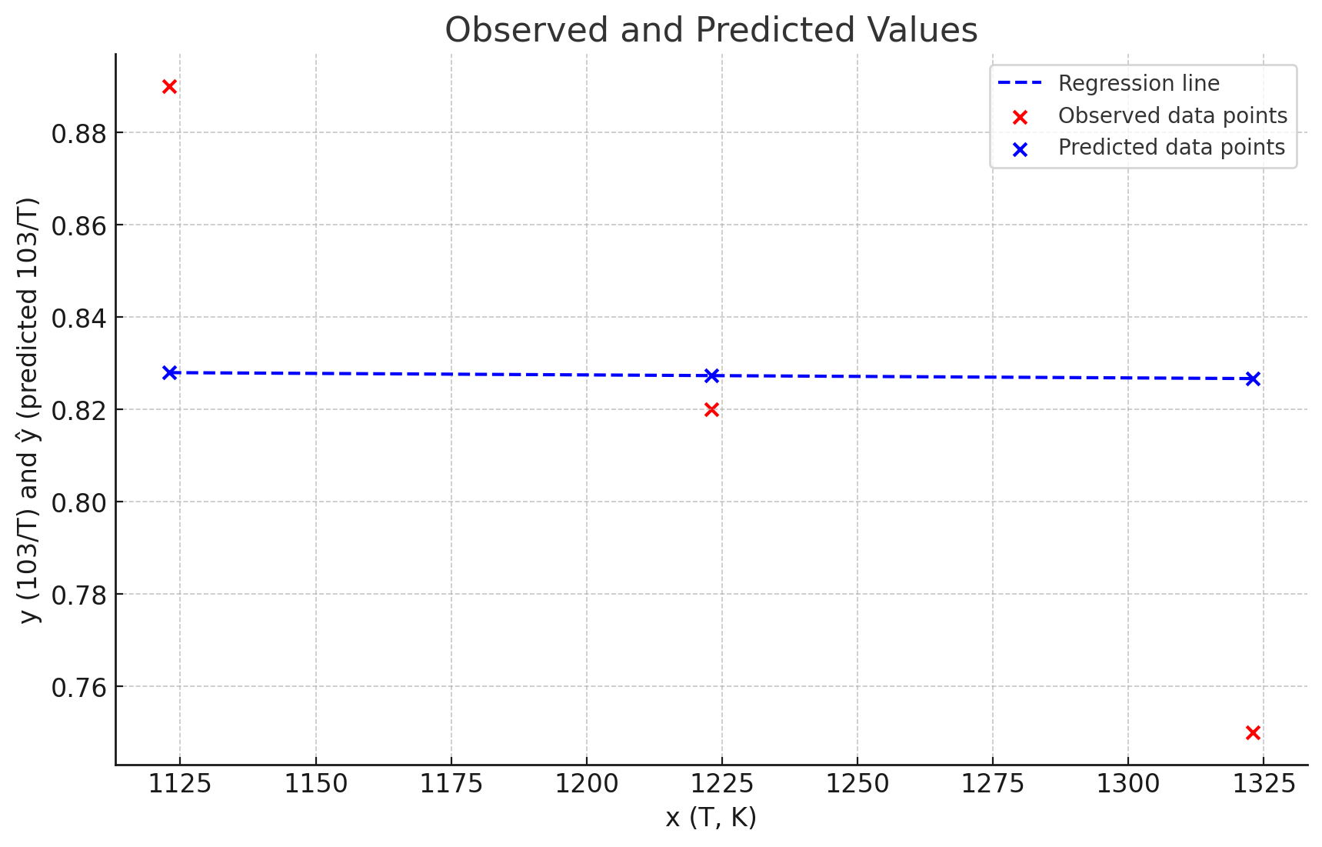

Рисунок 21 - Модель линейной регрессии

Рассчет прогнозируемых значении и остатков. Использование модели регрессии для поиска прогнозируемых значений y для каждого значения x:
$$\hat{y_{1}}=\left(-7∙{10}^{-6}\right)∙1123+0.828561=0.827969$$
$$\hat{y_{2}}=\left(-7∙{10}^{-6}\right)∙1223+0.828561=0.827323$$
$$\hat{y_{3}}=\left(-7∙{10}^{-6}\right)∙1323+0.828561=0.826677$$

Нахождение остатков $e_{i}=y_{i}-\hat{y_{i}}$

$$e_{1}=0.89-0.827969=0.620310$$
$$e_{2}=0.82-0.827323=0.007323$$
$$e_{3}=0.75-0.827323=0.076677$$

Сначала находим стандартную ошибку регрессии (SER):

$SER=\sqrt{\frac{\sum{e_{i}^{2}}}{n-p}}=≈0.09891$ (4.29)
где n=3 (количество наблюдений) и p=2 (количество параметров).

Затем находим стандартную ошибку коэффициентов:

$SE\left(b\right)=\sqrt{\frac{{SER}^{2}}{\sum{(x_{i}-\overline{x})^{2}}}}≈0.006985$ (4.30)
где $\overline{x}$ — среднее значение x.

Т-критерий Стьюдента. Используя формулу:

$t=\frac{b}{SE\left(b\right)}=1.0031$ (4.31)

F-тест Фишера:

$Объясненная дисперсия SSR=\sum{{(\hat{y_{i}-\overline{y}})}^{2}}$ (4.32)

$Необъясненная дисперсия SSE=\sum{{(\hat{y_{i}-\overline{y}})}^{2}}$ (4.33)

Затем находим статистику F:

$F=\frac{Объясненная дисперсия SSR}{Необъясненная дисперсия SSE}=0.00711$ (4.34)

Пошаговая интерпретация рассчитанные значения.
1. t-критерий Стьюдента
а. Коэффициент наклона
t-статистика наклона составляет примерно 1,0031. Это значение указывает, на сколько стандартных отклонений наш коэффициент наклона отличается от 0. Поскольку t-статистика довольно близка к 0, это означает, что наклон существенно не отличается от нуля на обычно используемых уровнях достоверности (например, 95%, 99% ).
Мы бы сравнили эту t-статистику с критическим значением t из таблицы t-распределения, чтобы формально проверить гипотезу о том, что наклон равен нулю (нет связи). Учитывая небольшой размер выборки (n=3), наши степени свободы будут равны n−p=3−2=1, что дает высокие критические значения t, что затрудняет отклонение нулевой гипотезы.
Коэффициент точки пересечения (b=0,828561)
t-статистика для перехвата составляет примерно 1.18610, что не так велико и указывает на то, что перехват незначительно отличается от нуля. Это говорит нам о том, что даже когда x=0, y будет незначительно отличаться от нуля.
Рассчитанная нами F-статистика составляет примерно 0,00711. Эта статистика проверяет общую значимость регрессионной модели. В простой линейной регрессии F-тест, по сути, представляет собой проверку того, отличается ли наклон от нуля (т.е. существует ли линейная связь между x и y).
Учитывая найденное значение F-статистики, это предполагает, что предложенная регрессионная модель объясняет незначительную часть отклонения зависимой переменной (y) вокруг ее среднего значения.
И t-тесты, и F-тест показывают, что наша модель хорошо соответствует данным — подразумевая, что на y могут влиять другие факторы или, возможно, связь между x и y является линейной.

4.5 Исследование состава и свойств хромитового пигмента
Хромитовые пигменты представляют собой модифицированные оксогидроксиды хрома с формулой γ-CrOH. Их плотность составляет 3,4 кг/м3. Хромитовые пигменты имеют зеленый цвет и обладают высокой свето- и атмосферостойкостью. Они устойчивы к воздействию концентрированной серной, соляной, азотной кислот и щелочей, выдерживают нагрев до температуры не выше 95°С. Хромитовые пигменты рекомендуются для использования в различных красящих составах для печати на хлопчатобумажных и смесовых тканях для пошива верхней одежды. Качественные показатели и свойства опытных партий хромитовых пигментов представлены в табл. 28.
Эти две стадии можно выразить следующим уравнением:

4К₂Cr₂О₇+6К₂S+(19+8n)H₂О=8Cr(ОH)₃∙nH₂О+14КОH +3К₂S₂О₃ (4.35)

nCr(OH)₃∙х Н2О + КOH → КCr_{n}(OH)_{3n+1}∙х Н₂О →
→ n γ-СrOОН + КOH+[(n-l) + (х+1)] Н₂O. (4.36)

Таблица 28 – Качественные показатели образцов хромитового пигмента из техногенных отходов
Состав, мас. % |  |  | Укрывистость,  г/м² | Цветовые характеристики
СrООН  ∙Н₂O | Н₂O | водо-  раств.  веще  ства |  | X | Y | Z | λ,  нм | Р, %
94 | 2,2 | 0,3 | 38  33  36  33  34 | 14 | 22 | 21 | 496 | 33
95 | 3,1 | 0,3 |  | 15 | 18 | 18 | 502 | 31
92 | 8,2 | 0,6 |  | 16 | 22 | 22 | 501 | 31
95 | 6,1 | 0,4 |  | 17 | 23 | 23 | 501 | 28
96 | 5,6 | 0,7 |  | 12 | 19 | 18 | 497 | 36

Хромитовый пигмент из техногенных отходов исследовали методом рентгено-фазового анализа на приборе ДРОН-3 в интервале углов 8-64⁰. Расшифровку рентгенограммы проводили по американской картотеке ASTM.
На рентгенограмме (рисунок 22) исследуемого образца зафиксированы дифракционные максимумы с значениями межплоскостных расстояний d/n=6,3-5,6-4,11-3,78-3,46-3,22-2,95-2,53-2,41-2,14-2,02-1,94-1,79-1,567-1,488А⁰, которая относится к кристаллической решетке potassium Feldspars (k-spars) K{AlSi₃O₈} (основная фаза). В виде примеси присутствует amazonite K,Na{AlSi₃O₈}∙Н₂О с значениями межплоскостных расстояний d/n=6,24-5,61-4,87-3,44-2,93-1,79А⁰.

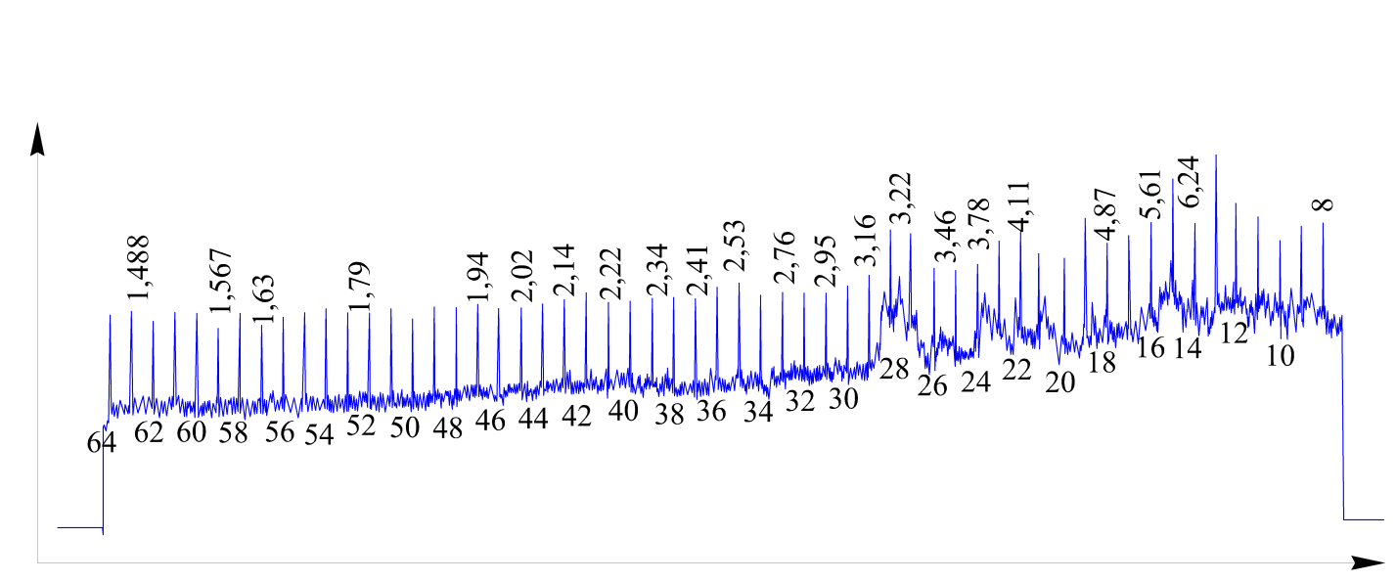
Рисунок 22 – Снимок рентгено-фазового анализа хромитового пигмента

По результатам университетских физико-химических исследований и лабораторных испытаний ЮКУ им.М.Ауэзова (г.Шымкент) и БГТУ (г.Минск, Беларусь) была разработана технология получения хромитового пигмента из техногенных отходов. Принципиальная схема данного технологического процесса представлена на рисунке 23.
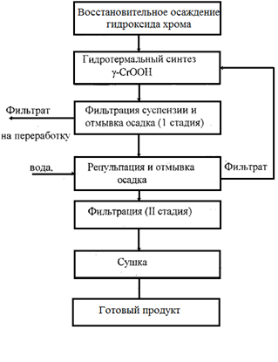
Рисунок 23 – Схема получения хромитового пигмента темно-изумрудного цвета

Технологический процесс получения хромитового пигмента из техногенных отходов состоит из следующих стадий:
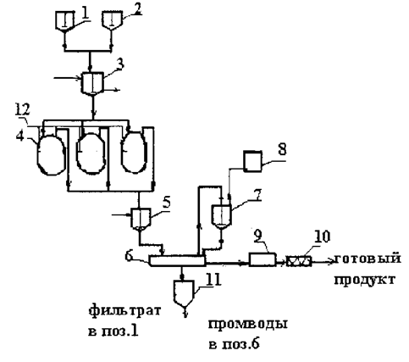
Рисунок 24 – Технологическая схема получения хромитового пигмента

- Получение гидроксида хрома восстановительным осаждением из раствора дихромата калия (145-150 г/л CrO₃) и сульфида калия (85-90 г/л) осуществляется в реакторе с мешалкой;
- гидротермический синтез γ-CrOH осуществляется в автоклаве при температуре 250-270°С и давлении 3,5-6,0 МПа в течение 90-120 мин;
- отделение твердой фазы γ-CrOH от водорастворимого материала;
- Сушка хромитовых пигментных паст при температуре ниже 950°С.
Гидроксид хрома получают перемешиванием водных растворов K₂Cr₂O₇ и K₂S, предварительно нагретых до 90-95°С, со скоростью 0,05-0,1 м3/ч в течение 30 мин, а затем увеличивают скорость до 2,0 м³/ч (см. п.З, рис. 5.8). pH суспензии находится в пределах 10,7-11,5.
Автоклав, представленный в данной технической схеме, оснащен системой автоматического контроля, регулятором давления и температуры. Объем суспензии составляет 0,02-0,03 м³. Разгрузка автоклава осуществляется после охлаждения суспензии до 135-140°С. При использовании периодического способа три автоклава соединяются последовательно для непрерывного способа получения хромитового пигмента. С целью разработки непрерывной схемы получения хромитовых пигментов авторами было проведено исследование[82]. Процесс фильтрования суспензии и промывки пигментного осадка осуществляется в две стадии на фильтре Natch.
Для получения 1 кг хромитового пигмента с общей формулой γ-CrOON・H₂O необходимы следующие количества ингредиентов: 1) расход дихромата калия (39 мас. % CrO₃) - 2,4 кг; 2) расход сернокислого калия (30 мас. % K₂S) - 0,93 кг; 3) вода - 11,9 дм³ .
Хромат - тиосульфат - сульфатный раствор (67,1 % СrO₃) - 0,05 кг.
Технология хромитового пигмента испытана в лабораторных условиях. Показана возможность расширения области применения пигмента, в качестве составляющей паст для печати на хлопчатобумажных и смешанных тканях.

4.6 Синтез оксида хрома
Механизм и химизм процесса получения модифицированного, поверхностно-активными модификаторами, оксида хрома заключается во введении в начальной стадии процесса внутренних вскрышных пород, образующихся при добыче угля.
Химический состав ВВП содержит следующие оксидные соединения металлов приведенных в источнике[83].
Технологический процесс модификации α-Сr₂O₃ выражается следующими химическими взаимодействиями и превращениями протекающими по ниже приведенной схеме с участием оксидов металлов находящихся не только во ВВП, но и в хромитовой руде, подвергаемой термической обработке:
200-270°С 280°С
СrO₃ _{распл.} + Са(ОН)₂ → СаСr₃О₁₀ + Сr₃O₈ + Сr₂O₅ → СаСr₂O₇ →
400°С 465°С 900-1200°С
→ СаСrO₄+СrO₂ → СrO_{1,56} → Сr_{2-х}Са_{х}O_{3-δ} + СаСr₂O₄ + O₂ (4.37)

Техническая схема получения оксида хрома заключается в следующем:
- термическая обработка смеси при температуре 200-250°С с продолжительностью 1-1,5 часа, далее при температуре 380-420°С в течение 60-90 минут и затем при 1000-1150°С в течение 90-120 минут;
- осахаривание, спекание выщелачивание, дробление и классификация;
- промывка и фильтрация водорастворимого материала;
- получение суспензии Cr₂O₃ в 9-11%-ном растворе мочевины и последующая фильтрация;
- термообработка полученного осадка при 250-270°С и последующее измельчение.
Прием суспензии CrO₃ и гидроксида кальция в концентрациях 1900-2000 г/л осуществляется в реакторе репульпирования. Термическая обработка суспензии проводится в три стадии при заданных температурах в печи типа КС-400. Суспензия закаливается водой или фильтратом и измельчается на вибромельнице М-10. В обычных условиях для измельчения используется 1,5 л воды на 3 кг сухого спеченного материала. Для тонкого измельчения спеченных тел используются шары массой 3 кг из высокопрочной стали.

Выводы по четвёртому разделу
Оптимальными условиями для получения изумрудно-зеленого цвета являются трехкратное увеличение массы хромитовых гранул в борной кислоте, температура обжига 600°С и время обжига ~1 час.
Процесс получения изумрудной зелени путем прокаливания смеси хромитовых окатышей с борной кислотой состоит из следующих стадий:
- приготовление шихты;
- прокаливание шихты;
- разложение плава с последующей промывкой;
- фильтрация, сушка, размол и сепарирование пигмента.
Рассчитаны изменения энергии Гиббса ∆G каждого уравнения реакций получения хромитового пигмента из смеси обоженных хромитовых окатышей и борной кислоты:
К₂Сr₂O₇+16H₃BO₃ = Сr₂ (В₄O₇)₃+ К₂В₄O₇ + 24Н₂O + 1,5O₂
Так как при температуре 298К ∆G₂₉₈> 0, то можно сделать вывод, что при этой температуре самопроизвольное протекание данной реакции невозможно. Реакция начинает протекать при температуре Т>493К.
MgO + 2H₃BO₃ = MgB₂O₄ + 3H₂O
Так как при температуре 298К – 873К ∆G₂₉₈> 0, то можно сделать вывод, что при этой температуре самопроизвольное протекание данной реакции невозможно. Реакция начинает протекать при температуре Т>1103К.
Fe₂O₃ + 2H₃BO₃ = 2FeBO₃ + 3H₂O
Реакция начинает протекать самопроизвольно без прокаливания.
Сr₂(В₄О₇)₃ + 20Н₂O = 12Н₃ВO₃ + Сr₂O₃∙2Н₂О
Реакция протекает самопроизвольно при комнатной температуре
На рентгенограмме хромитового пигмента зафиксированы дифракционные максимумы с значениями межплоскостных расстояний d/n=6,3-5,6-4,11-3,78-3,46-3,22-2,95-2,53-2,41-2,14-2,02-1,94-1,79-1,567-1,488А⁰, которая относится к кристаллической решетке potassium Feldspars (k-spars) K{AlSi₃O₈} (основная фаза). В виде примеси присутствует amazonite K,Na{AlSi₃O₈}∙Н₂О с значениями межплоскостных расстояний d/n=6,24-5,61-4,87-3,44-2,93-1,79А⁰.
На основе физико-химических исследований и лабораторных испытаний, проведенных в университете СКГУ им. М.Ауэзова (г. Шымкент) и БГТУ (г. Минск, Беларусь), разработана технология получения хромитовых пигментов из техногенных отходов.
Технология хромитового пигмента испытана в лабораторных условиях. Показана возможность расширения области применения пигмента, в качестве составляющей паст для печати на хлопчатобумажных и смешанных тканях.

5 ОТРАБОТКА ТЕХНОЛОГИЧЕСКИХ ОСНОВ НАНЕСЕНИЯ И ПЕЧАТИ ХРОМИТОВЫХ ПИГМЕНТОВ НА ХЛОПЧАТОБУМАЖНЫЕ И СМЕШАННЫЕ ТКАНИ

5.1 Технологические основы получение печатной пасты на основе хромитовых пигментов
Полученные хромитовые пигменты были апробированы в условиях печатного цеха Алматинского филиала ТОО «ШТФ Сауле»
Характеристика оборудования:
Печатная машина фирмы «REGGANI MACCHINE» заводской номер 2/1898, год выпуска 1986.

Ширина печати на машине | 180см
Количество печатных головок | 8
Сушильная машина | конвекционная 8 секционная
Теплоноситель: | насыщенный пар, 4-6 бар.

На предприятии используются химикаты и вспомогательные материалы фирмы «Аркрома»(Швейцария)
Загуститель печатной краски Printofix Thickener CSFN
Свойства загустителя Printofix®:
− жидкий, поэтому легко дозируется, обладает эффектом полного и быстрого загущения.
− чувствителен лишь к некоторым электролитам, позволяет производить печать с очень хорошей четкостью контуров.
− без ухудшения грифа, с хорошей ровнотой окраски
− пригоден для ротационной печати, печати плоскими шаблонами и гравированными валами и имеет высокую концентрацию
− возможность совместного использования с эмульсионными загустителями

Таблица 29 – Подбор оптимального загустителя
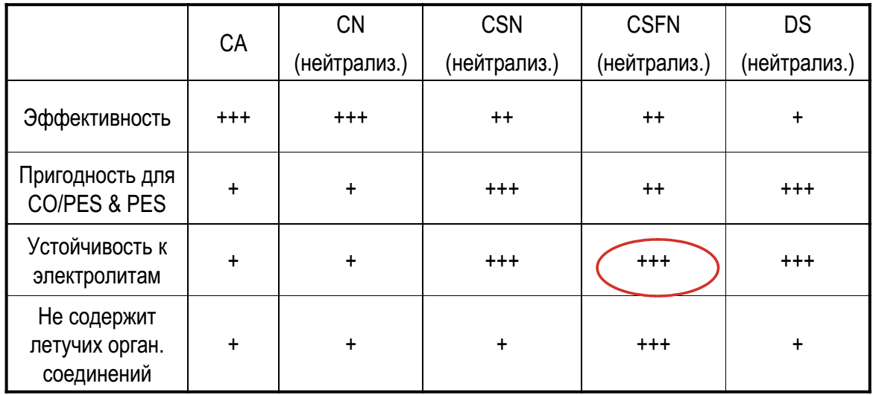

Связующее печатной краски Printofix Binder SFT
Оптимальная эффективность Биндера Printofix® достигается через пять минут термообработки при 150°C или через три минуты при 170°C
– Влияние на устойчивость к трению: Для увеличения устойчивости к мокрому трению необходимо в допустимых пределах увеличивать дозировку биндера в составе печатной краски.
Сухое трение: требуется определенное количество биндера для обеспечения допустимого уровня устойчивости, дальнейшее увеличение дозировки не ведет к увеличению устойчивости к сухому трению;
Фиксирующий агент Printofix Fixing agent WB.FR
Позволяет улучшить устойчивость в мокром состоянии (особенно устойчивость к мокрому трению) при дополнительной сшивке дает негативный эффект на устойчивость к сухому трению совместим со всеми продуктами из ассортимента Printofix неионогенный, поэтому нет негативного воздействия на вязкость печатной пасты. Обладает минимальным содержанием формальдегида .
Мягчитель Printofix Softener H-P
Мягчитель H-P liq придает особенно мягкий и гладкий гриф и улучшает устойчивость к сухому трению.
– оказывает очень незначительное воздействие на устойчивость к мокрому трению и совместим со всеми продуктами из ассортимента Prfintofix. Неионогенный, поэтому не оказывает негативного влияния на вязкость печатной пасты. Не дает сублимации даже при высокой температуре и особенно рекомендуется для простыней из плотной ворсовой ткани Beaver, которая начесывается после печати.
– Мягчитель H-P не содержит силикона, для получения супер-грифа рекомендуется силиконовый мягчитель Solusoft MW lq с (но он не улучшает устойчивость к сухому трению как Мягчитель H-P.
Регулятор текучести Printogen RM(модификатор реологии)
– Printogen RM liq снижает свойство растекаемости пасты (особенно на синтетических волокнах и в присутствии электролитов). Улучшает четкость рисунка, снижает проникновение пасты в нижние слои ткани, обеспечивает более лучшую поверхность печати.
За счет снижения текучести печатной пасты при использовании Printogen RM дозировка (синтетического) загустителя может быть снижена от 2 г/кг до 5 г/кг.
Антивспениватель Antimussol UDF характеризуется высокой степенью воздействия на печатную пасту и позволяет полностью ликвидировать случай образования мелких пузырьков при высокой скорости печати.

Таблица 30 – Оптимальный рецепт для составления печатной пасты
Химикаты для маточной загустки | Ед.изм. | Маточная загустка | Загустка для разбавления
Умягченная вода | (г/кг) | 687 | 948
Antimussol® UDF Liq (1:2 в воде) | (г/кг) | 1 | 1
Аммиак (25%) | (г/кг) | 2 | 2
Мочевина | (г/кг) | 20 | 20
Printofix® Мягчитель | (г/кг) | 10 | 5
Printofix® Фиксатор | (г/кг) | 10 | 5
Printofix® Биндер | (г/кг) | 250 | 0
Printofix® Загуститель | (г/кг) | 20 | 19
 | Итого (г) | 1000 | 1000
Печатная паста
Маточная загустка | (г/кг) | X | X=14*Z+200
Загустка для разбавления | (г/кг) | Y | Y=1000-X-Z
Printofix® Пигмент/Хромитовый пигмент | (г/кг) | Z | Max 50 г/кг

Особенностью применения пигментов является использование экологических продуктов с высоким стандартом качества. Для создания пигментной дисперсии применялся аналогичный рецепт, используемый на фирме «Аркрома»(Швейцария). Пигментные дисперсии высокого качества обеспечивают высокую воспроизводимость в печати, яркие оттенки, высокую устойчивость к свету и атмосферным воздействиям. Пригодны для декоративных тканей и тканей, используемых на улице. Обладают низкой вязкостью пигментной дисперсии и пригодны для автоматического дозирования. Не содержат формальдегида.
Ассортимент пигментов PRINTOFIX® состоит из чрезвычайно стабильных дисперсий пигментов новейшего поколения, предназначенных для текстильной печати, непрерывного крашения и сектора покрытий.
Содержание пигмента в дисперсиях PRINTOFIX® является максимальным при существующем сегодня уровне технологии. Весь спектр выпускных форм содержит около 30- 40 % пигментов или даже более. Это позволяет получить высокий выход цвета при использовании небольшого количества продукта.
Весьма ценной особенностью дисперсий пигментов Printofix® является чрезвычайно малый размер частиц пигментов. Это сказывается положительно не только на таких свойствах как интенсивность цвета и яркость, описанных выше, но и дает более высокую стабильность дисперсий. Размер частиц пигментных дисперсий PRINTOIFX® составляет менее 3.0 микрон и фактически 90% частиц имеют размер менее 1.0 микрона.
Диспергатор высокого качества помогает получить пигмент, легко распре-деляющийся в воде и остающийся стабильным в течение рабочего процесса. Хорошо диспергированный пигмент дает более высокую степень яркости, ровноты окраски и выхода цвета.

5.2 Исследования по отработке технологической печати и обработке хлопчатобумажных и смешанных тканей с использованием хромитовых пигментов
Для сравнительного анализа качества печати и показателей использования пигментов были выполнены по 50 проб печати при 2- х вариантах :
Вариант 1. В качестве пигментной дисперсии использован продукт фирмы «Аркрома» Принтофикс-Грюн(зеленый), показанный в таблице 31.
Вариант 2. В качестве пигментной дисперсии использованы хромитовые пигменты полученные в результате переработки техногенных отходов, приведенный в таблице 32.
В результате эмпирического подбора оттенка зеленого цвета были подобраны следующие рецепты печатной пасты:
Вариант 1.
Таблица 31 – Рецепт печатной пасты с использованием продукта фирмы «Аркрома» Принтофикс-Грюн(зеленый)
Химикаты для маточной загустки | Ед.изм. | Маточная загустка | Загустка для разбавления
Умягченная вода | (г/кг) | 687 | 948
Antimussol® UDF Liq (1:2 в воде) | (г/кг) | 1 | 1
Аммиак (25%) | (г/кг) | 2 | 2
Мочевина | (г/кг) | 20 | 20
Printofix® Мягчитель | (г/кг) | 10 | 5
Printofix® Фиксатор | (г/кг) | 10 | 5
Printofix® Биндер | (г/кг) | 250 | 0
Printofix® Загуститель | (г/кг) | 20 | 19
 | Итого (г) | 1000 | 1000
Печатная паста
Маточная загустка | (г/кг) | X | 424
Загустка для разбавления | (г/кг) | Y | 560
Printofix® Зеленый | (г/кг) | Z | 14,8

Вариант 2.
Таблица 32 – Рецепт печатной пасты с использованием хромитовых пигментов полученных в результате переработки техногенных отходов
Химикаты для маточной загустки | Ед.изм. | Маточная загустка | Загустка для разбавления
Умягченная вода | (г/кг) | 687 | 948
Antimussol® UDF Liq (1:2 в воде) | (г/кг) | 1 | 1
Аммиак (25%) | (г/кг) | 2 | 2
Мочевина | (г/кг) | 20 | 20
Printofix® Мягчитель | (г/кг) | 10 | 5
Printofix® Фиксатор | (г/кг) | 10 | 5
Printofix® Биндер | (г/кг) | 250 | 0
Printofix® Загуститель | (г/кг) | 20 | 19
 | Итого (г) | 1000 | 1000
Печатная паста
Маточная загустка | (г/кг) | X | 424
Загустка для разбавления | (г/кг) | Y | 560
Хромитовый пигмент(Зеленый) | (г/кг) | Z | 16,0

Совместимость оттенков обоих вариантов оценивалась на фотоколориметре Datacolor-600
На печатной машине отпечатаны пробные полосы шириной 4 см. на хлопчатобумажную ткань Алатау арт 1001 ( 175 г/м²) и смесовую (ПЭС53%, Хлоп. 47%) ткань Арлан арт.6005 ( 175г/м²) в количестве 100 полос каждого варианта.
Хлопчатобумажная ткань Алатау арт 1001 ( 175 г/м²) - используется в качестве основной ткани для летней полевой камуфлированной куртки с брюками прямого покроя . Нити основы 100%хлопок Nm34 (29,4 Текс), плотность ткани по основе 28нит/см; Нити утка 100%хлопок Nm20 (50,0 Текс), плотность ткани по утку 19нит/см.
Смесовая ткань (ПЭС53%, Хлоп. 47%) Алатау арт6005 (175 г/м²) - используется в качестве основной ткани для летней полевой камуфлированной куртки с брюками прямого покроя. Нити основы 100% Полиэстер Nm34 (29,4 Текс), плотность ткани по основе 36 нит/см; Нити утка 100% хлопок Nm27 (37,04 Текс), плотность ткани по утку 21нит/см
Испытания прочности крашения производились по ГОСТ 9733.0 – 83 «Материалы текстильные. Общие требования к методам испытаний устойчивости окрасок к физико-химическим воздействиям» М.Издание 2002г, дополненное. Испытания проводились на автоматическом тестере фирмы SMD(КНР)
Результаты испытания приведены в таблице 33.
Таблица 33 – Результаты испытания прочности крашения
Наименование | Вариант 1 | Вариант 2
Устойчивость окраски к сухому трению | 4-5 | 4-5
Устойчивость окраски к мокрому трению | 4-5 | 4-5

Кроме того в условиях печатного цеха Алматинского филиала ТОО «ШТФ Сауле» были апробированы результаты исследований.
В качестве исходных компонентов для красителей использовались хромитовые пигменты, полученные из техногенных отходов Актюбинского месторождения, диспергаторы и вспомогательные материалы фирмы «Аркрома» (Швейцария)
Таблица 34 – Рецепт печатной пасты использованной в ходе испытаний
Химикаты для маточной загустки | Ед.изм. | Маточная загустка | Загустка для разбавления
Умягченная вода | (г/кг) | 687 | 948
Antimussol® UDF Liq (1:2 в воде) | (г/кг) | 1 | 1
Аммиак (25%) | (г/кг) | 2 | 2
Мочевина | (г/кг) | 20 | 20
Printofix® Мягчитель | (г/кг) | 10 | 5
Printofix® Фиксатор | (г/кг) | 10 | 5
Printofix® Биндер | (г/кг) | 250 | 0
Printofix® Загуститель | (г/кг) | 20 | 19
 | Итого (г) | 1000 | 1000
Печатная паста
Маточная загустка | (г/кг) | X | 424
Загустка для разбавления | (г/кг) | Y | 560
Хромитовый пигмент | (г/кг) | Z | 16

Выводы по пятому разделу
- Хлопчато-бумажную ткань Алатау арт 1001 ( 175 г/м²) и смесовую (ПЭС53%, Хлоп. 47%) ткань Арлан арт.6005 (175г/м²) в количестве 900 метров каждого артикула, подвергали предварительной подготовке с отбеливанием под печать, промывке с моющим препаратом Леонил EH (1 г/л) при температуре 30-35⁰С (20 мин.) c целью полного удаления технических и природных примесей. После чего промывали теплой (2 прохода) и холодной (1 проход) водой.
- Далее на печатной машине производилась печать камуфлированного рисунка (КВВ3), при использовании 4-х печатных головок, при скорости печати 18м/мин, прижим магнитных роликов в положении 2, при включенной системе аспирации. Сушильная камера выставлена на 150^{о}С. Длина прохода 26метров.
- Стабилизация печати производилась на сушильно-ширильной машине «СМД» (КНР) при температуре 180^{о}С и скорости движения полотна 11 м/мин
- На полотно плюсовочным методом наносилась масло-водо-грязе отталкивающая отделка препаратом «Нува 2114» производства «Аркрома»(Швейцария), дозировка 5 г/литр
- Окончательная сушка и стабилизация полотна производилась на сушильно-ширильной машине «СМД» (КНР) при температуре 170^{о}С и скорости движения полотна 35 м/мин
- На усадочной линии «СМД» (КНР) при температуре 150^{о}С и скорости движения полотна 18 м/мин. Производилась принудительная усадка полотна по основе, с целью стабилизации бытовой усадки при последующих стирках изделий.
- Образцы ткани с печатным рисунком подвергали физико-механическим и физико-химическим испытаниям в соответствии с требованиями технического регламента Таможенного союза ТР ТС 017/2011 «О безопасности продукции легкой промышленности».
- Результаты испытания напечатаной и обработанной по предлагаемому способу хлопчатобумажной и смесовой тканей показали, что устойчивость окраски к стирке, мокрому и сухому трению составляет 4 балла, оценка износостойкости, соответственно - 4860 и 6485 циклов.

ЗАКЛЮЧЕНИЕ
При грануляции шихтовой смеси состоящей из некондиционных руд, внутренних вскрышных пород и шлама классификации хромитовой руды, при влажности окатышей 11-13 % получаются сырые окатыши с прочностью на сжатие 2,3-3,2 кг/окат.
Проведен обжиг хромитовых окатышей содержащих в своем составе 84-89 % оксида хрома и 2-3,5 % углерода внутренних вскрышных пород, обладающих свойствами поверхностно-активного модификатора при разных температурно-временных характеристиках. Установлено, что прокаливание углеродсодержащих хромитовых окатышей сокращает время термообработки почти в 1,5 раза по сравнению с хромитовыми окатышами, не содержащими углерода.
Полученные углеродсодержащие хромитовые окатыши имели прочность 140-215 кг/окат и состояли из 45-47 % оксиси хрома и до 2% углерода.
Повышение структурного содержания оксида хрома на 6,5% в окатышах происходит вследствии повышенного извлечения Cr₂O₃ из смеси за счет удаленя органических соединений и летучих веществ из состава обожженной шихты.
Также было установлено, что термообработка углеродсодержащих хромитовых окатышей снижает расход природного газа до 50% по сравнению с прокаливанием чисто хромитовых окатышей. Это происходит за счет сгорания около 50% углерода твердого топлива, содержащегося в окатышах.
Визуальный осмотр сгоревших окатышей показал, что окатыши разделены на две зоны: светлого цвета по периферии и более темного - внутри. Химический анализ показал, что содержание углерода достигает 0,1% в периферийной зоне пеллет и 80% - во внутренней. Это позволяет снизить количество восстановителей в процессе производства феррохрома при использовании окатышей в цветной металлургии.
Оптимальные условия для получения изумрудно-зеленого цвета были рассчитаны как трехкратное увеличение массы хромитовых окатышей в борной кислоте, температура прокаливания 600°С и время прокаливания ~1 ч.
Процесс получения изумрудной зелени путем прокаливания смеси хромитовых окатышей с борной кислотой состоит из следующих стадий:
- приготовление шихты;
- прокаливание шихты;
- разложение плава с последующей промывкой;
- фильтрация, сушка, размол и сепарирование пигмента.
Рассчитаны изменения энергии Гиббса ∆G каждого уравнения реакций получения хромитового пигмента из смеси обоженных хромитовых окатышей и борной кислоты:
К₂Сr₂O₇+16H₃BO₃ = Сr₂ (В₄O₇)₃+ К₂В₄O₇ + 24Н₂O + 1,5O₂
Так как при температуре 298К ∆G₂₉₈> 0, то можно сделать вывод, что при этой температуре самопроизвольное протекание данной реакции невозможно. Реакция начинает протекать при температуре Т>493К.
MgO + 2H₃BO₃ = MgB₂O₄ + 3H₂O
Так как при температуре 298К – 873К ∆G₂₉₈> 0, то можно сделать вывод, что при этой температуре самопроизвольное протекание данной реакции невозможно. Реакция начинает протекать при температуре Т>1103К.
Fe₂O₃ + 2H₃BO₃ = 2FeBO₃ + 3H₂O
Реакция начинает протекать самопроизвольно без прокаливания.
Сr₂(В₄О₇)₃ + 20Н₂O = 12Н₃ВO₃ + Сr₂O₃∙2Н₂О
Реакция протекает самопроизвольно при комнатной температуре
На рентгенограмме хромитового пигмента зафиксированы дифракционные максимумы с значениями межплоскостных расстояний d/n=6,3-5,6-4,11-3,78-3,46-3,22-2,95-2,53-2,41-2,14-2,02-1,94-1,79-1,567-1,488А⁰, которая относится к кристаллической решетке potassium Feldspars (k-spars) K{AlSi₃O₈} (основная фаза). В виде примеси присутствует amazonite K,Na{AlSi₃O₈}∙Н₂О с значениями межплоскостных расстояний d/n=6,24-5,61-4,87-3,44-2,93-1,79А⁰.
На основе физико-химических исследований и лабораторных испытаний, проведенных в университете СКГУ им. М.Ауэзова (г. Шымкент) и БГТУ (г. Минск, Беларусь), разработана технология получения хромитового пигмента из техногенных отходов.
Технология хромитового пигмента испытана в лабораторных условиях. Показана возможность расширения области применения пигмента, в качестве составляющей паст для печати на хлопчатобумажных и смешанных тканях.
Хлопчато-бумажную ткань Алатау арт 1001 (175 г/м²) и смесовую (ПЭС53%, Хлоп. 47%) ткань Арлан арт.6005 (175г/м²) в количестве 900 метров каждого артикула, подвергали предварительной подготовке с отбеливанием под печать, промывке с моющим препаратом Леонил EH (1 г/л) при температуре 30-35⁰С (20 мин.) c целью полного удаления технических и природных примесей содержащихся в ткани. После чего промывали теплой (2 прохода) и холодной (1 проход) водой.
На печатной машине произведена печать камуфлированного рисунка (КВВ3), при использовании 4-х печатных головок, при скорости печати 18м/мин, прижим магнитных роликов в положении 2, при включенной системе аспирации. Сушильная камера выставлена на 150^{о}С. Длина прохода 26 метров.
Произведена стабилизация печати на сушильно-ширильной машине «СМД» (КНР) при температуре 180^{о}С и скорости движения полотна 11 м/мин
Нанесена масло-водо-грязе отталкивающая отделка на полотно плюсовочным методом препарата «Нува 2114», производства «Аркрома»(Швейцария), при дозировке 5 г/литр
Произведена окончательная сушка и стабилизация полотна на сушильно-ширильной машине «СМД» (КНР) при температуре 170^{о}С и скорости движения полотна 35 м/мин
На усадочной линии «СМД» (КНР) при температуре 150^{о}С и скорости движения полотна 18 м/мин. произведена принудительная усадка полотна по основе, с целью стабилизации бытовой усадки при последующих стирках изделий.
Результаты испытания напечатаной и обработанной по предлагаемому способу хлопчатобумажной и смесовой тканей показали, что устойчивость окраски к стирке, мокрому и сухому трению составляет 4 балла, оценка износостойкости, соответственно - 4860 и 6485 циклов.
Проведены физико-механические и физико-химические испытания образцов ткани с печатным рисунком в соответствии с требованиями технического регламента Таможенного союза ТР ТС 017/2011 «О безопасности продукции легкой промышленности».

СПИСОК ИСПОЛЬЗОВАННЫХ ИСТОЧНИКОВ

- Обзоры результативности экологической деятельности. Казахстан. Третий обзор. Организация объединенных наций. Женева, 2019 г.
- Американская торговая палата в Казахстане (2018 г.), Анализ отклонений систем экологических платежей Казахстана от стандартов стран ОЭСР и рекомендации по реформам, 9 апреля 2018 г., Американская торговая палата в Казахстане.
- Официальный сайт Министерства экологии, геологии и природных ресурсов Республики Казахстан. РГП на ПХВ «Информационно-аналитический центр охраны окружающей среды». https://iacoos.kz/
- Фигуровский Н.А. Открытие элементов и происхождение их названий. -М., Наука, 1970.
- Петрова Н. П. Решение экологических проблем региона: путь к устойчивому развитию. Вестник российских университетов. Математика, вып. 18, нет. 2, 2013, стр. 529-533.
- Л. С. Ещенко, Л. Ю. Малицкая, Е. В. Махрова, Н. А. Бедик. Влияние условий получения полигидратов оксида хрома на их состав и свойства. Труды БГТУ. Химия и технология неорганических веществ. №3. 2011.
- Waśniowski, P.; Czuczejko, J.; Chuchra, M.; Wędrowski, M.; Marciniak, D.; Sobiak, S.; Małkowski, B. Automatic Production of [18F]F-DOPA Using the Raytest SynChrom R&D Module. Pharmaceuticals 2023, 16, 10. https://doi.org/10.3390/ph16010010
- Wesolowska, A.; Brys, J.; Barbarska, O.; Strom, K.; Szymanska-Majchrzak, J.; Karzel, K.; Pawlikowska, E.; Zielinska, M.A.; Hamulka, J.; Oledzka, G. Lipid Profile, Lipase Bioactivity, and Lipophilic Antioxidant Content in High Pressure Processed Donor Human Milk. Nutrients 2019, 11, 1972. https://doi.org/10.3390/nu11091972
- Беленький, Е. Ф. Химия и технология пигментов / Е. Ф. Беленький, И. В. Рискин. – Л.: Химия, 1974
- Горловский, И. А. Лабораторный практикум по пигментам и пигментированным лакокрасочным материалам / И. А. Горловский, Е. А. Индейкин, И. А. Толмачев. – Л.: Химия, 1990.
- Гончаренко Л.И. "Химия. Учебно-практический справочник" 2014 с.70.
- Масленникова Г.Н. Керамические пигменты / Г.Н. Масленникова, И.В. Пищ. – М.: Стройматериалы, 2009. - 226 с.
- Соколовская Д. М., Родион Е. В., Баев А. К. Гидроксильное комплексообразование в системе Сr(III)-Cu(II)-NO₃-Н₂0. // Becцi АН Беларусi — Сер. Xiм. навук. — 1995. — № 3. — С. 8-12.
- Чалый В. П. Гидроксиды металлов (Закономерности образования, структура и свойства). — Киев: Наукова думка, 1970, — 160 с.
- Синтез пигментов методом соосаждения / И. В. Пищ, Т. Л. Залевская, Е. Н. Путилина и др. // Стекло и керамика. — 1992. — № 3. — С. 22-23.
- Аналитическая химия : учеб.: в 3 т. – Т. 1: Методы идентификации и определения веществ / А. А. Белюстин, М. И. Булатов, А. И. Дробышев и др.; под ред. Л. Н. Москвина. – М.: Академия, 2008. – 576 с.
- Аналитическая химия. Проблемы и подходы : в 2 т. – Т. 2 / ред. Р. Кельнер, Ж.-М. Мерме, М. Отто, Г. М. Видмер ; пер. с англ. А. Г. Борзенко [и др.] под ред. Ю. А. Золотова. – М. : Мир : АСТ, 2004.
- Васильев В. П. Аналитическая химия : лабораторный практикум :учеб. пособие / В. П. Васильев, Р. П. Морозова, Л. А. Кочергина. – 2-е изд., перераб. и доп. – М. : Дрофа, 2004. – 416 с.
- Детлаф А. А. Курс физики : учеб. пособие / А. А. Детлаф, Б. М. Яворский. – 8-е изд., стер. – М. : Академия, 2009. – 720 с.
- Ильин А.П., Толбанова Л.О. Температура начала окисления нанопорошков алюминия, молибдена, вольфрама, порошка хрома и их смесей // Известия Томского политехнического университета. – 2010. – Т. 317. – № 3. – С. 19–24.
- Назаренко О.Б. Электровзрывные нанопорошки: получение, свойства, применение. – Томск: Издво ТГУ, 2005. – 147 с.
- Бекмухамедов, Г. Э. Влияние природы окиснокремниевых структур на активность алюмохромового катализатора в реакции дегидрирования изобутана / Г. Э. Бекмухамедов, С. Р. Егорова, А. А. Ламберов // Катализ в промышленности. - 2013. - № 6. - С. 41-51.
- Kriznar, A.; Ager, F.; Macías, L.R.; Ortega Feliu, I.; Tubío, B.G.; Respaldiza, M.Á. Pigments and Inks Applied in Juan Vespucci’s Portolan Chart (1520). Colorants 2022, 1, 411-423. https://doi.org/10.3390/colorants1040026.
- Телущенко, Е.А.Кинетика совместного гидролиза ионов Сr3+, Сu2+ и Zn2+ / Е. А. Телущенко, М. Н. Копылович, А. К. Баев // Вес. Нац. акад. навук Беларусi. Сер. хiм. навук. - 2001. - № 3. - С. 37-41.
- ХИМИЧЕСКАЯ ЭНЦИКЛОПЕДИЯ, под ред. И.Л. Кнунянца, т. 3, стр. 311-313, стр. 380-381, научное издательство “Большая российская энциклопедия”, Москва, 1998.
- ПРАКТИКУМ ПО НЕОРГАНИЧЕСКОЙ ХИМИИ, под ред. В.П. Зломанова, изд-во Московского университета, 1994.
- Structure and Reactivity of Zinc-Chromium Mixed Oxides Part 2. - Study of the Surface Reactivity by Temperature-programmed Desorption of Metanol / A. Riva [et al.] // J. Chem. Soc. Faraday Trans. 1. - 1988. - Vol. 84, N 5. - P. 1423-1436.
- / Ю. А. Барбалат, Г. Д. Брыкина, А. В. Гармаш и др. Основы аналитической химии: практическое руководство: учеб.пособие, -М, 2013.
- Andrew Strang. Organic/Inorganic Hybrid Materials for Solution-Processed Photonic Applications. A thesis submitted in partial fulfillment for the degree of Doctor of Philosophy. 2016.
- Баранов А.И., Бердоносов П.С., Чаркин Д.О. Методическая разработка к практикуму «Начала химического эксперимента». - М.: Изд-во МГУ им. М.В. Ломоносова, 2005.
- Structure and Reactivity of Zinc-Chromium Mixed Oxides Part 2. - Study of the Surface Reactivity by Temperature-programmed Desorption of Metanol / A. Riva [et al.] // J. Chem. Soc. Faraday Trans. 1. - 1988. - Vol. 84, N 5. - P. 1423-1436.
- Гегузин Я.Е. Физика спекания. - М.: Наука, 1984. - 312 с.
- Новые направления в химии твердого тела: структура, синтез, свойства, реакционная способность и дизайн материалов: пер. с англ. / Рао Ч.Н., Гопалакришнан Дж. - Новосибирск: Наука. Сиб. отд-ние, 1990.
- Чапская А.Ю. Получение кобальт- и железосодержащих керамических пигментов методом СВС / А.Ю. Чап-ская, Н.И. Радишевская, Ю.С. Найбороденко, В.И. Верещагин // Материалы VII Всероссийской научно-практической конференции аспирантов и студентов "Химия и химическая технология в XXI веке", 11-12 мая. -Томск, 2006. - С.156-157.
- Суздалев И.П. Нанотехнология: физикохимия нанокластеров, наноструктур и наноматериалов. - М.: Ком-Книга, 2006. - 592 с.
- Tastanov, Y.; Serzhanova, N.; Ultarakova, A.; Sadykov, N.; Yerzhanova, Z.; Tastanova, A. Recycling of Chrome-Containing Waste from a Mining and Processing Plant to Produce Industrial Products. Processes 2023, 11, 1659. https://doi.org/10.3390/pr11061659.
- Marciano, C. Participatory Design and Public Policies: The Case of the General Regional Waste Plan in Valle d’Aosta (Italy). Waste 2023, 1, 468-481. https://doi.org/10.3390/waste1020028.
- Splinter, K.; Moszyński, D.; Lendzion-Bieluń, Z. Microwave-Reactor-Based Preparation of Red Iron Oxide Pigment from Waste Iron Sulfate. Materials 2023, 16, 3242. https://doi.org/10.3390/ma16083242.
- Shoppert, A.; Valeev, D.; Diallo, M.M.; Loginova, I.; Beavogui, M.C.; Rakhmonov, A.; Ovchenkov, Y.; Pankratov, D. High-Iron Bauxite Residue (Red Mud) Valorization Using Hydrochemical Conversion of Goethite to Magnetite. Materials 2022, 15, 8423. https://doi.org/10.3390/ma15238423.
- Gilshtein, E.; Pfeiffer, S.; Siegrist, S.; Vlnieska, V.; Graule, T.; Romanyuk, Y.E. Photonic Sintering of Oxide Ceramic Films: Effect of Colored FexOy Nanoparticle Pigments. Ceramics 2022, 5, 351-361. https://doi.org/10.3390/ceramics5030027.
- Pugacheva, T.A.; Malkov, G.V.; Ilyin, A.A.; Indeikin, E.A.; Kurbatov, V.G. Core/Shell Pigments with Polyaniline Shell: Optical and Physical–Technical Properties. Polymers 2022, 14, 2005. https://doi.org/10.3390/polym14102005.
- Volokitina I.E. Structure and mechanical properties of aluminum alloy 2024 after cryogenic cooling during ECAP. J. Chem. Technol. Metall. 2020, 55(2), 580-585.
- Volokitina, I. Effect of Cryogenic Cooling After Ecap on Mechanical Properties of Aluminum Alloy D16. Metal Science and Heat Treatment 2019, 61, 234–238.
- Volokitina, I. Evolution of the Microstructure and Mechanical Properties of Copper under ECAP with Intense Cooling. Metal Science and Heat Treatment 2020, 62, 253–258. doi.org/10.1007/s11041-020-00544-x.
- Felhősi, I.; Molnárné Nagy, L.; Horváth, S.; Pozman, T.; Bognár, J.; Szabó, T.; Keresztes, Z. Corrosion Protection and Heat Resistance of Paints for Outdoor Use. Materials 2023, 16, 2753. https://doi.org/10.3390/ma16072753.
- Tatíčková, Z.; Kudláček, J.; Zoubek, M.; Kuchař, J. Behaviour of Thermochromic Coatings under Thermal Exposure. Coatings 2023, 13, 642. https://doi.org/10.3390/coatings13030642.
- Liu, K.; Chen, F.; Guo, Y.; Liu, Y.; Wang, S.; Yang, L. Influence of Basicity and Calcium-Containing Substances on the Consolidation Mechanism of Fluxed Iron Ore Pellets. Metals 2022, 12, 1057. https://doi.org/10.3390/met12061057.
- Saveliev, D.E.; Makatov, D.K.; Vishnevskiy, A.V.; Gataullin, R.A. Accessory Minerals in the Chromitite Ores of Dzharlybutak Ore Group of Kempirsai Massif (Southern Urals, Kazakhstan): Clues for Ore Genesis. Minerals 2023, 13, 263. https://doi.org/10.3390/min13020263.
- Garuti, G.; Pushkarev, E.V.; Gottman, I.A.; Zaccarini, F. Chromite-PGM Mineralization in the Lherzolite Mantle Tectonite of the Kraka Ophiolite Complex (Southern Urals, Russia). Minerals 2021, 11, 1287. https://doi.org/10.3390/min11111287.
- Xiang, Y.; Zhang, Q.; Wang, D.; Wu, S. Mining Investment Risk Assessment for Nations along the Belt and Road Initiative. Land 2022, 11, 1287. https://doi.org/10.3390/land11081287.
- Saveliev, D.E.; Makatov, D.K.; Vishnevskiy, A.V.; Gataullin, R.A. Accessory Minerals in the Chromitite Ores of Dzharlybutak Ore Group of Kempirsai Massif (Southern Urals, Kazakhstan): Clues for Ore Genesis. Minerals 2023, 13, 263. https://doi.org/10.3390/min13020263.
- Pownceby, M.I.; McCallum, D.A.; Bruckard, W.J. Automated and Quantitative Mineralogy Applied to Chromite Ore Characterization and Beneficiation. Minerals 2023, 13, 440. https://doi.org/10.3390/min13030440.
- Nguyen, T.T.P.; Nguyen, V.T.; Hoang, N.; Hoang, V.D.; Luu, X.D.; Le, T.M.H.; Nguyen, T.H.; Hoang, N.B.; Tran, T.K.N.; Chu, M.N. Studies on Red Mud Material to Use for Combustion of Vietnam Pulverized Coal. Inorganics 2022, 10, 58. https://doi.org/10.3390/inorganics10050058.
- Жантасов К.Т., Мырхалыков Ж.У., Туракулов Б.Б. и др. Возможность получения обожженных окатышей для производства текстильных пигментов и промежуточной продукции из техногенных отходов. Известия высших учебных заведений, серия технологии текстильной промышленности, 2015, 359 2015- январь(5), с. 115–117. [CrossRef].
- Zhantasov K.T.; Myrkhalykov Zh.U.; Turakulov B.B.; Zhantasov M.K.; Kocherov E.N.; Zhantasova D.M. Improvement of a Preparation Process of Chromite Raw Material Used for Ferroalloys and Pigments Manufacture. Eurasian chemico-technological journal, Vol:17, No:3, 2015, Almaty, p. 251-260. [CrossRef].
- Thabit, Q.; Nassour, A.; Nelles, M. Facts and Figures on Aspects of Waste Management in Middle East and North Africa Region. Waste 2023, 1, 52-80. https://doi.org/10.3390/waste1010005.
- Rakhimova, G.; Stolboushkin, A.; Vyshar, O.; Stanevich, V.; Rakhimov, M.; Kozlov, P. Strong Structure Formation of Ceramic Composites Based on Coal Mining Overburden Rocks. J. Compos. Sci. 2023, 7, 209. https://doi.org/10.3390/jcs7050209.
- Roine, A. Outokumpu HSC Chemistry for Windows. Chemical Reaction and EguilibriumLoftware with Extensive Thermochemical Datebase. Pori: OutokumpuResaerch OY, 2020.
- Rajendran, P.; Rathinasabapathy, R.; Chandra Kishore, S.; Bellucci, S. Computational-Simulation-Based Behavioral Analysis of Chemical Compounds. J. Compos. Sci. 2023, 7, 196. https://doi.org/10.3390/jcs7050196.
- Cardinale, A.M.; Carbone, C.; Molinari, S.; Salviulo, G.; Ardini, F. MgAl-NO3 LDH: Adsorption Isotherms and Multivariate Optimization for Cr(VI) Removal. Chemistry 2023, 5, 633-645. https://doi.org/10.3390/chemistry5010045.
- Festa, G.; Scatigno, C.; Armetta, F.; Saladino, M.L.; Ciaramitaro, V.; Nardo, V.M.; Ponterio, R.C. Chemometric Tools to Point Out Benchmarks and Chromophores in Pigments through Spectroscopic Data Analyses. Molecules 2022, 27, 163. https://doi.org/10.3390/molecules27010163.
- Aso, S.; Onoda, H. Synthesis of Cobalt-Substituted Manganese Phosphate Purple Pigments. Materials 2023, 16, 4132. https://doi.org/10.3390/ma16114132.
- Gao, L.; Li, B. The Effects of Surfactant and Metal Ions on the Stability and Rheological Properties of Nanoemulsions Loaded with Gardenia Yellow Pigment. Appl. Nano 2023, 4, 61-74. https://doi.org/10.3390/applnano4020005.
- Жантасов К.Т., Алтеев Т., Кочеров Е.Н., Жантасов М.К., Байжанова С.Б. и др. Совершенствование процессов обогащения некондиционных хромитовых руд. Материалы 4-ой МНПК «Проблемы и пути устойчивого развития горнодобывающих отраслей промышленности», г. Хромтау, 2007.
- Предпатент №18468 . Патентное ведомство РК Опубл 15.05.2007 №5. Жантасов К.Т., Алтеев Т., Байжанова С.Б., Жантасов М.К., Жилкибаев М. Жуманов К.Б., Кочеров Е.Н. Способ получения хромитовых окатышей.
- К.Т. Жантасов, Е.Н.Кочеров, Т.Алтеев, М.К.Жантасов. Термиялық өндеу кезіндегі хромит көлемі бойынша көміртегінің таралуы. Науки и образования Южного Казахстана №(78)2009 Шымкент.
- Жантасов К.Т., Кочеров Е.Н., Жантасов М.К., Алтыбаев Ж.М., Туракулов Б.Б. Benefication of off-grade chromite ore for production of inorganic substances. Научный журнал “European Journal of science and technology”. Vol: 2, No: 4, May, 2013.- P. 35-40.
- Жантасов К.Т., Кочеров Е.Н., Туракулов Б.Б. и др. Исследования и разработки по получению качественного сырья цветной металлургии и химической промышленности. Труды международной научно-практической конференции «Развитие науки, образования и культуры независимого Казахстана в условиях глобальных вызовов современности». Шымкент, 2013 г. – Т.7 С.150-155.
- Справочник по обогащению руд. – М.: Недра, 1984, с.262
- Ю. А. Золотова. – 2-е изд., испр. – М. : Высш. шк., 2003. – 463 с.
- Mei-Jin Lin, Angel J Jim´enez, Christian Burschka, and Frank W¨urthner. Bay- substituted perylene bisimide dye with an undistorted planar scaffold and outstanding solid state fluorescence properties. Chemical Communications, 48(99):12050–12052, 2012.
- Бобкова Н.М., Радион Е.В., Соколовский А.Е. Процессы фазообразования при термообработке химически осажденных смесей для алюмомагниевой и хромомагниевой шпинелей // Стекло и керамика, 2006. - № 3. -С. 14-16.
- Skopintseva, O. V.; Ganova, S. D.; Buzin, A. A.; Fedotova V. P. Measures to reduce dusting during loading and transportation of solid mineral resources. Gornyi Zhurnal 2019, 12, 76-79.
- Douzapau, M.; Roy Chowdhury, S.; Singh, S.; Ibukun, O.J.; Haldar, D. Stimuli-Responsive Designer Supramolecular Polymer Gel. Chemistry 2023, 5, 691-702. https://doi.org/10.3390/chemistry5010048.
- Chung, C.-C.; Hwang, J.-J. Porous Diatomaceous Earth/Nano-Zinc Oxide Composites: Preparation and Antimicrobial Applications. J. Compos. Sci. 2023, 7, 204. https://doi.org/10.3390/jcs7050204.
- Taits E. M., Andreeva I. A. Methods of analysis and testing of coals. Moscow: Nedra, 1983. - 301 p.
- Zhirov DK Development of a technique for determining the index of grinding of materials in centrifugal-impact mills. Chemical Physics and Mesoscopy, vol. 18, no. 1, 2016, pp. 49-60.
- GOST 15137-77. Iron and manganese ores, agglomerates and pellets. Determination of tumbler strength.
- Chekhomova L.F. Synthesis and modification of chromium oxides and abrasive and pigment materials based on them. Dissertation on the Higher Attestation Commission of the Russian Federation 02.00.01, Yekaterinburg, 1999.
- Lin, S.-K. Publisher’s Note to Launch Colorants—A Scientific Journal of Dyes, Pigments and Color Chemistry. Colorants 2022, 1, 3-4. https://doi.org/10.3390/colorants1010002.
- Kulikova, E. Yu.; Balovtsev, S. V.; Skopintseva, O. V. Complex estimation of geotechnical risks in mine and underground construction. Sustainable Development of Mountain Territories. 2023, 15, 1, 7-16.
- Zhangabay, N.; Sapargaliyeva, B.; Utelbayeva, A.; Yermakhanov, M.; Mussayeva, S. Experimental Analysis of the Stress State of a Prestressed Cylindrical Shell with Various Structural Parameters. Materials, 2022, 15, 14, 4996.
- Kulikova, A.A.; Kovaleva, A.M. Use of tailings of enrichment for laying of the developed space of mines. MIAB. Mining Inf. Anal. Bull. 2021, 2–1, 144-154.

ПРИЛОЖЕНИЕ А
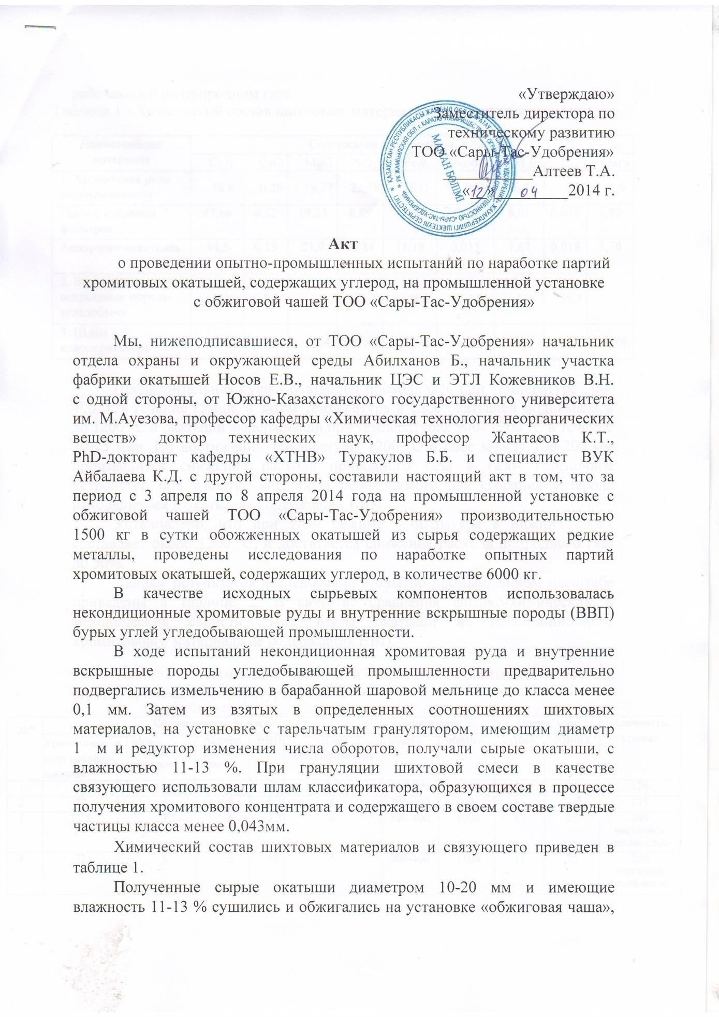

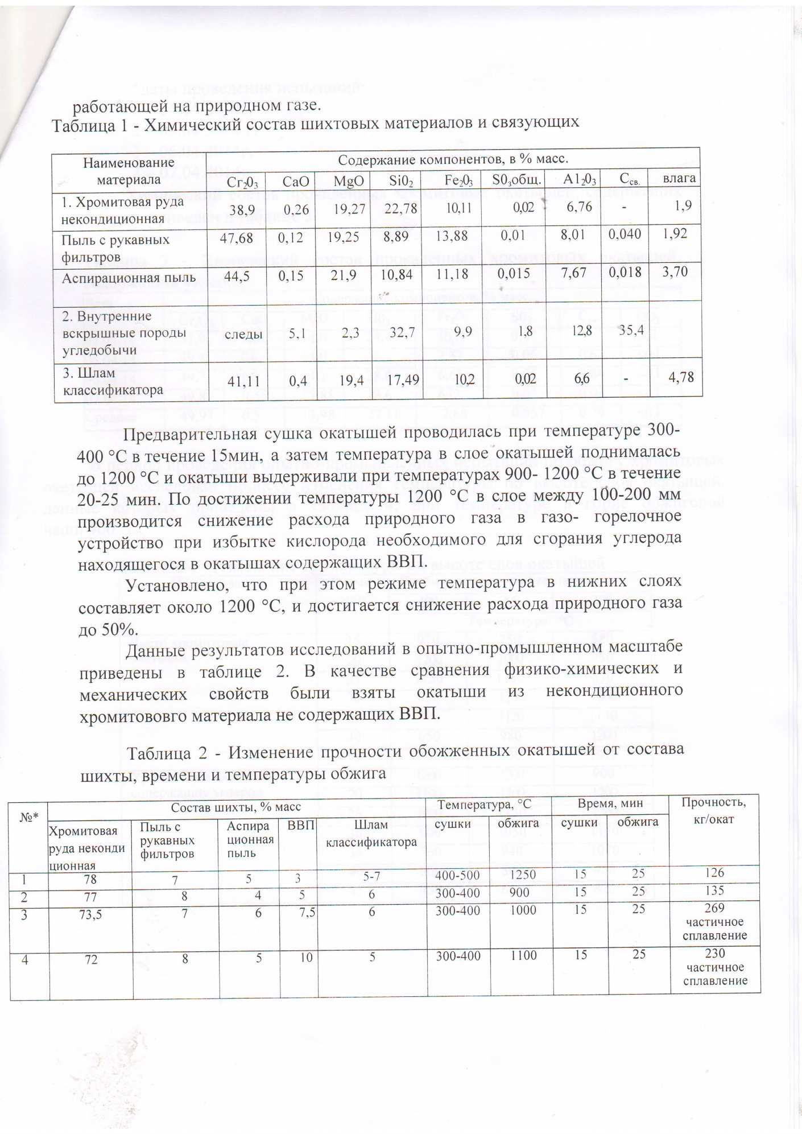

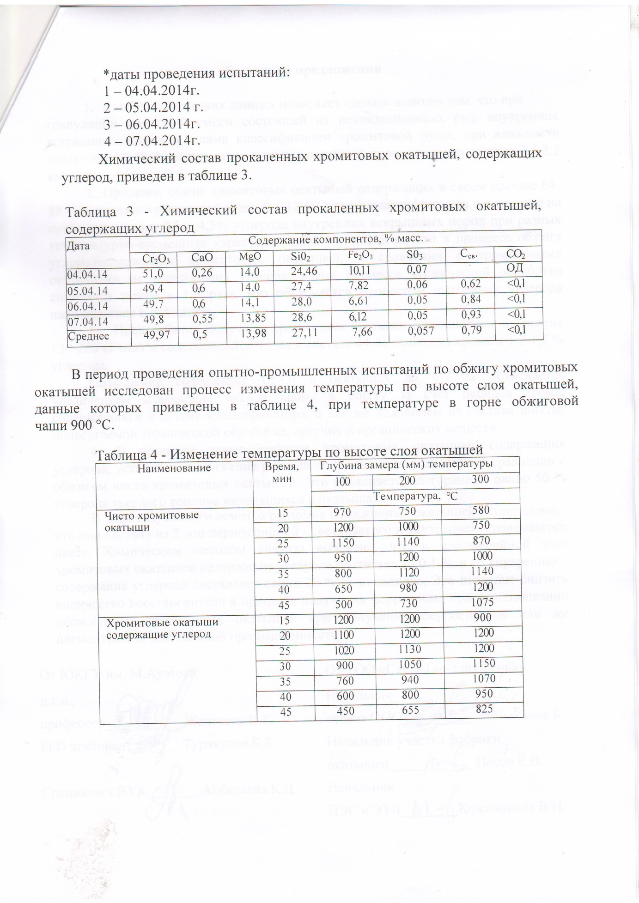

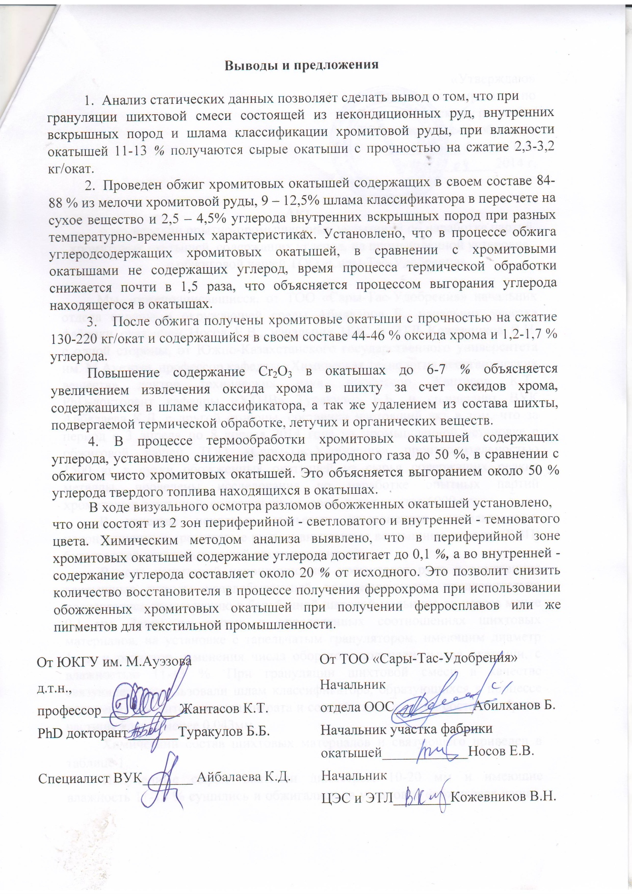

ПРИЛОЖЕНИЕ Б
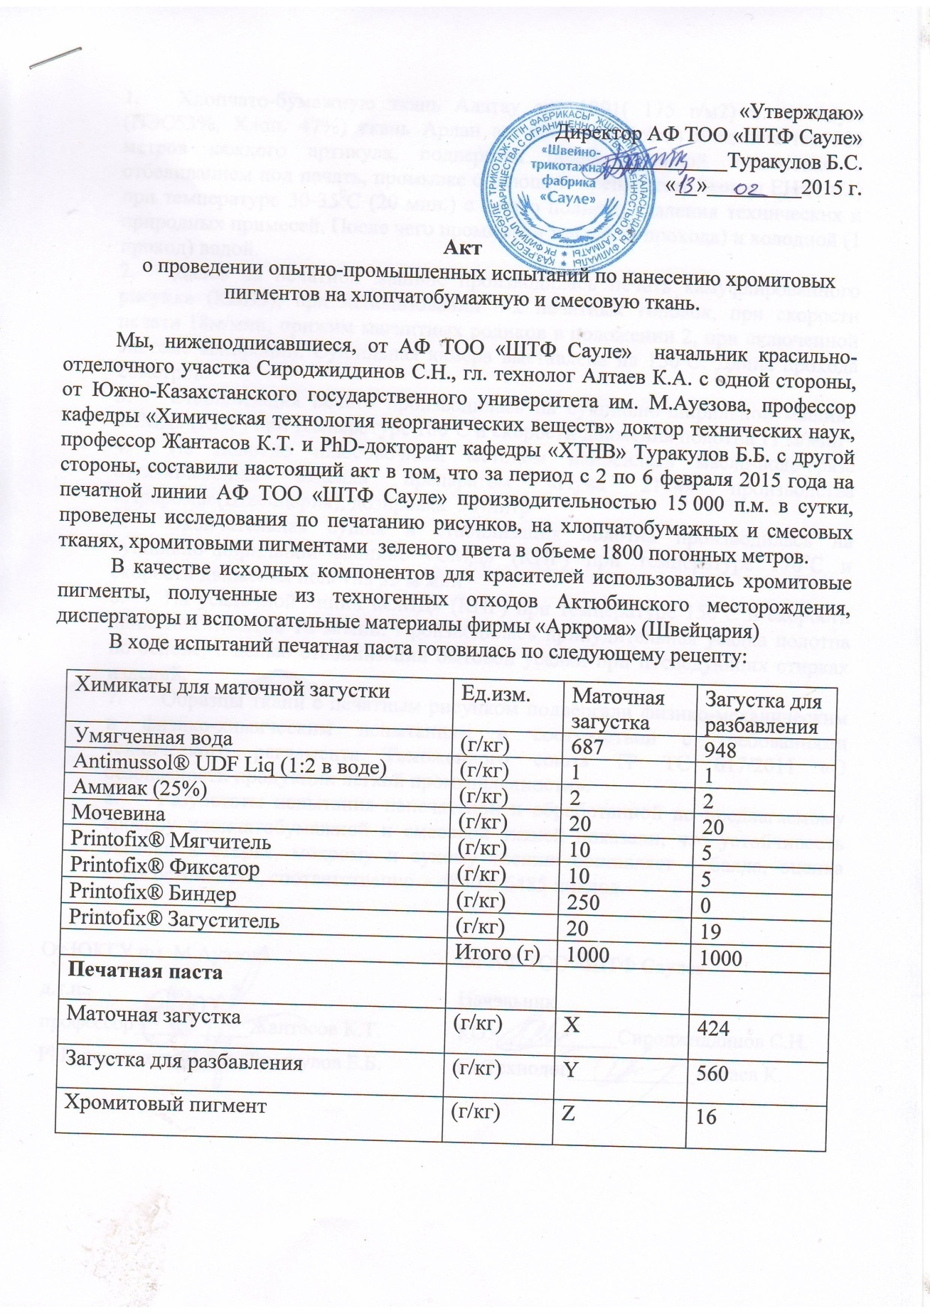

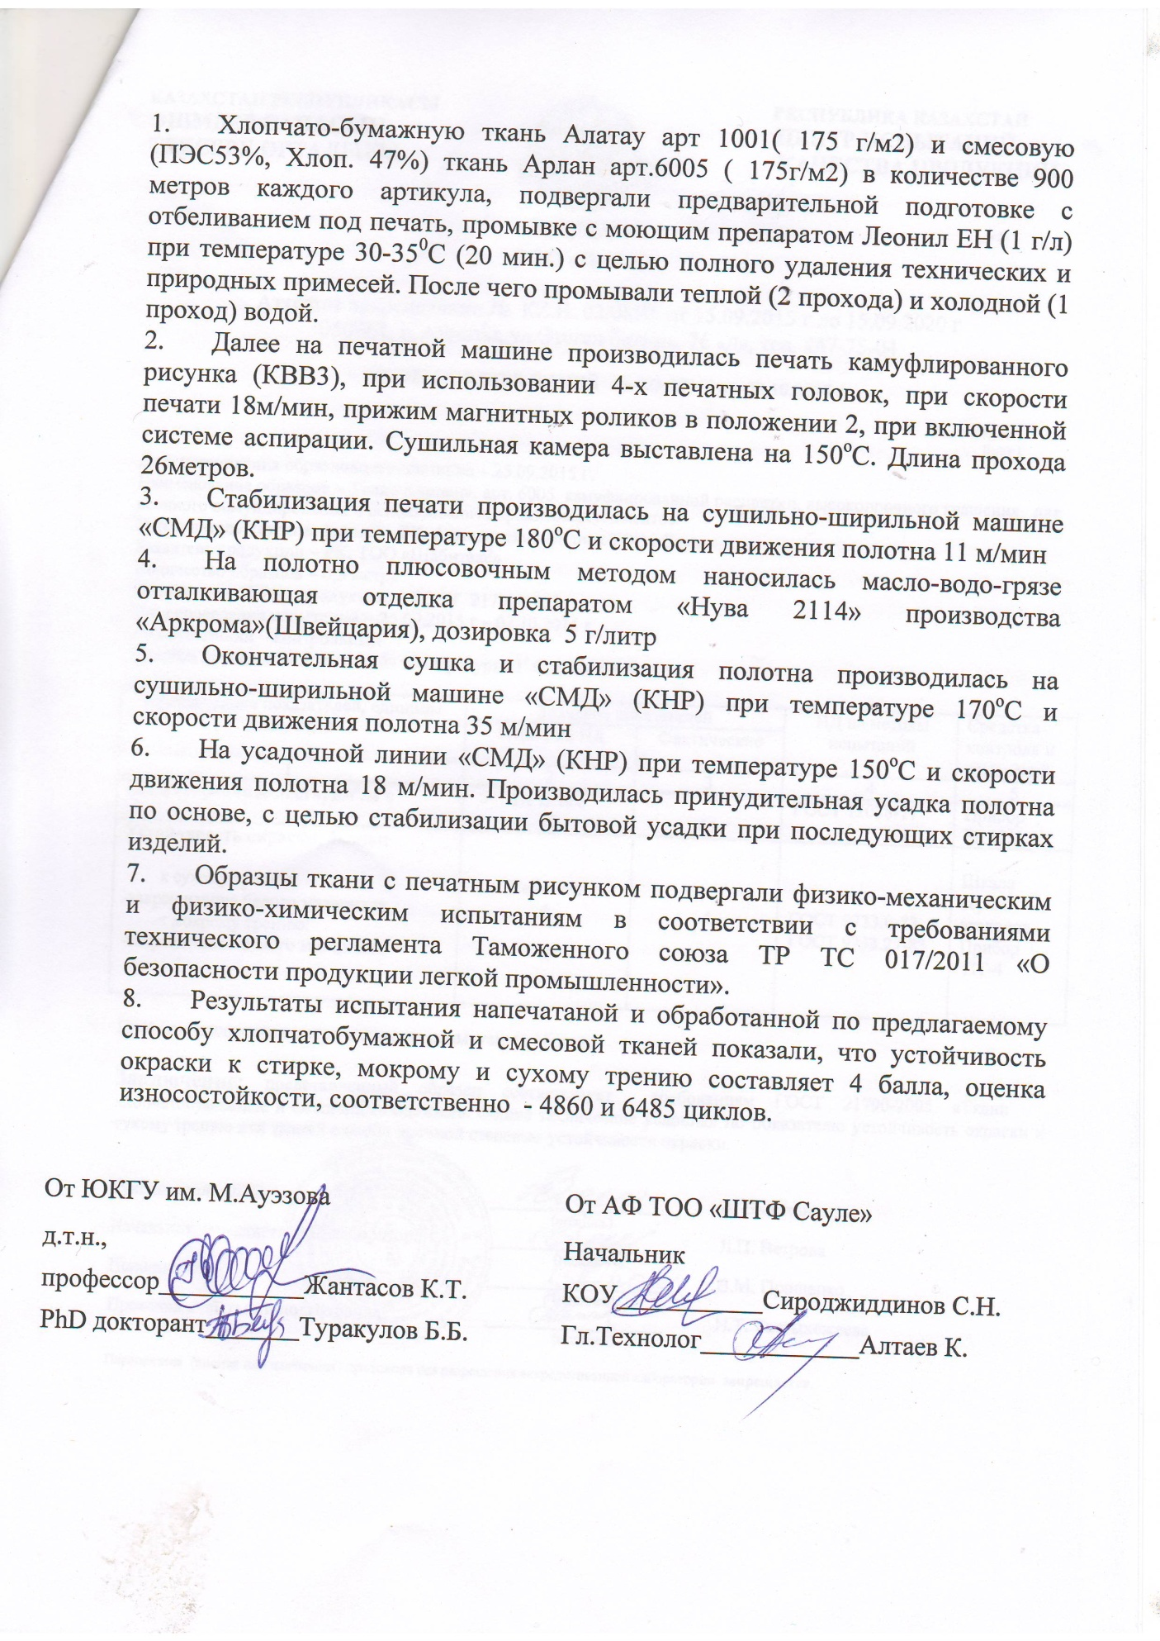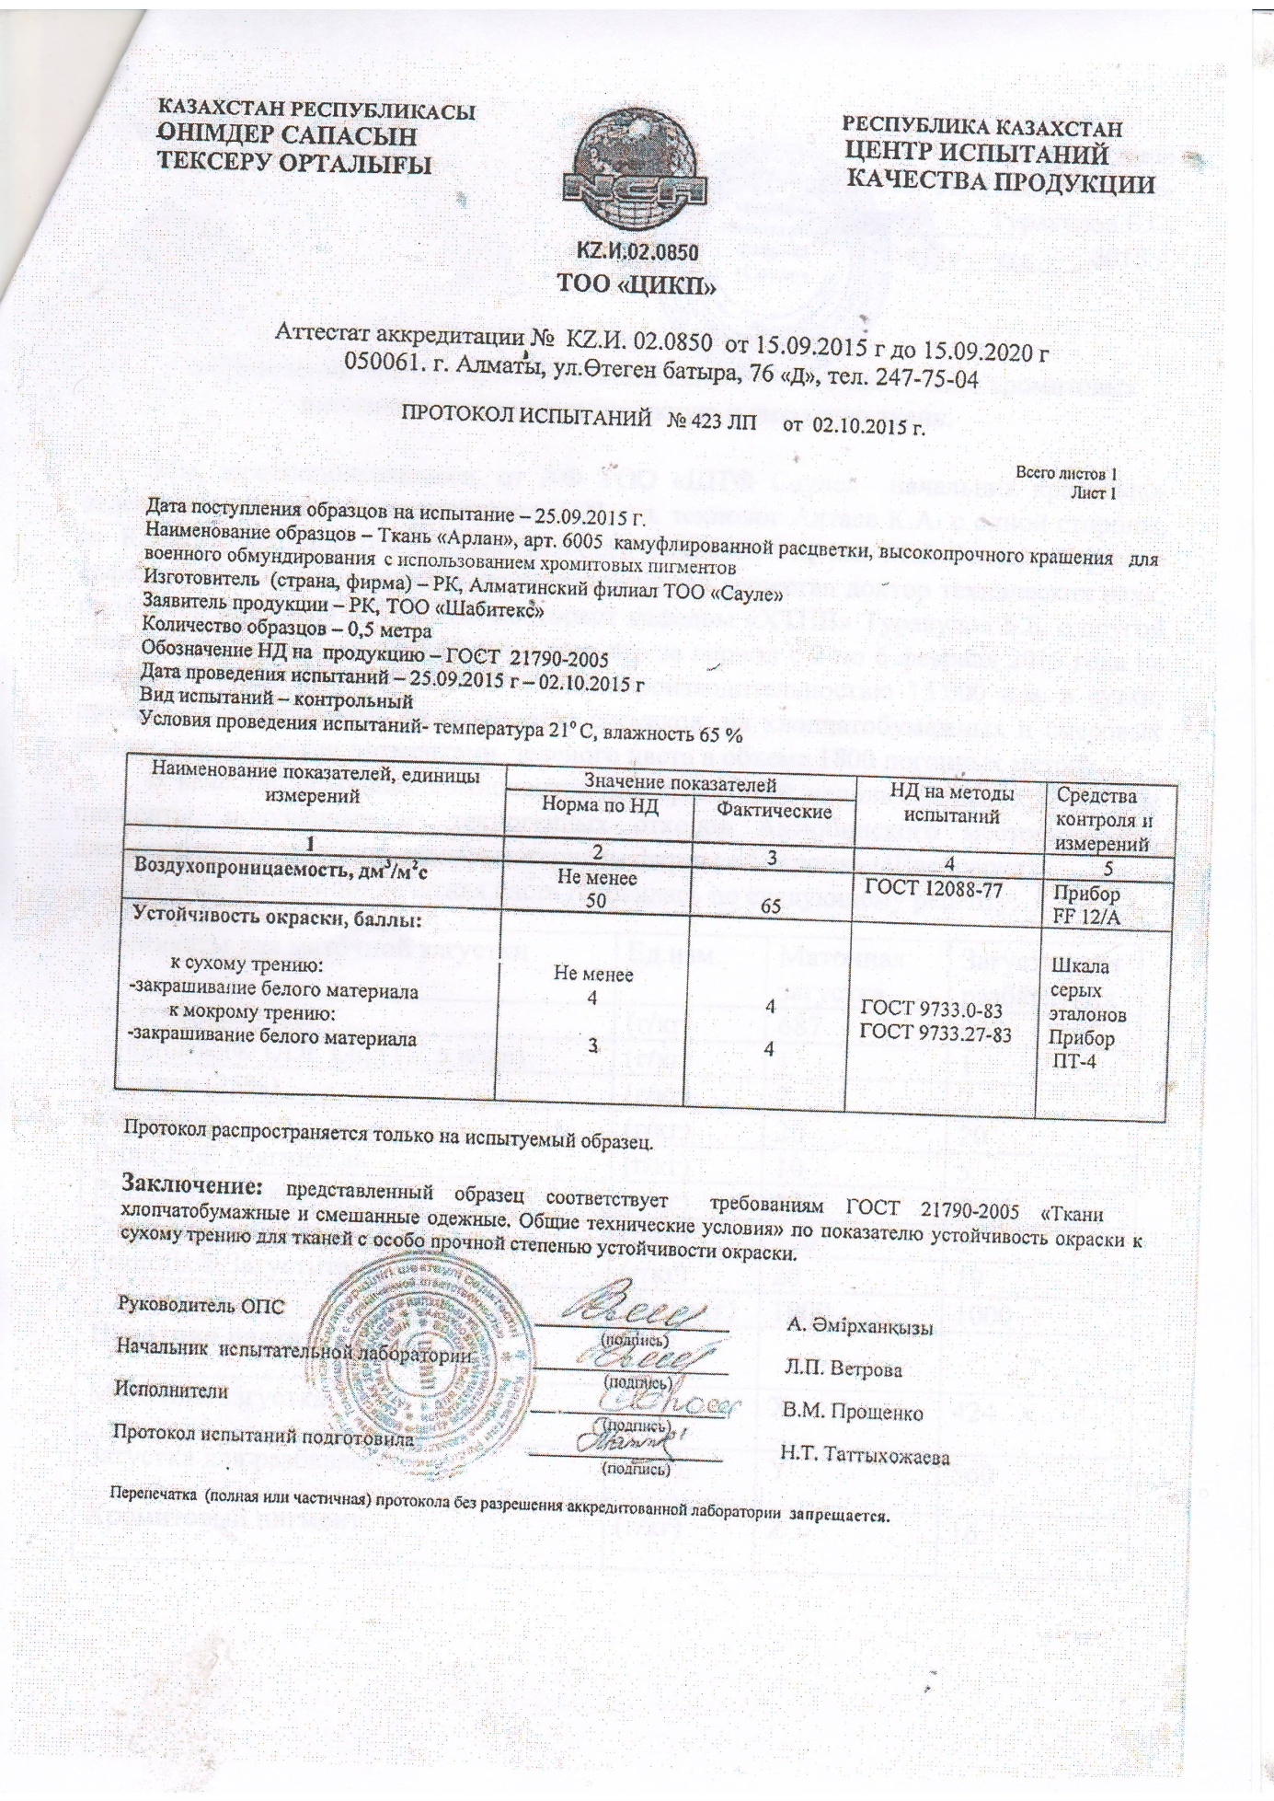

ПРИЛОЖЕНИЕ В

МЕТОДИКА
работы на приборе ПДМ-1 по определению
истинной плотности горных пород (краткая)

ПОДГОТОВКА ПРОБЫ ДЛЯ АНАЛИЗА
Для выполнения измерений на приборе ПДМ-1 необходимо предварительно высушить пробу в сушильном шкафу при температуре (105 ±5)^{о}С и охладить до комнатной температуры. Способом квартования выделить 3 пробы. Две для анализа и третья – дубликат.

ВЫПОЛНЕНИЕ АНАЛИЗА
- Подготовленную для анализа пробу засыпают в кювету 1 прибора и определяют ее массу на весах с точностью до 0,01г.
- Помещают кювету с пробой в рабочую камеру 2 и герметически закрывают.
- Затем, поочередно, закрывают вентиль 5, 6 и 7.
- Включают прибор в сеть 220Вт.
- При помощи тумблера включают компрессор и наблюдают повышение давления в измерительной камере №4 по манометру 3. При достижении давления равному 1 кгс/см² компрессор отключают.
- Стравливают давление воздуха в компрессоре при помощи вентиля 6.
- При помощи вентиля 7 устанавливают стрелку манометра на отметку «10» как можно точнее.
- Открывают вентиль 5 и производят замер. Результаты показания манометра записывают в журнал.
- Затем открывают вентиль 7 для стравливания давления воздуха с прибора до установки стрелки манометра на отметку «0».
- Открывают рабочую камеру 2. Извлекают кювету с пробой. Высыпают пробу из кюветы и заполняют новой.

ОБРАБОТКА РЕЗУЛЬТАТОВ
- Расчет истинной плотности пробы производят по формуле:
где : ρ – истинная плотность испытуемой пробы;
m – масса пробы;
Р₁ – показание прибора с пробой;
Р_{о} – показание прибора без пробы;
К – калибровочный коэффициент, зависящий от атмосферного давления и температуры (плотности воздуха).
- Результаты измерений округляются до 0,01. Если расхождение между двумя измерениями превышает 0,02 г/см³, то производят третье измерение и берут значение двух ближайших. В противном случае выясняют причину больших отклонений.
- Калибровку прибора производят таким же образом по стандартному образцу (по материалу с известной истинной плотностью один или даже два раза в день).

ПРИЛОЖЕНИЕ Г

МЕТОДИКА
определения прочности на сжатие необожженных окатышей
на стенде испытателем (и.н.о.)

АППАРАТУРА
- Самопишущий прибор КСП-4
- прибор для испытания необожженных окатышей на сжатие
- штангенциркуль

ПОДГОТОВКА ОКАТЫШЕЙ И ИСПЫТАНИЕ
- Для определения прочности необходимо отобрать окатыши размером 13 ±1мм в количестве 30-40штук с непрерывного режима окомкования, после 5 минут начала разгрузки окатышей;
- Загрузить окатыши (10 штук) в желоб прибора;
- Включить тумблер Т-1 в верхнее положение;
- Включить тумблеры на КСП;
- Включить тумблер «сеть» на приборе-испытателе;
- Периодическое отклонение стрелки самописца и глухие щелчки прибора свидетельствуют об исправной работе стенда;
- По окончании испытания выключить вышеуказанные тумблеры
- Очистить бункер от разрушенных окатышей

ТАРИРОВКА СТЕНДА-ИСПЫТАТЕЛЯ (и.н.о.)
- Включить тумблер 1 в нижнее положение и тумблер включение 2
- Перевести прибор в горизонтальное положение
- Установить специальный рычаг при помощи 2-х болтов на нижнюю пластину.
- Поместить в гнездо обожженный окатыш
- Приподнять рычаг до исчезновения давления на окатыши
- Установить стрелку самописца на «0» поворотом ручки резистора «тарировка 0»
- Повесить на рычаг в отмеченном месте груз весом 900г
- Установить стрелку самописца на «10» кг поворотом ручки резистора «10»
- Повесить на рычаг груз весом 500г
- Стрелка самописца должна находиться на делении «6» кг
- Повесить груз весом 200г
- Стрелка должна находиться на делении «3»кг
- Убрать груз
- Стрелка должна показывать 1кг
- Снять рычаг, установить прибор в вертикальное положение.

